МИНИСТЕРСТВО СЕЛЬСКОГО ХОЗЯЙСТВА
И ПРОДОВОЛЬСТВИЯ РЕСПУБЛИКИ БЕЛАРУСЬ ГЛАВНОЕ УПРАВЛЕНИЕ ОБРАЗОВАНИЯ, НАУКИ И КАДРОВ
Учреждение образования
«БЕЛОРУССКАЯ ГОСУДАРСТВЕННАЯ СЕЛЬСКОХОЗЯЙСТВЕННАЯ АКАДЕМИЯ»

ИННОВАЦИОННЫЕ РАЗРАБОТКИ

УО «БЕЛОРУССКАЯ ГОСУДАРСТВЕННАЯ СЕЛЬСКОХОЗЯЙСТВЕННАЯ АКАДЕМИЯ»

Горки БГСХА 2017

УДК 001:63
ББК 72:4
И66

Составители:
доктор сельскохозяйственных наук, профессор П. А. Саскевич; кандидат сельскохозяйственных наук, доцент Ю. Л. Тибец

Ответственный за выпуск Е. П. Савчиц

И66 | Инновационные разработки УО «Белорусская государ- ственная сельскохозяйственная академия» / сост.: П. А. Сас- кевич, Ю. Л. Тибец. – Горки : БГСХА, 2017. – 241 с.  ISBN 978-985-467-764-4.  В представленной книге даётся полный перечень инновационных разрабо- ток, которые учёные академии могут предложить производству.

УДК 001:63
ББК 72:4

ISBN 978-985-467-764-4 © УО «Белорусская государственная
сельскохозяйственная академия», 2017

ВВЕДЕНИЕ

Белорусская государственная сельскохозяйственная академия се- годня – крупный научно-исследовательский центр, в котором, наряду с подготовкой сельскохозяйственных специалистов высшей квалифика- ции, проводятся исследования, соответствующие основным приори- тетным научным направлениям Республики Беларусь. Научная дея- тельность направлена на эффективное использование научного потен- циала вуза, повышение качества подготовки, переподготовки и повы- шения квалификации кадров, развитие научно-технического сотруд- ничества.
В соответствии с новыми требованиями научно-исследователь- ская, опытно-конструкторская и инновационная деятельность направ- лена: на совершенствование селекционно-племенной работы; разра- ботку и внедрение инновационных технологий ведения земледелия и животноводства, ресурсо- и энергосберегающих технологических про- цессов производства сельскохозяйственной продукции, концепции экономического развития, организационных моделей и систем управ- ления АПК.
В представленной книге даётся полный перечень инновационных разработок, которые учёные академии могут предложить производ- ству.
Мы ждём от руководителей всех звеньев АПК заявок на наши ин- новации, а также новых предложений, которые ученые академии, ис- пользуя свой научный потенциал, cмогли бы разработать и тем самым внести весомый вклад в выполнение аграрной программы Республики Беларусь.

Ректор академии, доктор сельскохозяйственных наук,
профессор П. А. Саскевич

ОСНОВНЫЕ НАПРАВЛЕНИЯ НАУЧНОЙ ДЕЯТЕЛЬНОСТИ УО БГСХА

Учреждение образования «Белорусская государственная орденов Октябрьской Революции и Трудового Красного Знамени сельскохо- зяйственная академия» является старейшим высшим учебным заведе- нием аграрного профиля среди стран СНГ и Европы.
Академия была образована в 1840 году. За годы своей деятельности здесь подготовлено более 90 тысяч специалистов, успешно работаю- щих в различных отраслях агропромышленного комплекса Республики Беларусь, в странах ближнего и дальнего зарубежья. Многие выпуск- ники академии стали известными учеными и педагогами, видными организаторами сельскохозяйственного производства, государствен- ными и общественными деятелями.
БГСХА осуществляет подготовку специалистов по всем направле- нием аграрного профиля:
агрономия, агроэкология, зооинженерия, механизация сельского хозяйства, мелиорация, землеустройство, экономика АПК, юриспру- денция. Также ведется подготовка кадров высшей научной квалифика- ции через аспирантуру и докторантуру.
Академия предлагает научно-практическую и консультационную помощь сельскохозяйственным предприятиям на хоздоговорной осно- ве по следующим направлениям:
подготовка и переподготовка специалистов и работников сельско- хозяйственного производства в сфере молочного скотоводства на базе школы-фермы;
оптимизация структуры посевных площадей, разработка севообо- ротов и планов их освоения;
проверка генетического качества кукурузы, сахарной свеклы, зер- новых и зернобобовых культур;
разработка энергосберегающих технологий системы удобрения, защиты и возделывания сельскохозяйственных культур и лекарствен- ных растений;
разработка экологически безопасных ресурсосберегающих техно- логий создания и рационального использования сенокосов и пастбищ интенсивного типа;
производство и реализация оздоровленного посадочного материала картофеля, зерновых, плодовых, ягодных, декоративных растений, сортов и гибридов томатов для открытого грунта и пленочных теплиц;

выращивание радужной форели и других ценных видов рыб с ис- пользованием ресурсосберегающей технологии замкнутого водоснаб- жения и обеспечение рыбопосадочным материалом товарных рыбхо- зов и специализированных маточных хозяйств;
разработка технологии селекции сельскохозяйственных животных и способов повышения их воспроизводительной способности и про- дуктивности;
определение нитратов, анализ макро- и микроэлементов в растени- еводческой продукции и почве;
зоотехнический анализ кормов (до 25 показателей), разработка кормовых рационов, комбикормов, кормосмесей, рецептов БВМД и премиксов под заданную продуктивность;
лабораторная оценка качества молока (жир, белок, лактоза, точка замерзания, содержание соматических клеток, общая бактериальная обсемененность, видовой состав бактерий);
общий анализ крови (морфологические и биохимические показате- ли, минеральные элементы) и количественное определение содержа- ния гормонов в крови;
разработка методов лечения и профилактики заболеваний молод- няка животных, акушерских и гинекологических заболеваний коров;
разработка и совершенствование технологии получения свинины и говядины;
совершенствование машинных технологий и комплекса техниче- ских средств для снижения энергоемкости производства сель- скохозяйственных культур;
разработка оптимальной программы перспективного развития аг- ропромышленных формирований, научных основ развития и рацио- нального использования производственного потенциала.

Проректор по научной работе, кандидат с.-х. наук, доцент
Ю. Л. Тибец

АГРОНОМИЧЕСКИЙ ФАКУЛЬТЕТ

Декан: ТРАПКОВ Сергей Иванович,
канд. с.-х. наук, доцент

Реквизиты: 213407, Могилевская обл., г. Горки, ул. Мичурина, 5; тел. (2233)79607, e-mail: agrofak @ tut.by

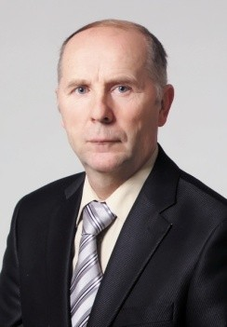
На агрономическом факультете оформи- лись богатые традиции и накоплен уникаль- ный опыт подготовки высококвалифициро- ванных научных кадров.
Наиболее успешными и значимыми стали работы в области селекции и семеноводства, проведенные профессорами: Г. И. Таранухо, А. З. Латыповым, А. М. Богомоловым, В. И. Бушуевой; доцентами: В. З. Шарапо, В. А. Двойнишниковым, Н. Н. Петровой. Созданные ими сорта люпина желтого и уз- колистного, озимой ржи, пшеницы, клевера,
галеги восточной, гибриды кукурузы были районированы не только в Беларуси, но и за рубежом и в значительной степени обеспечили по- вышение урожайности и качества продукции. В области растениевод- ства и земледелия широкую известность приобрели работы профессо- ров С. С. Захарова и П. К. Александровича по теории и практике орга- низации и освоения севооборотов, М. С. Савицкого – по разработке теории программирования урожайности зерновых культур, В. С. Ше- велухо – по физиологии роста и развития зерновых, зернобобовых и других сельскохозяйственных культур. Широкое практическое приме- нение в производстве нашли разработанные новые и усовершенство- ванные технологии возделывания гречихи (профессор М. Е. Никола- ев), картофеля (профессор Д. И. Мельничук, доцент М. Н. Старовой- тов), зерновых культур (профессора Э. М. Мухаметов, В. И. Кочурко), зернобобовых культур (профессор Л. Б. Наймарк, доцент В. Г. Тарану- хо), рапса (профессор Г. А. Жолик, доцент О. С. Клочкова), сенокосов и пастбищ (профессора В. Г. Стрелков, О. Г. Гааз, А. А. Шелюто, Б. В. Шелюто). Важную роль в повышении эффективности работы предприятий АПК Могилевской и Витебской областей, сохранении и повышении плодородия и окультуренности почв сыграли разработан-

ные коллективом ученых факультета под руководством проф. П. М. Шерснева «Зональные системы земледелия».
И в настоящее время сфера научных интересов ученых агрономи- ческого факультета разнообразна, исследования ведутся на всех ка- федрах, в аккредитованной научно-исследовательской лаборатории. Научные исследования ученых направлены на приоритетные направ- ления интенсификации производства и ресурсосбережения. Разраба- тываются комплексные экологически и экономически обоснованные системы земледелия на основе новых сортов и средств защиты расте- ний, расширенного воспроизводства плодородия почв, энерго- и ре- сурсосберегающих технологий, биотехнологии.
Важно подчеркнуть, что многие научные исследования являются
«пионерскими» для Республики Беларусь и выполняются только на нашем факультете. Как, например, интродукция новых сельскохозяй- ственных культур как резерв импортозамещения. Так, учеными агро- номического факультета успешно проводится селекционная работа с твердой пшеницей, являющейся незаменимым сырьем для макаронной и крупяной промышленности. Особую актуальность эти исследования приобрели в настоящее время в свете поручений Президента об увели- чении экспорта макаронных изделий белорусского производства, для реализации которого необходимо наладить в республике выпуск мака- рон группы А, которые, согласно регламентам, изготавливаются с ис- пользованием крупки пшеницы твердой. В 2014 году первые белорус- ские сорта твердой пшеницы Славица (озимый сорт) и Розалия (яро- вой), созданные в УО БГСХА, успешно прошли Государственное сортоиспытание и включены в Государственный реестр сортов, реко- мендованных для возделывания в Республике Беларусь (авторы: А. З. Латыпов, Н. А. Дуктова, В. П. Дуктов, В. В. Павловский).
Еще одно важное направление исследований – это интродукция не- традиционных кормовых культур, таких как сильфия, эспарцет, па- житник, люцерна серповидная и др. Внедрение данных культур обос- новано изменением современных требований к формированию состава кормовой базы животноводства, необходимостью насыщения зеленого конвейера ценными в кормовом отношении компонентами, позволяю- щими обеспечить сбалансированное питание животных в течение мак- симально продолжительного периода.
С этой же целью на факультете ведется селекция и семеноводство злаковых и бобовых трав. Созданы и внедрены в производство сорта

галеги восточной (Нестерка, БГСХА-2 с урожайностью 800–1000 ц/га зеленой массы), клевера лугового (Мерея, ТОС-870, ГПТТ-ранний – 450–600 ц/га (В. И. Бушуева и др.)).
Кроме создания новых сортов, на факультете широко развернуты исследования по разработке и совершенствованию приемов возделы- вания сельскохозяйственных культур, в том числе новых для респуб- лики – сои, озимого ячменя, редьки масличной, горчицы белой.
Благодаря успешной работе наших селекционеров есть уверен- ность, что в ближайшие годы на поля республики вернется ценная бо- бовая культура – желтый люпин. Созданы антракнозо- и фузариозо- устойчивые сорта, находящиеся сейчас в конкурсном сортоиспытании (авторы: Г. И. Таранухо, Е. В. Равков).
В аккредитованной Испытательной лаборатории качества семян кафедры ботаники и физиологии растений осуществляется масштабная работа по проверке сортовых качеств семян сельскохозяйственных культур с выдачей официальных документов; арбитражная оценка ка- чества семян; сопровождение селекционно-семеноводческой деятель- ности на предмет контроля генетической структуры сортов, монито- ринга сортовых популяций; анализ сортовых популяций с оценкой генетической структуры, маркирование генотипов, составление «био- химических паспортов» образцов; комплексная оценка качества семян сельскохозяйственных культур, в том числе на экспресс-анализаторах CHOPIN (Франция). Данная лаборатория является уникальной в обла- сти биохимических исследований запасных белков, она включена в Единый реестр лабораторий Таможенного союза для осуществления аналитических исследований.

Кафедра растениеводства

Заведующий кафедрой ТАРАНУХО Владимир Григорьевич, канд. с.-х. наук, доцент

Основные направления научно-практической деятельности:
- совершенствование технологий выращивания сельскохозяй- ственных культур;
- экологическое испытание сортов и гибридов сельскохозяйствен- ных культур.

Компьютерная программа
«Зернооптимум-1» для определения норм высева семян и минеральных удобрений для яровых зерновых культур

Авторы: Камасин С. С., канд. с.-х. наук, доцент; Волков М. М., канд. с.-х. наук, доцент

Контактные данные: тел.: (02233)79628, (+37529)1879952;
е-mail: kamasinss@rambler.ru

Назначение разработки: компьютерная программа «Зерноопти- мум-1» предназначена для оптимизации норм высева с учетом норм внесения минеральных удобрений под запланированную или опти- мально возможную урожайность яровых зерновых культур.

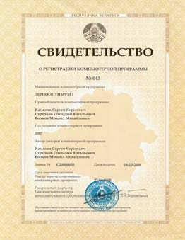Характеристика и применение
Использование компьютерной программы позволяет получить мак- симальную окупаемость внесенных минеральных удобрений. Расчет производится по 31 параметру ввода данных.
Необходимые нормы внесения минеральных удобрений рассчиты- ваются на основании 12 параметров ввода и справочных данных.
Продуктивная кустистость расте- ний – на основании 12 параметров.
Общая выживаемость – на осно- вании 7 параметров.
Масса 1000 семян – на основании 5 параметров. Озерненность соцветий – на основании 3 параметров.
Использование компьютерной программы «Зернооптимум-1» поз- воляет установить необходимую норму высева (кг/га и млн шт/га) яро- вых зерновых для гарантированного получения планируемой урожай- ности при условии внесения расчетных доз удобрений.
Коммерческие предложения: установка компьютерной програм- мы в сельскохозяйственных предприятиях на договорной основе.

Компьютерная программа «NPK-ОПТИМИЗАТОР» для систем точного земледелия

Авторы: Камасин С. С., канд. с.-х. наук, доцент; Мирончиков И. К., ассистент

Контактные данные: тел.: (02233)79628, (+37529)1879952;
е-mail: kamasinss@rambler.ru

Назначение разработки: компьютерная программа NPK- оптимизатор предназначена для расчета и оптимизации норм внесения NPK в системах точного земледелия.

Характеристика и применение
Существенная экономия затрат на удобрения NPK (30–120 $/га) по- лучается за счет определения уровня оптимальной урожайности и доз NPK для каждого элементарного участка конкретного поля. При этом достигается планируемая урожайность с данного поля. В программу заложены данные для 39 полевых культур, включая сенокосы и паст- бища. Учитывается действие и последействие 15 видов органического удобрения. Во вводе данных также задействованы: номера элементар- ных участков, их площади, кислотность, гранулометрический состав, глубина и объемный вес пахотного горизонта, содержание гумуса, Р₂О₅ и К₂О, предшественники, стоимость 1 кг действующего вещества N, P и К, стоимость или себестоимость 1 ц выращиваемой продукции, планируемая урожайность и планируемый процент участия NPK в стоимости (себестоимости) продукции. При этом может использовать- ся любая валюта.

Основные конкурентные преимущества
- Программа осуществляет наиболее точный расчет количества NPK, поступающего из почвенных запасов.
- Показывает в процентном и денежном выражениях получаемую условную экономию затрат на NPK, а также прибавки урожайности (ц/га) за счет оптимизации.
- Позволяет выбрать для конкретного поля (с учетом пестроты почвенного плодородия) культуру, выращивание которой позволит получить наибольшую экономию затрат на NPK, а также определить экономическую значимость (в денежном выражении) предшественни- ка и внесенных органических удобрений.

- Позволяет определить уровень урожайности для конкретного по- ля, при котором будет сочетаться максимальное использование есте- ственного плодородия почвы с минимальными дозами минеральных удобрений.
Коммерческие предложения: установка компьютерной програм- мы в сельскохозяйственных предприятиях на договорной основе.

Кафедра ботаники и физиологии растений

Заведующий кафедрой ПОРХУНЦОВА Ольга Анатольевна, канд. с.-х. наук, доцент

Основные направления научно-практической деятельности:
- селекция твердой пшеницы, мягкой пшеницы, овса посевного, льна-долгунца и льна масличного;
- научные исследования по кормопроизводству с включением в травосмеси клевера ползучего, люцерны посевной и изменчивой;
- деятельность испытательной лаборатории качества семян (ИЛКС) в области оценки показателей качества и безопасности семян, государ- ственного лабораторного сортового контроля, применения методов биохимического маркирования в селекции и семеноводстве.

Сорта твердой пшеницы

Озимая твердая пшеница Славица

Авторы: Павловский В. В.;
Дуктова Н. А., канд. с.-х. наук, доцент; Дуктов В. П., канд. с.-х. наук, доцент; Латыпов А. З., д-р с.-х. наук, профессор

Контактные данные: тел.: (+37529)6378415, (02233)79609;
e-mail: duktova@tut.by
Назначение разработки: макаронное и крупяное производство.

Характеристика и применение
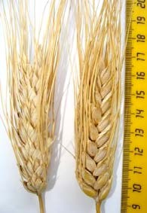Сорт создан методом внутривидовой ги- бридизации с последующим индивидуаль- ным отбором из гибридной популяции (Но- винка 4 × Одесская черноколосая) × Айс- берг одесский). Разновидность leucurum.
Среднепоздний. Высота растений 80– 87 см. Устойчив к полеганию. Зимостой- кость 80–87 %. Сорт проявляет высокую регенерационную способность весной по возобновлению побегов кущения, отлича- ется высоким коэффициентом кущения 2,7–3,0 шт.
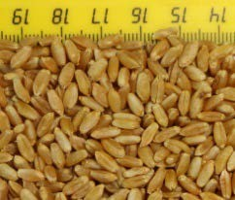
Устойчив к бурой ржавчине, мучнистой росе, среднеустойчив к септориозу колоса, слабоустойчив к фузариозу колоса.
Средняя урожайность за 3 года КСИ со- ставила 64,7 ц/га, наибольшая в 2008 г. – 100,3 ц/га.
Масса 1000 зерен 48–57 г, стекловидность
95–98 %, содержание сырого протеина 14– 16,3 %, клейковины 34–38 %, I гр. качества. Натура зерна 798–810 г/л.
Макаронные свойства. Влажность 12,4 %, кислотность 2,9 град., коэффициент увеличения массы после варки 2,2, потери сухих веществ при варке 5,7 %, поверхность макарон гладкая, стекловидное состоя- ние излома, цвет белый со светло-кремовым оттенком. Качество мака- рон высокое.
Включен в Государственный реестр сортов в 2015 году, разрешен для возделывания во всех областях Республики Беларусь.
Коммерческое предложение: производство и реализация семян.

Яровая твердая пшеница Розалия
Авторы: Дуктова Н. А., канд. с.-х. наук, доцент; Дуктов В. П., канд. с.-х. наук, доцент; Павловский В. В.;
Латыпов А. З., д-р с.-х. наук, профессор
Контактные данные: тел.:(+37529)6378415, (02233)79609;
e-mail: duktova@tut.by

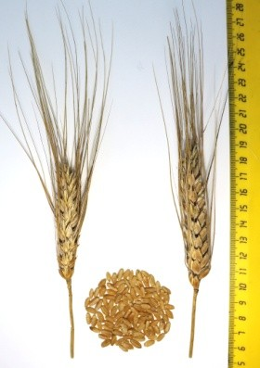Назначение разработки: макаронное и крупяное производство.

Характеристика и применение
Сорт создан физическим мутагенезом ли- нии НТ-4 с последующим отбором.
Разновидность гордеиформе. Среднепозд- ний, вегетационный период 94–97 дней. Среднеустойчив к полеганию. Высота расте- ния 96–105 см.
Сорт устойчив к бурой ржавчине, средне- устойчив к септориозу и фузариозу колоса, мучнистой росе.
Формирует крупный колос длиной 7–9 см, количество колосков 17– 19 шт.
Средняя урожайность за 3 года КСИ составила 56,3 ц/га, наиболь- шая в 2008 году – 68,7 ц/га.
Масса 1000 зерен 48–56 г, стекловидность 92–97 %, содержание протеина 14,8–16,2 %, клейковины 38–42 %, I группы качества.
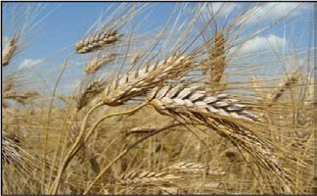
Макаронные свойства: влажность 12 %, кислотность
2,8 град., коэффициент увеличе- ния массы после варки 2,2, по- тери сухих веществ 5,8 %, по- верхность гладкая, стекловидное состояние излома. Включен в Государственный реестр сортов в 2015 году, разрешен для воз-
делывания во всех областях Республики Беларусь.
Коммерческое предложение: производство и реализация семян.

Технология возделывания твердой пшеницы в Беларуси

Авторы: Дуктов В. П., канд. с.-х. наук, доцент; Дуктова Н. А., канд. с.-х. наук, доцент

Контактные данные: тел.: (+37529)6378415; (02233)79609;
e-mail: duktov@tut.by

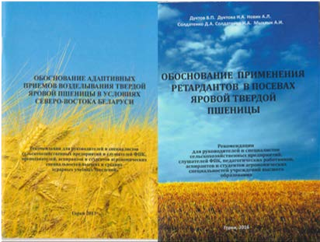
Назначение разработки: внедрение импортозамещающего произ- водства отечественных сортов
твердой пшеницы для производ- ства высококачественных мака- ронных изделий и круп.

Характеристика и примене- ние
Разработаны и обоснованы ос- новные элементы технологии воз- делывания твёрдой пшеницы в почвенно-климатических условиях Беларуси: оптимальные нормы
высева и сроки сева; система применения удобрений и защиты растений.
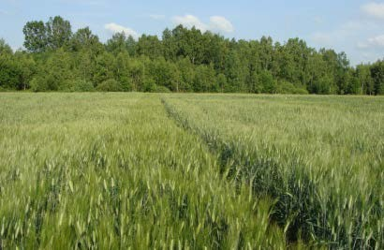
Оценены физиологические осо- бенности различных морфотипов твердой пшеницы в зависимости от условий и уровня интенсификации возделывания, установлены биоло- гические параметры требовательно- сти Triticum durum к экологическим факторам.
Разработаны и утверждены Мин- сельхозпродом рекомендации по
выращиванию твердой пшеницы в производстве, технология возделы- вания апробирована и внедрена в хозяйствах Могилевской и Минской областей.
Коммерческое предложение: научное сопровождение возделыва- ния твердой пшеницы в условиях хозяйства.

Создание селекционно-ценных образцов овса посевного (Avena sativa L.) с использованием гистолого-анатомических и биохимических
методов

Авторы: Мыхлык А. И., канд. с.-х. наук; Лазаревич С. В., д-р биол. наук, доцент

Контактные данные: тел.: (02233)79609;
e-mail: al_alesia@list.ru

Назначение разработки: использование в селекции овса посевно- го для повышения качества зерна.

Характеристика и применение
В результате индивидуального отбора по морфологическим, гисто- лого-анатомическим и биохимическим признакам (содержание белка, электрофореза авенинов в ПААГ) в популяциях пленчатых сортов Альф и Запавет, а также голозерных сортов Белорусский голозерный и Гоша, выделены устойчивые к полеганию линии А-1-2013, А-2-2013, З-1-2013, БГ-1-2013, БГ-2-2013, Г-1-2013, Г-2-2013, отличающиеся
крупнозерностью и высоким содержанием белка. Полученные образцы переданы в Национальный банк генетических ресурсов Республики Беларусь для последующего использования в селекции.
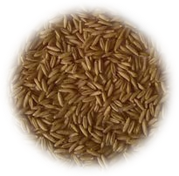
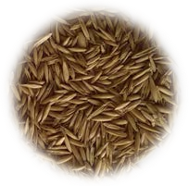
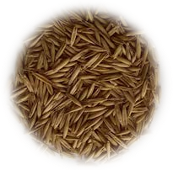

Коммерческие предложения: семена полученных образцов могут быть использованы в качестве исходного материала в селекционной работе.

Оценка сортовых качеств семян
на основе белковых маркеров в области лабораторного сортового контроля

Авторы: Егоров С. В., зав. лабораторией; Егорова Е. В., мл. науч. сотрудник

Контактные данные: Испытательная лаборатория качества семян;
тел.: (+37529)7441984; (02233)79605;
e-mail: ilk-grk@mail.ru

Назначение разработки: использование в области лабораторного сортового контроля качества семян, арбитражная оценка качества се- мян.

Характеристика и применение
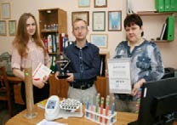
Разработаны и внедрены в область практического использования методики определения сортовых показателей семян пшеницы, тритикале, бобовых, кукурузы, сахарной свеклы, овса, ячменя, рапса с ис- пользованием биохимических маркеров.
Оценки проводятся на базе аккредито-
ванной испытательной лаборатории, включенной в Единый реестр ис- пытательных центров ТС, победителя национального конкурса Гос-
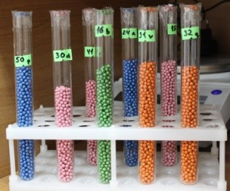
стандарта Республики Беларусь «Компе- тентность».
Применение методик позволяет досто- верно оценивать сортовую принадлежность генотипов растений, идентифицировать сорта-засорители, определять причины за- сорения или расщепления в сортовых по- пуляциях.

Коммерческие предложения: разработанные методы могут быть использованы для целей официальной оценки сортовых качеств семян, арбитражных оценок в спорных случаях.

Система комплексных испытаний качественных параметров продукции растениеводства

Автор: Егоров С. В., зав. лабораторией

Контактные данные: Испытательная лаборатория качества семян;
тел.: (+37529)7441984; (02233)79605;
e-mail: ilk-grk@mail.ru
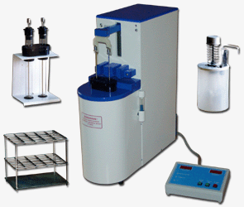
Назначение разработки: испытание продукции по комплексу качественных характеристик для целей селекции, произ- водственного контроля качества.

Характеристика и применение
Оценки проводятся по всем базовым ас- пектам, определяющим качественные и биохимические характеристики продукции растениеводства:

- оценка показателей качества зерна: число падения, натура, влаж- ность, стекловидность;
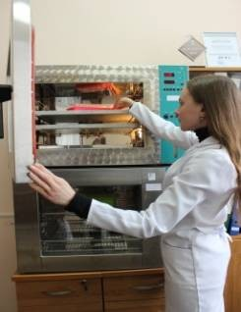
- оценка показателей качества му- ки: ВПС, белизна, зола, сила муки, показатель седиментации (Зелени) и пр.;
- оценка показателей качества клейковины: показатель деформации клейковины, содержание сырой и су- хой клейковины, сила клейковины, клейковина по Глютоматик (мировой стандарт для определения количества и качества клейковины);
- оценка показателей качества хле- ба: лабораторная выпечка хлеба; фор- моустойчивость хлеба, пористость хлеба, объем хлеба, общая оценка хлеба;
- экспресс-анализ показателей зерна и продуктов переработки ме- тодом ближней инфракрасной спектроскопии (БИК-анализ) на прибо-
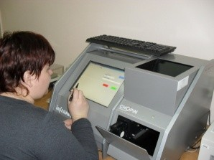
рах CHOPIN;
  - анализ аминокислотного профиля продукции растениевод- ства;
  - анализ элементного состава продукции растениеводства;
  - анализ показателей качества комбикормов, добавок, премиксов;
  - анализ витаминного ком- плекса продукции растениевод- ства.

Коммерческие предложения: определение показателей качества зерна, муки, хлеба и иной продукции растениеводства.

Кафедра селекции и генетики

Заведующий кафедрой РАВКОВ Евгений Викторович, канд. с.-х. наук, доцент

Основные направления научно-практической деятельности:
- поиск доноров продуктивности и устойчивости к болезням и со- здание новых сортов белого, желтого и узколистного люпина;
- создание генофонда и сортов сои, адаптированных к условиям Республики Беларусь;
- создание сортов клевера лугового и галеги восточной различной плоидности;
- создание сортов ярового ячменя универсального использования;
- создание сортов яровой и озимой пшеницы мягкой и тритикале.
Сорт люпина желтого Еврантус Авторы: Таранухо Г. И., д-р с.-х. наук, профессор;
Равков Е. В., канд. с.-х. наук, доцент; Таранухо В. Г., канд. с.-х. наук, доцент; Таранухо Н. Г., канд. с.-х. наук, доцент; Малышкина Ю. С.

Контактные данные: тел.: (02233)79674

Назначение разработки: внедрение в производство люпина жел- того для производства зерна и зеленых кормов.

Характеристика и применение
Сорт желтого люпина Еврантус создан методом многократного ин- дивидуального отбора устойчивых к антракнозу форм на искусствен- ном инфекционном фоне из сорта Надежный. Относится к разновид- ности L. luteus var. leucospermus.
Сорт имеет обычный тип ветвления, хорошую облиственность и быстрый начальный темп роста.
Цветки желтые, кончик лодочки темный. Окраска семян белая, без рисунка, семена округлые.

Масса 1000 семян 115–130 г. Высота растений 70–85 см. Длина ве- гетационного периода 105–110 дней.
Урожайность зерна составляет 24–37 ц/га, зеленой массы 470– 650 ц/га, содержание белка в зерне 42–43 %.
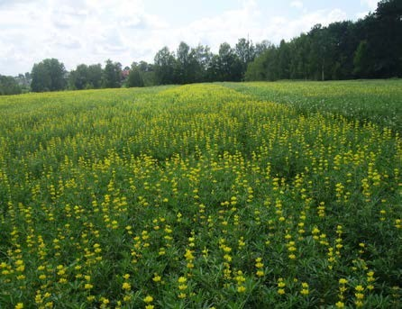
Цветение сорта Еврантус в питомнике размножения

Обладает повышенной устойчивостью к антракнозу, фузариозному увяданию и вирусному израстанию. Проходит Государственное сорто- испытание с 2015 года. По результатам двух лет испытаний показыва- ет положительные результаты на сортоиспытательных станциях Рес- публики Беларусь.
Коммерческие предложения: производство и реализация семян.

Сорт клевера лугового ГПТТ-ранний

Авторы: Бушуева В. И., д-р с.-х. наук, профессор; Ковалевская Л. И., Авраменко М. Н.; Новоселов М. Ю., Новоселова А. С.

Контактные данные: тел.: (02233)59462;
е-mail: vibush@mail.ru

Назначение разработки: многолетняя кормовая бобовая культура для полевого, лугового и пастбищного использования.

Характеристика и применение
Создан методом отбора раннеспелых биотипов с компактным пе- риодом цветения, высокой семенной и кормовой продуктивностью из тетраплоидных популяций различного селекционного и эколого- географического происхождения.
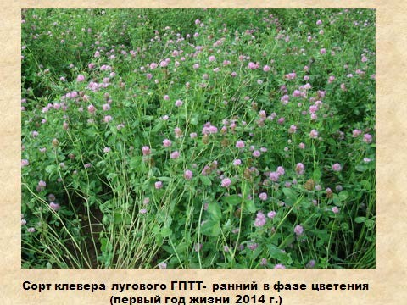

Сорт тетраплоидный, куст полупрямостоячей формы высотой 95– 110 см. Стебель мягкий без опушения, ветвистый. Среднее число меж- доузлий 6–8 штук. Кустистость средняя (41–55 стеблей). Листья зеле- ные, крупные, эллиптические, без опушения и воскового налета с ярко выраженным треугольным рисунком. Прилистники среднего яруса светло-зеленые с зелеными прожилками треугольной формы, заканчи- ваются кисточкой. Соцветие – шаровидная головка, бледно-розовой окраски, плотная, длиной 3,5 см. Бобы односемянные, бурой окраски. Семена яйцевидной формы с приподнятым плечиком, разноцветные от желтой до фиолетовой окраски.
Сорт ГПТТ-ранний среднераннего срока созревания, двуукосный, семена можно получать как с первого, так и со второго укосов. Период от начала отрастания до полной спелости семян составляет 115–118 дней, во влажные годы может увеличиваться до 127 дней. Период от начала вегетации до первого укоса составляет 60–67 дней, от первого до второго укоса 51–67 дней. Высота растений первого укоса 85– 110 см, второго 50–70 см. Средняя урожайность за три года конкурс- ного испытания составила: семян – 2,7 ц/га, зеленой массы – 735,3, сухого вещества 183,5 ц/га.

Содержание сырого протеина – 18,6 %. Отличается высокой адап- тивной способностью, хорошо растет и развивается на дерново- подзолистых почвах. Отзывчив на орошение, формирует высокорос- лый травостой, во влажном 2012 г. высота растений достигла 2,0 м.
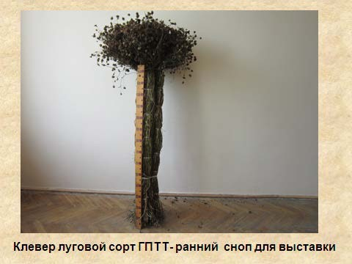

Сорт характеризуется высокой облиственностью, устойчивостью к полеганию и зимостойкостью. Устойчив к клеверному раку и корне- вым гнилям. Пригоден для сенокосного использования в чистом виде, в смеси со злаковыми травами.
С 2017 года включен в Государственный реестр сортов Республики Беларусь.
Коммерческие предложения: производство и реализация семян.
Сорт клевера лугового ТОС-870 Авторы: Бушуева В. И., д-р с.-х. наук, профессор;
Равков Е. В., канд. с.-х. наук, доцент; Порхунцова О. А., канд. с.-х. наук, доцент; Новоселова А. С. , Новоселов М. Ю.

Контактные данные: тел:. (02233)5946;
е-mail: vibush@mail.ru

Назначение разработки: многолетняя кормовая бобовая культура для полевого, лугового и пастбищного использования.

Характеристика и применение
Сорт совместной селекции УО БГСХА и ВНИИ кормов им.
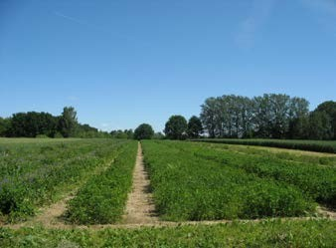
В. Р. Вильямса. Создан на основе лучших биотипов, отобранных из сортов Мин- ский позднеспелый местный, Мерея и сортообразцов ВИК- 870 и ВИК-865.
Сорт средне-поздне- спелый, одноукосный. Длина вегетационного периода в среднем составляет 130 дней. Формирует 1–2 полноценных укоса зеленой массы за веге-
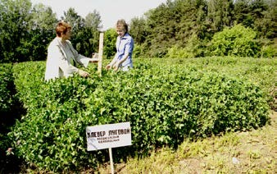
тацию. При возделывании на семена убирать необходимо только с первого укоса. Про- дуктивное использование травостоя возможно в течение 2–3 лет. Сорт устойчив к не- благоприятным факторам среды, переносит критиче- скую засуху и суровые зим- ние условия. Средняя уро-
жайность зеленой массы составляет 540 ц/га (+30–57 ц/га к стандарту) или 135 ц/га сухого вещества. Урожайность семян в среднем составля- ет 2,5 ц/га (+0,3 ц/га к стандарту). Облиственность составляет 36–37 %. Рентабельность по сравнению со стандартом выше на 35 %.
Коммерческие предложения: производство и реализация семян.

Кафедра кормопроизводства
и хранения продукции растениеводства

Заведующий кафедрой
РЫЛКО Виталий Александрович, канд. с.-х. наук, доцент

Основные направления научно-практической деятельности:
- повышение качества продукции растениеводства в процессе про- изводства и ее сохранение при доработке и хранении;

- изучение травмированности зерна и семян зерновых культур при уборке и послеуборочной доработке;
- изучение лежкости и сохраняемости новых сортов сельскохозяй- ственных культур;
- изучение особенностей и установление закономерностей форми- рования семенной продуктивности ярового и озимого рапса.

Ресурсосберегающая технология производства семян многолетних трав

Авторы: Петренко В. И., канд. с.-х. наук, доцент; Станкевич С. И., канд. с.-х. наук, доцент

Контактные данные: тел.: (02233)79743;
e-mail: khpr-baa@tut.by

Назначение разработки: производство семян многолетних злако- вых и бобовых трав с минимальными затратами.

Характеристика и применение
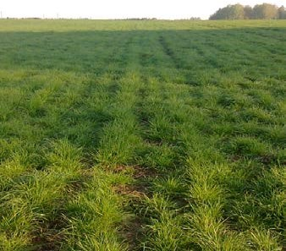
Технология основана на использовании энергосбере- гающих мероприятий по си- стеме защиты от сорной рас- тительности и уходу за семен- никами. Оптимизация системы применения минеральных удобрений на семенниках многолетних трав. Изучение сроков и способов внесения азотных удобрений как в ве- сенний период вегетации, так и в фазу летнее-осеннего ку- щения злаковых трав с целью стимулирования образования
вегетативных укороченных побегов у растений озимого типа развития. Применение на семенниках регуляторов роста и микроудобрений для повышения устойчивости растений к болезням и неблагоприятным погодным условиям. Определение высоты и сроков уборки старики на семенниках многолетних злаковых трав. Определение оптимальных

сроков подкашивания семенников многолетних бобовых трав и систе- мы ухода за ними.
Коммерческие предложения: внедрение в сельскохозяйственных предприятиях ресурсосберегающих технологий производства семян многолетних трав на договорной основе. Опыт внедрения данных тех- нологий имеется в СПК «Сож-АГРО» Мстиславского района, где со- зданы семенники 7 видов многолетних злаковых трав по данной тех- нологии на площади 162 гектара.

Технология возделывания перспективных кормовых культур
с продуктивностью 8–9 тыс. к. ед./га, содержанием в сухом веществе 16–18 % белка и обменной энергии не менее 10,0 мдж/кг СВ
при организации зеленых и сырьевых конвейеров

Авторы: Шелюто Б. В., д-р с.-х. наук, профессор; Панкова И. М., Щедрина В. А., аспиранты

Контактные данные: тел.: (+37544)7012382;
e-mail: a.sheliuta@mail.ru

Назначение разработки: повышение продуктивности кормовых угодий до уровня 8–9 тыс. корм. ед. и сбора белка 1,5–1,9 т с га.

Характеристика и применение
В результате разработки технологии возделывания перспективных кормовых культур – фестулолиум и люцерны серповидной установле- но:
- При возделывании сенокосных бинарных смесей на основе фе- стулолиум лучшим компонентом является ежа сборная, которая обес- печивает высокое долевое участие во все годы использования, а также стабильно высокую урожайность по годам использования. С целью повышения продуктивности бинарных смесей с фестулолиум лучшим является внесение повышенных норм азотных удобрений N_{90–120} на фоне P₆₀K₁₁₀, обеспечивающих урожайность на уровне 6,5 т/га сухого вещества.
- Сравнительная оценка урожайности люцерны серповидной с другими бобовыми травами показала, что при двухукосном режиме использования урожайность люцерны серповидной составила 5,8 т/га

сухого вещества, что меньше урожайности галеги восточной на 0,1 т/га, но выше клевера лугового на 0,2 т/га, люцерны посевной на 0,4 т/га и клевера ползучего на 0,9 т/га.
Коммерческие предложения: разработанная технология возделы- вания перспективных кормовых культур (люцерны серповидной, фе- стулолиума) с продуктивностью 8−9 тыс. к. ед., содержанием в сухом веществе 16−18 % белка и обменной энергии не менее 10,0 МДж/кг СВ может быть внедрена в сельскохозяйственных предприятиях.

Определение факторов, обеспечивающих гарантированное получение семян
сильфии пронзеннолистной
с высокими посевными качествами

Авторы: Шелюто Б. В., д-р с.-х. наук, профессор; Костицкая Е. В., аспирант

Контактные данные: тел.: (+37544)7012382;
e-mail: a.sheliuta@mail.ru

Назначение разработки: получение семян сильфии пронзенно- листной с высокими посевными качествами.
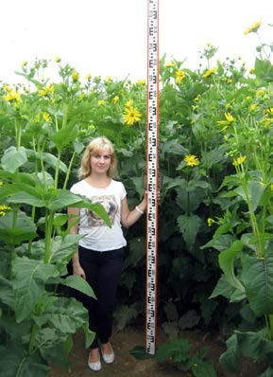
Характеристика и применение Сильфия пронзеннолистная яв- ляется новой перспективной кор- мовой культурой для Республики Беларусь. Она хорошо приспособ- лена к произрастанию в различных почвенно-климатических условиях, имеет высокие кормовые достоин- ства. В результате разработки тех- нологии возделывания культуры на зеленую массу и семена установле- но, что урожайность как зеленой массы, сухого вещества, так и се- мян у сильфии пронзеннолистной зависит от способа посева, густоты посадки и доз внесения азотных удобрений. Наиболее высокая уро- жайность сухого вещества 15,6 и

13,3 т/га и семян от 3,2 до 3,6 ц/га сформирована при посадке растений рассадой по схеме 70×30 и 70×50 соответственно. При посеве ее семе- нами урожайность сухого вещества составила 17,3 и 19,1 т/га и 2,7 ц/га семян. Внесение повышенных доз азотных удобрений N₉₀ и N₁₂₀ во втором году жизни культуры обеспечило 3,6–3,7 ц/га семян. Масса 1000 семян составила от 23,9 до 25,5 г, энергия прорастания 48–59 % и всхожесть семян 69–78 %.
Коммерческие предложения: внедрение в сельскохозяйственных предприятиях технологии возделывания сильфии пронзеннолистной на договорной основе.

Агротехника семеноводства многолетних злаковых трав

Авторы: Петренко В. И., канд. с.-х. наук, доцент, Кажарский В. Р., канд. с.-х. наук, доцент

Контактные данные: тел.: (02233)79743;
e-mail: khpr-baa@tut.by

Назначение разработки: оказание помощи специалистам сельско- хозяйственных предприятий по организации семеноводства многолет- них злаковых трав.

Характеристика и применение
По результатам лабораторных и полевых исследований разработа- ны агротехнические мероприятия по производству семян многолетних злаковых трав. Дано обоснование по управлению развитием побегов многолетних злаковых трав, влиянию сроков и способов посева на формирование генеративных побегов, влиянию удобрений на форми- рование генеративных побегов. Представлена комплексная защита посевов от вредителей и болезней многолетних злаковых трав. Изло- жены особенности семеноводства некоторых видов многолетних зла- ковых трав, особенности послеуборочной обработки семян.
Коммерческие предложения: внедрение и сопровождение техно- логии семеноводства многолетних злаковых трав в сельскохозяйствен- ных предприятиях на договорной основе.

Агротехника семеноводства многолетних бобовых трав

Авторы: Петренко В. И., канд. с.-х. наук, доцент, Кажарский В. Р., канд. с.-х. наук, доцент

Контактные данные: тел.: (02233)79743;
e-mail: khpr-baa@tut.by

Назначение разработки: оказание помощи специалистам сельско- хозяйственных предприятий по организации семеноводства многолет- них бобовых трав.

Характеристика и применение
В рекомендациях изложены технологии выращивания многолетних бобовых трав на семена. Управление посевами в первый год жизни растений и последующие годы. Представлена интегрированная систе- ма защиты семенных посевов от сорной растительности, болезней и вредителей. Организация опыления семенников. Особенности семено- водства некоторых видов многолетних бобовых трав, организация уборки семенников, а также послеуборочной обработки семян.
Коммерческие предложения: внедрение и сопровождение техно- логии семеноводства многолетних бобовых трав в сельскохозяйствен- ных предприятиях на договорной основе.

Создание и рациональное использование пастбищ

Авторы: Шелюто Б. В., доктор с.-х. наук, профессор; Нестеренко Т. К., канд. с.-х. наук, доцент

Контактные данные: тел.: (+37544)7012382;
e-mail: a.sheliuta@mail.ru

Назначение разработки: оказание помощи специалистам сельско- хозяйственных предприятий при создании и организации использова- ния пастбищных угодий.

Характеристика и применение
В рекомендациях для специалистов и руководителей сельскохозяй- ственных предприятий обстоятельно рассматриваются вопросы, свя- занные с созданием и рациональным использованием пастбищ: значе- ние пастбищ, их создание, использование, текущий уход. Особое вни-

мание уделено рациональному использованию пастбищ, так как при правильной их эксплуатации и уходе продуктивность без орошения достигает 4–5 тысяч, а при орошении 7–8 тысяч кормовых единиц и более с 1 гектара. С пастбищным кормом животные получают более 60
% кормовых единиц и около 70 % переваримого протеина от общего количества потребляемых кормов. За счет пастбищ годовая потреб- ность в кормах покрывается на 35–40 %. Пастбищная трава обладает высокой питательностью и содержит все необходимые животным ми- неральные вещества и витамины.
Рекомендации для специалистов и руководителей сельскохозяй- ственных предприятий снабжены справочной информацией о состав- лении травосмесей, нормах применяемых минеральных и органиче- ских удобрений, сроках и способах перезалужения пастбищных траво- стоев, примерами составления пастбищеоборота.
Коммерческие предложения: внедрение технологии создания и оказание практической и консультативной помощи при создании и использовании пастбищ в сельскохозяйственных предприятиях на до- говорной основе.

Создание зеленых и сырьевых конвейеров

Авторы: Шелюто Б. В., д-р с.-х. наук, профессор; Киселев А. А., канд. с.-х. наук, доцент; Горновский А. А., канд. с.-х. наук, доцент

Контактные данные: тел.: (+37544)7012382;
e-mail: a.sheliuta@mail.ru

Назначение разработки: оказание помощи специалистам сельско- хозяйственных предприятий при организации бесперебойного поступ- ления зеленых кормов из однолетних и многолетних трав, а также кормовых культур в промежуточных и поукосных посевах для корм- ления крупного рогатого скота в летний период и заготовки кормов на стойловый период.

Характеристика и применение
В рекомендациях обобщены результаты исследований авторов, а также научный и производственный опыт по созданию зелёных и сы- рьевых конвейеров для организации кормовой базы животноводства в

условиях Республики Беларусь. Рассматриваются организационные, технологические и экономические аспекты подбора сельскохозяй- ственных культур, главным образом различных по скороспелости ви- дов многолетних трав для равномерного поступления зелёного корма и сырья с целью производства высококачественных кормов для живот- ных на пастбищный и зимний периоды.
Изложены главные параметры повышения качества производимых кормов за счет оптимизации сроков сева и использования культур в соответствии с их биологическими особенностями. Приведены раз- личные схемы комбинированных зеленых и сырьевых конвейеров с указанием их экономической эффективности, основанных на соб- ственных исследованиях авторов, а также других исследователей.
Коммерческие предложения: внедрение и оказание практической и консультативной помощи при организации кормовой базы животно- водства и бесперебойного поступления кормов зеленых и сырьевых конвейеров на договорной основе.

Современные технологии заготовки кормов

Авторы: Станкевич С. И., канд. с.-х. наук, доцент; Холдеев С. И., канд. с.-х. наук, доцент

Контактные данные: тел. (02233)79743;
e-mail: khpr-baa@tut.by

Назначение разработки: оказание помощи специалистам сельско- хозяйственных предприятий при заготовке кормов по современным технологиям.

Характеристика и применение
В рекомендациях для специалистов и руководителей сельскохозяй- ственных предприятий обстоятельно рассматриваются вопросы, свя- занные с современными технологиями заготовки кормов: оптимальные сроки уборки трав, высота скашивания, технология заготовки сена и консервированных кормов и др. Особое внимание уделено современ- ными технологиями заготовки сена, сенажа, силоса и зерносенажа с применением упаковки в полимерные материалы. В рекомендациях показаны процессы, которые протекают при заготовке кормов, а также

мероприятия, которые позволяют уменьшить потери питательных ве- ществ в кормах.
Коммерческие предложения: внедрение современных технологий заготовки кормов в сельскохозяйственных предприятиях и оказание практической и консультативной помощи на договорной основе.

Оптимизация технологии хранения картофеля в условиях сельскохозяйственных предприятий

Автор: Рылко В. А., канд. с.-х. наук, доцент

Контактные данные: тел.: (02233) 79743;
e-mail: vital_rylko@rambler.ru

Назначение разработки: совершенствование технологии хранения картофеля в условиях конкретного сельскохозяйственного предприя- тия.

Характеристика и применение
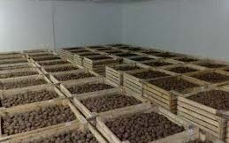
На основе анализа условий и технологии возделывания картофеля в хозяйстве, материальной базы
хранения определяется опти- мальная система сортов раз- личного целевого назначения, разрабатываются дифференци- рованные режимы для их хра- нения, рассчитываются пара- метры размещения и вентиля- ции продукции в хранилище, прогнозируется лежкоспособ-
ность каждой конкретной партии и определяется целесообразность и технология ее закладки на длительное хранение. Выполнение ком- плекса указанных мероприятий позволяет сократить до минимума по- тери продукции при хранении.
Коммерческие предложения: разработка рекомендаций по опти- мизации технологии хранения картофеля для конкретного предприя- тия на договорной основе.

Кафедра земледелия

Заведующий кафедрой МАСТЕРОВ Алексей Сергеевич, канд. с.-х. наук, доцент

Основные направления научно-практической деятельности:
- разработка и обоснование систем севооборотов для условий хо- зяйств;
- совершенствование способов обработки почвы;
- изучение эффективности применения различных схем пестицидов в севообороте;
- изучение влияния условий питания на урожайность и качество зерна озимых зерновых культур;
- повышение эффективности возделывания сельскохозяйственных культур в плодосменном севообороте в условиях Республики Бела- русь;
- совершенствование применения пестицидов инсектицидного и фунгицидного действия и регуляторов роста при возделывании озимо- го и ярового рапса;
- создание и сравнительная оценка исходного материала для селек- ции мягкой пшеницы и сортовая отзывчивость яровой мягкой пшени- цы на условия произрастания;
- оценка экологической адаптивности сортов озимых и яровых зер- новых культур в условиях северо-востока Беларуси;
- совершенствование технологии возделывания редьки масличной, горчицы белой, ярового рапса, озимой сурепицы на семена.

Разработка и обоснование системы севооборотов

Авторы: Мастеров А. С., канд. с.-х. наук, доцент; Трапков С. И., канд. с.-х. наук, доцент; Потапенко М. В., канд. с.-х. наук, доцент

Контактные данные: тел:. (02233)79403, (+37529)6788314;
e-mail: doktormaster@mail.ru

Назначение разработки: оптимизация структуры севооборотов как основных элементов системы земледелия в условиях хозяйства.

Характеристика и применение
Исследование почвенных условий хозяйства и анализ сельскохо-
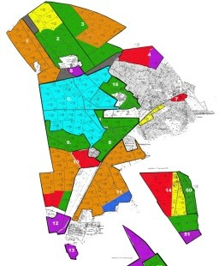
зяйственных угодий; разработка струк- туры посевных площадей с учетом поч- венных разностей и специализации хо- зяйства для полного обеспечения кор- мами существующего поголовья скота и на перспективу, выполнение плана государственного заказа, обеспечения семенами и других внутрихозяйствен- ных потребностей; обоснование необ- ходимости разработки севооборотов; разработка системы севооборотов на основе предлагаемой структуры посев- ных площадей; разработка плана освое- ния предлагаемых севооборотов и
дальнейшее их использование.
Коммерческие предложения: разработка системы севооборотов для условий и специализации конкретного хозяйства.

Технология возделывания редьки масличной, горчицы белой
и озимой сурепицы на семена
Авторы: Мастеров А. С., канд. с.-х. наук, доцент; Плевко Е. А., Романцевич Д. И., ассистенты
Контактные данные: тел.: (02233)79403, (+37529)6788314;
e-mail: doktormaster@mail.ru
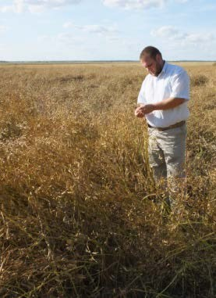
Назначение разработки: разработка и совершенствование технологии возделыва- ния крестоцветных полевых культур для получения семян.

Характеристика и применение
Подбор предшественников, обоснование норм и сроков посева, доз, сроков и форм внесения макро- и микроудобрений под редьку масличную, горчицу белую и ози- мую сурепицу для получения высоких устойчивых урожаев семян.
Коммерческие предложения: научное сопровождение возделывания крестоцвет- ных культур на семена в условиях хозяй- ства, производство семян.

АГРОЭКОЛОГИЧЕСКИЙ ФАКУЛЬТЕТ

Декан: МИРЕНКОВ Юрий Александрович, кандидат с.-х. наук, доцент

Реквизиты: 213407, Могилевская область, г. Горки, ул. Мичурина, 5; тел. (02233) 79691, e-mail: agroek@baa.by
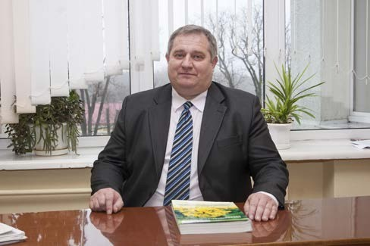
История агроэкологического факультета начинается 1 сентября 1996 г. Преподавателями и сотрудниками факультета непрерывно про- водится научно-исследовательская работа в УНЦ «Опытные поля БГСХА», научно-исследовательских лабораториях и на опытных по- лях кафедр, на базе учебно-научно-исследовательской межфакультет- ской генетической лаборатории, в филиалах на производстве.
В области агрохимии научно-исследовательская работа ведется по изысканию рациональных способов внесения удобрений; изучению новых форм минеральных, органических, микроудобрений, бактери- альных препаратов, регуляторов роста, позволяющих снизить энерго- затраты, связанные с применением удобрений, уменьшить экологиче- скую нагрузку на окружающую среду и получать экологически чистую растениеводческую продукцию; исследованию эффективности ком- плексного применения средств химизации при возделывании озимых и яровых зерновых культур, люпина, гороха, кукурузы, картофеля, яро- вого рапса, горчицы белой, редьки масличной.

Кафедра защиты растений проводит исследования по повышению эффективности применения пестицидов в посевах зерновых, зернобо- бовых культур, свеклы столовой, подсолнечника, кукурузы; по биоло- гическому обоснованию приемов снижения пораженности зерновых культур фитопатогенами и контаминации зерна микотоксинами; по проведению регистрационных испытаний препаратов; по разработке приемов оптимизации и экологизации защиты овощных культур; по изучению видового состава возбудителей корневых гнилей на семенах зерновых культур и сравнительной эффективности протравителей; по изучению биоэкологических особенностей и вредоносности карантин- ных вредителей, имеющих очаговое распространение в Республике Беларусь; по изучению биоэкологии фитофагов на сельскохозяйствен- ных культурах; влияния средств защиты растений, регуляторов роста, бактериальных препаратов и микроэлементов на урожай растений; по агробиоэкологическому обоснованию применения пестицидов в посе- вах.
Научно-исследовательская работа на кафедре плодоовощеводства посвящена вопросам селекции плодовых, ягодных, овощных и пряно- вкусовых культур, разработке различных элементов агротехники этих культур. Изучаются вопросы питомниководства и семеноводства. В рамках внебюджетной деятельности оказываются консультативные услуги по вопросам производства, хранения и переработки плодов и овощей, декоративному садоводству для товаропроизводящих хо- зяйств и частных лиц, садовых товариществ; проводятся тематические выездные лекционные и практические занятия по заявкам организа- ций; ведется производство продукции плодоовощеводства (рассады овощных культур, посадочного материала плодовых и ягодных куль- тур, плодов и овощей, пряно-ароматических и лекарственных расте- ний).
Богатые традиции научных исследований кафедры почвоведения продолжаются при изучении агрохимических, агрофизических, биоло- гических свойств дерново-подзолистых легкосуглинистых почв; раз- работке мероприятий по защите их от деградации и повышению пло- дородия; изучении закономерностей изменения свойств дерново- подзолистых почв при использовании куриного помета с целью обос- нования оптимальных доз их применения и обеспечения экологиче- ской безопасности; оценке эффективности применения различных форм удобрений для сельскохозяйственных культур; изучении гумусо- вого состояния разногумусных дерново-подзолистых легкосуглини-

стых почв в зависимости от вариантов системы удобрения, технологии их внесения и способов обработки почвы; мониторинге агрохимиче- ских показателей пахотных дерново-подзолистых почв и разработке мероприятий по их рациональному использованию; при определении нормативов для достижения бездефицитного баланса гумуса и уровня оптимального содержания гумуса для разных сельскохозяйственных культур.
Основными направлениями научных исследований кафедры сель- скохозяйственной биотехнологии, экологии и радиологии являются применение технологии ДНК-типирования генов качества плодов (по- вышенная лежкость, повышенное содержание каротиноидов, устойчи- вость к болезням) и создание с их помощью гибридов и сортов томата; разработка методов гаметной селекции томата и перца сладкого на устойчивость к абиотическим и биотическим факторам среды с ис- пользованием молекулярно-генетических подходов; фундаментальные аспекты биотехнологии редких растений, занесенных в Красную Кни- гу Республики Беларусь, и создание коллекции исчезающих видов рас- тений; изучение влияния спектрального состава света на морфогенети- ческий потенциал растений в условиях культуры in vitro с целью выяв- ления возможностей направлять регенерационный процесс; разработка и внедрение высокоэффективных комплексных программ применения средств химизации при возделывании сельскохозяйственных культур в рамках адаптивного экологобезопасного земледелия; селекция томата, перца сладкого и острого, тритикале, секалотритикум; производство семян районированных сортов и гибридов; размножение методами in vitro оздоровленного посадочного материала картофеля, земляники садовой, малины садовой.
Сотрудники кафедры сельскохозяйственной радиологии участвуют в научно-исследовательской работе по созданию и изучению свойств полифункциональных полимеров-сорбентов, избирательно связываю- щих цезий-137, стронций-90 и тяжелые металлы в почве, а также по изучению влияния способов применения нового полифункционального полимера на урожайность сельскохозяйственных культур; разработке и внедрению технологии выращивания зерновых культур в условиях СПК «Краснопольский»; по разработке сортовой агротехники возде- лывания люпина узколистного и проса с потенциальной урожайностью зерна от 3 до 5 т/га, обладающих высокими показателями качества зерна, устойчивостью к основным болезням.

Кафедра почвоведения

Заведующий кафедрой ПЕРСИКОВА Тамара Филипповна, д-р с.-х. наук, профессор

Основные направления научно-практической деятельности:
- изучение качественного состава гумуса дерново-подзолистой почвы;
- мониторинг агрохимических показателей и агрофизических свойств пахотных дерново-подзолистых почв и разработка мероприя- тий по их рациональному использованию;
- изучение закономерностей изменения свойств дерново- подзолистых почв при использовании куриного помета с целью обос- нования оптимальных доз их применения и обеспечения экологиче- ской безопасности;
- оценка биологического состояния дерново-подзолистой легкосу- глинистой почвы при длительном применении удобрений с целью снижения антропогенной нагрузки;
- установление факторов оптимизации условий выращивания сорго сахарного на зерно и зеленую массу в условиях северо-востока Бела- руси;
- разработка сортовой агротехники люпина узколистного и проса с потенциальной урожайностью от 3,0 до 5,0 т/га, обладающих высоки- ми показателями качества зерна, устойчивостью к основным болезням.

Возделывание сорго в условиях дерново-подзолистых почв северо-востока Беларуси

Авторы: Персикова Т. Ф., д-р с.-х. наук, профессор; Блохина Е. А., канд. с.-х. наук; Михальченко В. А.

Контактные данные: тел.: (802233) 79640;
e-mail: pochva_bgsha@mail.ru

Назначения разработки: установить влияние сроков посева и условий питания на продуктивность сорго сахарного и гибридов сорго

зернового в условиях дерново-подзолистой почвы северо-востока Бе- ларуси.

Характеристика и применение
Оптимальным сроком для посева сорго зернового является вторая декада июня, для посева сорго сахарного – первая декада июня, по- скольку в посевах этих сроков формируется максимальная урожай-
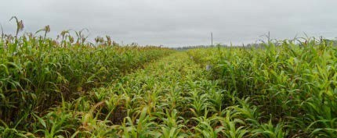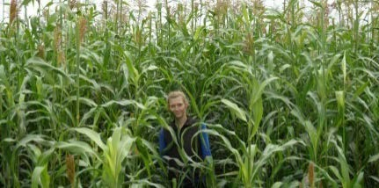ность зеленой массы, сухого веще- ства и биомасса высокого качества. В зависимости от назначения посе- вов (промежуточные) высев сорго сахарного допустим во вторую де- каду июня и первую декаду июля, поскольку при посеве в данный пе- риод возможно получение высоких урожаев зеленой массы (до 632,6 ц/га) и сухого вещества хоро- шего качества.
Посев сорго зернового в недо- статочно прогретую почву (первая декада июня) допустим лишь в крайнем случае, так как растения сорго в ранние сроки сева требуют высоких доз минеральных удобрений P₆₀N₁₀₀K₁₈₀ и применения микро- элементов и ростовых веществ (эпин). При посеве во второй (во вто- рую декаду июня) и третий (первую декаду июля) сроки потребность в удобрениях снижается до 40 кг/га д. в. фосфорных и 60 кг/га д. в. азот- ных, а урожайность зеленой массы и сухого вещества достигает 1024,4 и 237,5 ц/га соответственно.
Гибриды сорго зернового Славянское поле 210 и 120 и сорго са- харное более требовательны к условиям минерального питания, и оп- тимальными дозами удобрений для них являются N₈₀P₆₀K₁₈₀ и N₁₀₀P₆₀K₁₈₀. Для гибридов зернового сорго Славянское поле 112 и 102 доза фосфорных удобрений может колебаться от 40 до 60 кг/га д. в., а азотных – от 80 до 100 кг/га д. в.
На применение микроудобрений и эпина более отзывчивы гибриды Славянское приусадебное и Славянское поле 120 и 102, поскольку именно у них отмечены большая урожайность зеленой массы и сухого вещества, а также лучшие показатели биомассы при их внесении. Об- работка посевов сорго сахарного микроэлементами и эпином позволя- ет увеличить содержание сахара в биомассе сорго сахарного в 1,5−2 раза.

Коммерческие предложения: разработанные рекомендации для сорго сахарного и зернового при выращивании на зеленую массу: ме- сто в севообороте, обработка почвы, условия питания, гибриды, спосо- бы и сроки посева, позволяющие возделывать культуру в условиях дерново-подзолистых почв северо-востока Беларуси, утвержденные Научно-техническим советом секции растениеводства Главного управления растениеводства Минсельхозпрода, могут быть использо- ваны сельскохозяйственными предприятиями и фермерскими хозяй- ствами.

Агробиологическая оценка смешанных посевов для условий дерново-подзолистых почв Беларуси

Авторы: Персикова Т. Ф., д-р с.-х. наук, профессор; Сергеева И. И., канд. с.-х. наук, доцент; Царева М. В., канд. с.-х. наук, доцент; Почтовая Н. Л., канд. с.-х. наук, доцент

Контактные данные: тел.: (802233) 79640;
e-mail: pochva_bgsha@mail.ru

Назначение разработки: изучение влияния доз азотных удобре- ний, бактериальных препаратов, микроэлементов и регуляторов роста на формирование урожайности и качества зерна зерновых (овес, яро- вая пшеница, ячмень, яровая тритикале) и зернобобовых (люпин, го- рох) в чистых и смешанных посевах.

Характеристика и применение
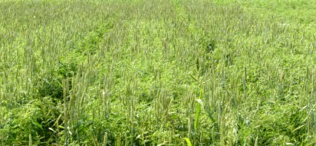
В смешанном посеве по сравнению с одновидовыми снижается роль азотного пита-
ния и действие ме- теорологических условий.
В смешанных аг- рофитоценозах ячме- ня и гороха более устойчивую прибав- ку урожайности на
всех фонах минерального питания (N₃₀P₆₀K₉₀ и N₆₀P₆₀K₉₀) обеспечили

некорневые обработки посевов бором и молибденом, способствовав- шие дополнительному сбору от 1,8 до 2,4 ц/га зерна. Максимальная энергоотдача в исследованиях (1,97 ед.) получена в смешанных посе- вах ячменя и гороха при инокуляции семян ризобактерином и сапро- нитом на фоне N₃₀P₆₀K₉₀.
В смешанном посеве яровой пшеницы и люпина на фоне N₃₀P₆₀K₉₀ и инокуляции семян перед посевом биопрепаратами (сапронит, ризо- бактерин + фитостимофос) высока эффективность микроэлементов: меди, цинка, молибдена, бора − биоэнергетический коэффициент − 2,03, окупаемость 1 кг NPK − 20,9 кг зерна. При ресурсосберегающих технологиях для смешанного посева на фоне 30 кг/га минерального азота и инокуляции семян биопрепаратами предпочтение следует от- дать внекорневой подкормке молибденом, так как обеспеченность 1 к. ед. переваримым протеином составляет 102 г.
При возделывании люпина в смеси с овсом и яровой пшеницей происходит снижение совокупных энергетических затрат в сравнении с одновидовыми посевами овса на 0,9−2,1 %, пшеницы − на 2,9−5,4 %. Обработка семян биопрепаратами (ризобактерин и сапронит) в посевах изучаемых культур позволяет снизить дозы азота на 30 кг/га. В сме- шанном посеве (люпин + овёс + яровая пшеница) по сравнению с од- новидовыми посевами злаковых уменьшаются затраты совокупной энергии на производство 1 кг сырого протеина на 12,6−23,9 % в посе- вах овса и на 6,3−14,0 % в посевах пшеницы. На 1 к.ед. в смешанных посевах меньше затраты энергии по сравнению с одновидовыми посе- вами овса и люпина на 6,1−14,3 и 10,5−22,9 %.
Для смешанных посевов яровой тритикале и люпина узколистного при соотношении компонентов смеси 50/50 и 65/35 энергетически обоснован уровень азотного питания N₃₀ и инокуляция семян тройной смесью препаратов (сапронит + ризобактерин + фитостимофос), т. к. коэффициент энергоотдачи 2,4 и 2,2 соответственно. При соотношении компонентов 75/25 при уровне азотного питания N₆₀ и инокуляции семян перед посевом коэффициент энергоотдачи −1,5.
Коммерческие предложения: результаты исследований в форме рекомендаций и нормативных материалов, утвержденные Научно- техническим советом секции растениеводства Главного управления растениеводства Министерства сельского хозяйства и продовольствия Республики Беларусь, могут быть использованы предприятиями АПК республики и фермерскими хозяйствами.

Гумусовые вещества в формировании плодородия дерново-подзолистой легкосуглинистой почвы в зависимости от доз азотного удобрения

Авторы: Воробьев В. Б., канд. с.-х. наук, доцент; Грищенко И. Ю., канд. с.-х. наук

Контактные данные: тел.: (802233) 79640;
e-mail: pochva_bgsha@mail.ru

Назначение разработки: дать сравнительную оценку роли гумуса и показателей, характеризующих его качественный состав, в формиро- вании плодородия дерново-подзолистой легкосуглинистой почвы и выявить наиболее общие закономерности их изменения под влиянием различных доз азотного удобрения в посевах ячменя.

Характеристика и применение
Установлено, что между содержанием в почве гумуса и показате- лями, характеризующими ее агрофизические свойства, существует тесная прямолинейная корреляционная связь. При увеличении содер- жания гумуса на 1 % общая пористость и объем пор, занятых водой, возрастают на 4,2 % и 3,9 %, общий и полезный запас влаги на 4,54 мм и 4,43 мм соответственно, полевая влажность увеличивается на 4,5 %, а плотность сложения уменьшается в среднем на 0,12 г/см³.
Между содержанием в почве гумуса в интервале от 1,07 до 2,77 % и показателями гидролитической кислотности, а также суммой обмен- ных оснований существует прямолинейная положительная связь. При увеличении содержания гумуса на 1 % гидролитическая кислотность в среднем возрастает на 1,56, а сумма обменных оснований на 6,9 мэкв/100 г почвы, соответственно возрастает и емкость катионного обмена. Увеличение гумусированности почвы на 1 % сопровождается увеличением содержания подвижных соединений фосфора и калия соответственно на 106,3 и 86,8 мг/кг почвы и увеличением содержания валового азота в среднем на 0,09 %, при этом соотношение С : N уве- личивается почти в 1,5 раза, т. е. при увеличении гумусированности почвы снижается доля азота в составе гумуса. Отмечено снижение до- левого содержания гуминовых и фульвокислот в составе гумуса, но доля негидролизуемого остатка в общем составе гумуса увеличивает- ся. Процентное содержание подвижных гумусовых веществ в составе гумуса высокогумусных почв оказалась меньше, чем у малогумусных.

В интервале гумусированности от 1,07 до 2,77 % между показате- лями целлюлозоразлагающей активности и урожайности ячменя с со- держанием в почве гумуса существует тесная криволинейная корреля- ционная зависимость. По мере увеличения дозы азотного удобрения интенсивность разложения клетчатки возрастает.
При возделывании ячменя на дерново-подзолистой легкосуглини- стой почве наиболее эффективным является применение азотных удоб- рений в дозе 120 кг/га д. в. (80 кг/га д. в. в основное внесение и 40 кг/га д. в. в подкормку). При этом увеличение гумусированности почвы до оптимального уровня способствует росту рентабельности. Дальнейшее увеличение содержания гумуса приводит к снижению экономической эффективности выше указанной дозы.
Коммерческие предложения: результаты исследований рекомен- дуется использовать при уточнении доз азотного удобрения в посевах фуражного ячменя, возделываемого на фоне Р₆₀К₁₂₀ на дерново- подзолистой легкосуглинистой почве с оптимальным содержанием гумуса (1,94−2,11 %), при разработке экологотехнологических севооб- оротов, моделей почвенного плодородия и мероприятий по сохране- нию и расширенному воспроизводству почвенного плодородия.

Кафедра сельскохозяйственной биотехнологии, экологии и радиологии

Заведующий кафедрой ДОБРОДЬКИН Михаил Михайлович, канд. с.-х. наук, доцент

Основные направления научно-практической деятельности:
- применение технологии ДНК-типирования генов качества плодов (повышенная лежкость, повышенное содержание каротиноидов, устойчивость к болезням) и создание с их помощью гибридов и сортов томата;
- разработка методов гаметной селекции томата и перца сладкого на устойчивость к абиотическим и биотическим факторам среды с ис- пользованием молекулярно-генетических подходов;
- изучение влияния спектрального состава света на морфогенети- ческий потенциал растений в условиях культуры in vitro с целью выяв- ления возможностей направлять регенерационный процесс;
- разработка и внедрение высокоэффективных комплексных про- грамм применения средств химизации при возделывании сельскохо-

зяйственных культур в рамках адаптивного экологобезопасного земле- делия;
- разработка и внедрение энергосберегающих приемов повышения качественных и количественных показателей льна масличного;
- выделение среди селекционного материала томата, перца сладко- го и острого генотипов, обладающих комплексом хозяйственно цен- ных признаков;
- производство семян районированных сортов и гибридов томата, адаптированных к экологическим условиям страны и более полно реа- лизующих потенциал по хозяйственно ценным признакам;
- размножение методами in vitro высокорепродукционного оздо- ровленного посадочного материала картофеля для получения первого и второго клубневого поколений, а также земляники садовой, малины садовой перспективных сортов и реализация их хозяйствам и частным лицам;
- создание и изучение свойств полифункциональных полимеров- сорбентов, избирательно связывающих цезий-137, стронций-90 и тя- желые металлы в почве;
- изучение влияния способов применения нового полифункцио- нального полимера на урожайность с.-х. культур;
- оценка исходного материала малораспространенных пряно- ароматических культур и его использование в селекции.

Сорта томата для открытого и защищенного грунта, районированные в Республике Беларусь
Гибрид F₁ Сапсан Авторы: Кильчевский А. В., д-р биол. наук,
член-корр. НАН Беларуси;
Добродькин М. М., канд. с.-х. наук, доцент; Пугачева И. Г., канд. с.-х. наук, доцент; Бабак О. Г., канд. биол. наук,
Добродькин А. М., ст. преподаватель

Контактные данные: тел.: (02233)79701, 78182;
e-mail: dobro_1962@mail.ru

Назначение разработки: использование в коллективных, фермер- ских и подсобных хозяйствах Республики Беларусь.

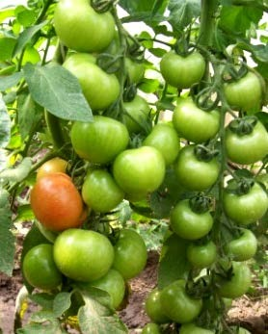
Характеристика и применение
Раннеспелый индетерминантный ги- брид, созданный на основе функциональ- ной мужской стерильности для пленоч- ных теплиц. Средняя масса плода 85−90 г, вкусовые качества отличные. От всходов до созревания плодов 95−100 дней. Средняя товарная урожайность со- ставляет 14,3 кг/м², что превышает стан- дарт Полымя F₁ в среднем на 1,5 кг/м². Обладает повышенной лежкостью пло- дов, плоды хранятся в нерегулируемых условиях среды 55−65 дней. Характери-
зуется выравненностью и плотностью плодов. Год включения сорта в Государственный реестр: 2011.
Коммерческие предложения: производство, фасовка и реализация семян оптом и в розницу.
Сорт Беркут Авторы: Кильчевский А. В., д-р биол. наук,
член-корр. НАН Беларуси;
Добродькин М. М., канд. с.-х. наук, доцент; Добродькин А. М., ст. преподаватель; Исаков А. В., канд. с.-х. наук, доцент
Контактные данные: тел.: (02233)79701, 78182;
e-mail: dobro_1962@mail.ru

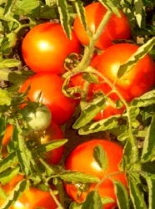
Назначение разработки: использование в коллективных, фермерских и подсобных хо- зяйствах Республики Беларусь.

Характеристика и применение
Среднеспелый детерминантный сорт тома- та. Масса плода 150−200 г. Дегустационная оценка 4,8−5,0 баллов. Плоды мясистые, мало- семянные, мякоть арбузного типа, салатного назначения. Средняя товарная урожайность

составляет 560−600 ц/га. Год включения сорта в Государственный ре- естр: 2012.
Коммерческие предложения: производство, фасовка и реализация семян оптом и в розницу.
Сорт Тамара Авторы: Кильчевский А. В., д-р биол. наук,
член-корр. НАН Беларуси;
Добродькин М. М., канд. с.-х. наук, доцент; Пугачева И. Г., канд. с.-х. наук, доцент; Добродькин А. М., ст. преподаватель; Лещина Н. Ю., канд. с.-х. наук, доцент; Никонович Т. В., канд. биол. наук, доцент

Контактные данные: тел.: (02233)79701, 78182;
e-mail: dobro_1962@mail.ru

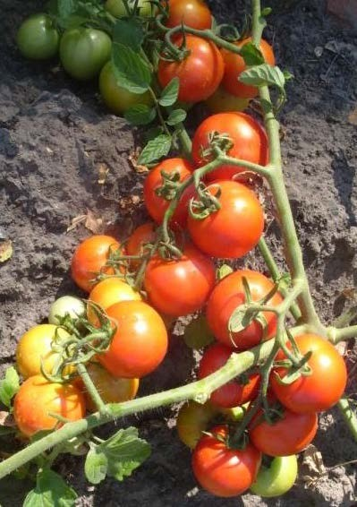
Назначение разработки: ис- пользование в коллективных, фермерских и подсобных хозяй- ствах Республики Беларусь.

Характеристика и примене- ние
Среднеспелый детерминант- ный сорт томата. Масса плода 50−60 г. Дегустационная оценка 4,8−5,0 баллов, консервированной продукции – 5,0 баллов. Плоды высокого качества, внешне краси- вые и привлекательные. Средняя товарная урожайность составляет 450−550. Год включения сорта в Государственный реестр: 2012.
Коммерческие предложения: производство, фасовка и реализа- ция семян оптом и в розницу.

Гибрид F₁ Агеньчик

Авторы: Кильчевский А. В., д-р биол. наук, член-корр. НАН Беларуси;
Добродькин М. М., канд. с.-х. наук, доцент; Пугачева И. Г., канд. с.-х. наук, доцент; Добродькин А. М., ст. преподаватель; Бабак О. Г., канд. биол. наук;
Лещина Н. Ю., канд. с.-х. наук, доцент; Зайцева И. Е., Бабаев А. Г., Моисеева М. О.

Контактные данные: тел.: (02233)79701, 78182;
e-mail: dobro_1962@mail.ru

Назначение разработки: использование в коллективных, фермер- ских и подсобных хозяйствах Республики Беларусь.

Характеристика и применение
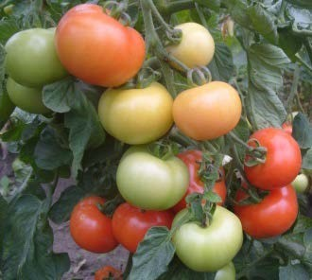
Растения индетерминантного типа. Товарная урожайность 13,5−14,5 кг/м². Товарный выход плодов более 95 %. Согласно ДНК-типированию, устойчив к фузариозу, кладоспориозу, нема- тоде. Процент завязываемости плодов: более 90 %. Плоды обла- дают повышенной лежкостью со сроком хранения от 35 до 45 дней в нерегулируемых условиях среды. Масса плода 90−100 г. Характеризуется оптимальным соотношением сахаров и кислот,
высоким содержанием каротиноидов. Плоды имеют привлекательную глянцевую окраску. Вкусовые качества плодов 5,0 баллов. Год вклю- чения сорта в Государственный реестр: 2013.
Коммерческие предложения: производство, фасовка и реализация семян оптом и в розницу.

Сорт Стрела Авторы: Кильчевский А. В., д-р биол. наук,
член-корр. НАН Беларуси;
Добродькин М. М., канд. с.-х. наук, доцент; Пугачева И. Г., канд. с.-х. наук, доцент; Аджиева В. Ф.
Контактные данные: тел.: (02233)79701, (02233)78182;
e-mail: dobro_1962@mail.ru
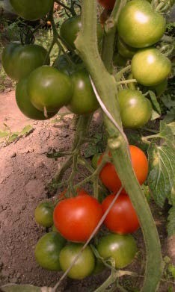
Назначение разработки: использо- вание в коллективных, фермерских и подсобных хозяйствах Республики Бела- русь.

Характеристика и применение
Раннеспелый индетерминантный сорт томата для пленочных теплиц, обладает повышенной лежкостью плодов. Средне- устойчив к кладоспориозу. Характеризу- ется высокой завязываемостью плодов (до 95 %). Масса плода 70−80 г. Обладает высокими вкусовыми качествами, техно- логическими свойствами для консервиро- вания. Год включения сорта в Государ- ственный реестр: 2014.
Коммерческие предложения: производство, фасовка и реализация семян оптом и в розницу.
Сорт Черри Коралл Авторы: Кильчевский А. В., д-р биол. наук,
член-корр. НАН Беларуси;
Добродькин М. М., канд. с.-х. наук, доцент; Пугачева И. Г., канд. с.-х. наук, доцент; Добродькин А. М., ст. преподаватель; Бабак О. Г., канд. биол. наук;
Никонович Н. Ю., канд. биол. наук, доцент; Зайцева И. Е.
Контактные данные: тел.: (02233)79701, 78182;
e-mail: dobro_1962@mail.ru

Назначение разработки: использование в коллективных, фермер- ских и подсобных хозяйствах Республики Беларусь.

Характеристика и применение
Первый районированный индетерминантный сорт томата типа чер- ри в Республике Беларусь. Характеризуется высокой урожайностью до 7 кг/м², скороспелостью, массой плодов 15−20 г, продолжительной лежкостью плодов, высокими вкусовыми качествами. Год включения сорта в Государственный реестр: 2015.
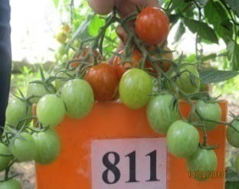

Коммерческие предложения: производство, фасовка и реализация семян оптом и в розницу.
Сорт Ирма Авторы: Кильчевский А. В., д-р биол. наук,
член-корр. НАН Беларуси;
Добродькин М. М., канд. с.-х. наук, доцент; Пугачева И. Г., канд. с.-х. наук, доцент; Добродькин А. М., ст. преподаватель; Бабак О. Г., канд. биол. наук

Контактные данные: тел.: (02233)79701, 78182;
e-mail: dobro_1962@mail.ru

Назначение разработки: использование в коллективных, фермер- ских и подсобных хозяйствах Республики Беларусь.

Характеристика и применение
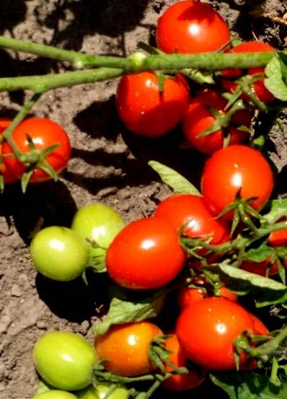
Растения детерминантного типа для возделывания в открытом грунте, плод красный эллиптиче-
ской формы (30−35 г), без пятна у плодоножки, плоды глянцевые и привлекательные. Ранняя уро- жайность 100−110 ц/га. Общая урожайность 390−420 ц/га. То- варный выход плодов более 95 %. Масса плода 40–50 г. Возможно использование в консервной про- мышленности. Устойчив к фи- тофторозу и фузариозу. Плоды в нерегулируемых условиях хра- нятся до 35 дней. Год включения сорта в Государственный реестр: 2015.
Коммерческие предложения: производство, фасовка и реализа- ция семян оптом и в розницу.
Гибрид F₁ Азарт Авторы: Кильчевский А. В., д-р биол. наук,
член-корр. НАН Беларуси;
Добродькин М. М., канд. с.-х. наук, доцент; Пугачева И. Г., канд. с.-х. наук, доцент; Добродькин А. М., ст. преподаватель; Моисеева М. О., канд. с.-х. наук;
Зайцева И. Е.

Контактные данные: тел.: (02233)79701, 78182;
e-mail: dobro_1962@mail.ru

Назначение разработки: использование в коллективных, фермер- ских и подсобных хозяйствах Республики Беларусь.

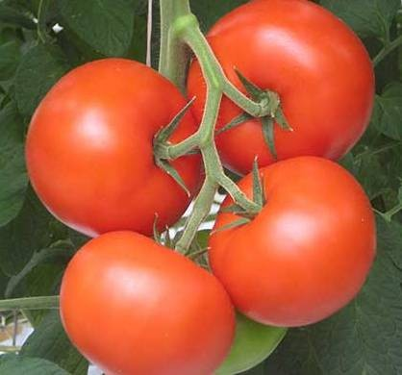
Характеристика и применение
Раннеспелый индетерминантный гибрид томата для пленочных теп- лиц, созданный на основе функцио- нальной мужской стерильности. Средняя масса плода 70−80 г, вкусо- вые качества отличные. Обладает повышенной лежкостью плодов (55−65 дней). Характеризуется вы- равненностью и плотностью плодов. Год включения в Государственный реестр: 2015.
Коммерческие предложения: производство, фасовка и реализация семян оптом и в розницу.

Сорта перца сладкого
для защищенного грунта, районированные в Республике Беларусь
Гибрид F₁ Каштоўны Авторы: Кильчевский А. В., доктор биол. наук,
член-корр. НАН Беларуси;
Добродькин М. М., канд. с.-х. наук, доцент; Пугачева И. Г., канд. с.-х. наук, доцент; Никонович Т. В., канд. биол. наук;
Зайцева И. Е.

Контактные данные: тел.: (02233)79701, 78182;,
e-mail: dobro_1962@mail.ru

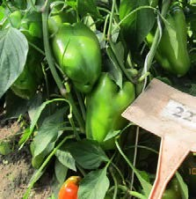
Назначение разработки: использо- вание в коллективных, фермерских и подсобных хозяйствах Республики Бе- ларусь.

Характеристика и применение
Раннеспелый гетерозисный гибрид для пленочных теплиц с товарной уро- жайностью до 7−8 кг/м², массой плода

150−180 г. По содержанию витамина С превышает стандарт на 25 %, а по содержанию каротина − в 2,5 раза. Год включения в Государствен- ный реестр: 2015.
Коммерческие предложения: производство, фасовка и реализация семян оптом и в розницу.
Сорт Чырвоны Магнат Авторы: Кильчевский А. В., доктор биол. наук,
член-корр. НАН Беларуси;
Добродькин М. М., канд. с.-х. наук, доцент; Пугачева И. Г., канд. с.-х. наук, доцент; Добродькин А. М., ст. преподаватель; Моисеева М. О., канд. с.-х. наук; Невестенко Н. А.

Контактные данные: тел.: (02233)79701, 78182;
e-mail: dobro_1962@mail.ru

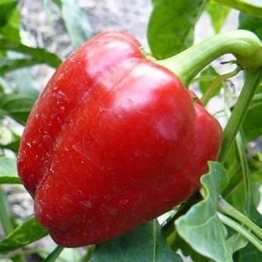
Назначение разработки: исполь-зование в коллектив- ных, фермерских и подсобных хозяйствах Республики Бела- русь.

Характеристика и приме- нение
Среднеспелый сорт для пленочных теплиц с товарной урожайностью до 7,5−8 кг/м², массой плода 150−170 г. По содержанию витамина С и ка- ротина превышает стандарт сорт Тройка. Год включения сорта в Государственный ре- естр: 2016.
Коммерческие предложения: производство, фасовка и реализация семян оптом и в розницу.

Фасоль овощная сорт Дубровенская (PHASEOLUSVULGARIS L.)

Авторы: Сачивко Т. В., канд. с.-х. наук, доцент; Босак В. Н., д-р с.-х. наук, профессор

Контактные данные: тел.: (02233) 79661

Назначение разработки: овощная культура (бобы, семена). Для возделывания на приусадебном участке.
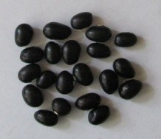
Характеристика и применение Среднеспелый сорт. Период от полных всходов до технической спелости составляет 55–60 дней. Стебель вьющийся, высотой 2,5– 3 м, светло-зеленой окраски. Цветок розовато-белой окраски. Семена округлые, длиной 1,5–1,9 см, шири- ной 0,6–0,9 см; окраска семян чер- ная в период полной спелости. Бобы светло-желтые, длиной 11–14 см с узкоэллиптической формой попе-
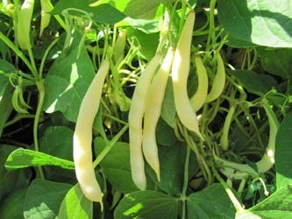
речного сечения боба. В фазе технической спелости лопат- ки достигают толщины 0,7– 0,8 см, ширины – 1,5–1,6 см. Бобы-лопатки гладкие, мяси- стые, с нежной и сочной мя- котью. Средняя урожайность бобов-лопаток – 2,0–
2,5 кг/м², масса 100 бобов – 750–850 г, содержание сыро- го протеина в бобах – 16,8– 17,0 %, в семенах – 22,3–22,5 %.
Коммерческие предложения: производство и реализация семян.

Фасоль овощная сорт Чыжовенка

(PHASEOLUS VULGARIS L.)

Авторы: Сачивко Т. В., канд. с.-х. наук, доцент; Босак В. Н., доктор с.-х. наук, профессор

Контактные данные: тел.: (02233) 79661

Назначение разработки: овощная культура (бобы, семена). Для возделывания на приусадебном участке.

Характеристика и применение
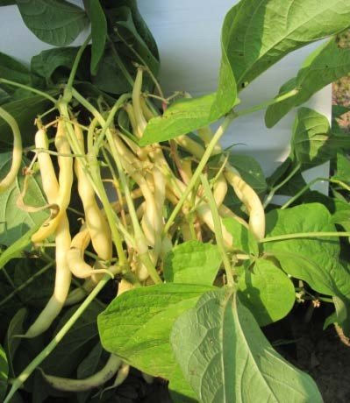
Среднеспелый сорт. Период от полных всходов до технической спелости составляет 60–65 дней. Ку-
стового типа, высотой 38–45 см, светло-зеленой окраски. Цветок ро- зоватой окраски. Семена округлые, длиной 1,4–1,7 см, шириной 0,5–0,6 см; окраска семян черная в период полной спелости. Бобы желтые, дли- ной 17–21 см с сердцевидной формой поперечного сечения боба. В фазе технической спелости лопатки дости- гают толщины 0,8–1,1 см, ширины – 1,0–1,1 см. Бобы-лопатки без перга- ментного слоя с нежной и сочной мякотью. Средняя урожайность бо-
бов-лопаток – 2,5–2,7 кг/м², масса 100 бобов – 800–900 г, содержание сырого протеина в бобах – 16,5–16,7 %, в семенах – 22,0–22,2 %.
Коммерческие предложения: производство и реализация семян.

Пажитник голубой сорт Росквiт

(TRIGONELLA CAERULEA (L.) SER.)

Авторы: Сачивко Т. В., канд. с.-х. наук, доцент; Босак В. Н., д-р с.-х. наук, профессор

Контактные данные: тел.: (02233) 79661

Назначение разработки: в качестве пряной приправы (семена).
Для возделывания на приусадебном участке.

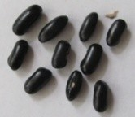
Характеристика и применение
Среднеспелый сорт высотой 50–80 см. Сред- няя урожайность зеленой массы 130–150 ц/га, семян – 6,5–7,0 ц/га. Холодостойкий, нетребова- тельный к произрастанию. Стебель прямостоячий с направленными вверх ветвями. Листья продол-
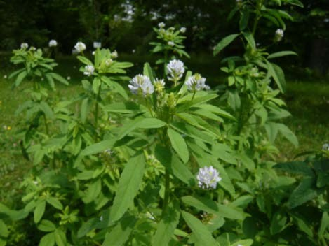
говатые, по краям острозубча- тые. Соцветия плотные, го- ловчатые, шаровидные. Вен- чик 5−6 мм, светло- сиреневый. Плод – боб. Цве- тет в конце июня–начале июля, семена созревают в июле-августе. Масса 1000 се- мян 2,5–2,6 г. Используется в пряных смесях для ароматиза- ции блюд.
Коммерческие предложения: производство и реализация семян.

Разработка и внедрение высокоэффективных комплексных программ применения средств химизации
при возделывании масличных культур
в рамках адаптивного экологобезопасного земледелия

Авторы: Тибец Ю. Л., канд. с.-х. наук, доцент; Саскевич П. А., д-р с.-х. наук, профессор

Контактные данные: тел.: (802233) 79621;
e-mail: yriy.tibets@tut.by

Назначение разработки: дать агроэкологическое обоснование эле- ментов адаптивной технологии возделывания ярового и озимого рапса, льна долгунца, подсолнечника в условиях северо-востока Беларуси.

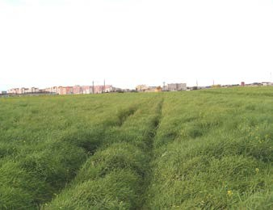Характеристика и при- менение: определена роль основных элементов адап- тивной технологии возделы- вания рапса, льна долгунца, подсолнечника на северо- востоке Беларуси; оценена фитосанитарная ситуация в посевах рапса, льна долгун- ца и подсолнечника; разра- ботаны основные элементы
технологии защитных мероприятий и определена биологическая и хо- зяйственная эффективность приемов защиты от основных вредных организмов; оценена экономическая эффективность разработанных приемов.
В производственных условиях северо-востока Беларуси возможно получать сравнительно высокую и стабильную урожайность маслосе- мян рапса (25–30 ц/га и более).
Внедрение оптимальной схемы защиты посевов рапса (борьба с сорняками, вредителями (двукратно), внесение биологически актив- ных веществ) позволяет увеличить рентабельность защитных меро- приятий от общепринятой для данной зоны схемы на 65 %, а чистый доход – 41,5 у.е/га с окупаемостью затрат на проведение защитных мероприятий 45 у.е/га. В зависимости от складывающейся фитосани- тарной ситуации и условий вегетационного периода (экономических, климатических и др.) оптимальным (с экономической точки зрения) вариантом защиты культуры может быть и любой другой.
При использовании баковых смесей средств защиты растений, удобрений и регуляторов роста растений появляется реальная возмож- ность снижения норм расхода пестицидов на 10–35 % за счет усиления токсичности и изменения продолжительности действия компонентов смеси. При уменьшении количества обработок сокращается расход горючего, уменьшается уплотнение почвы и снижается повреждение посевов. Пестицидно-минеральные смеси, нарушая связи, сложившие- ся между паразитами и растениями хозяевами, изменяют устойчивость растений к патогенам.
Проведенное исследование развития растений льна-долгунца раз- ных сортов показало различие по параметрам роста как для сортов, так и для методов обработки регулятором роста. Увеличение скорости

роста при предпосевной обработке семян в растворе циркона и сали- циловой кислоты подтверждает прогнозируемое действие этих регуля- торов, ориентированное на повышение полевой всхожести, урожайно- сти и качества льна. В процессе вегетации льна-долгунца различных сортов происходит изменение качественного и количественного соста- ва, соотношения между различными компонентами. Обработка регу- ляторами роста приводит к изменению скорости роста растений и накопления химических веществ в биомассе растения. Качество льно- волокна определяется его химическим составом и может быть улуч- шено путем применения, например, регуляторов роста, обладающих ростостимулирующими и иммуномодулирующими свойствами, для обработки семян перед посевом или в различные фазы вегетации.
Исходя из данных, полученных при изучении биологической эф- фективности десикации на подсолнечнике масличном, можно пореко- мендовать для борьбы с белой и серой гнилями следующие препараты: Реглон супер, ВР (2 л/га), Шквал, ВР (3 и 4 л/га).
На основании полученных результатов при возделывании подсол- нечника в условиях северо-восточного региона Беларуси можно реко- мендовать эти же препараты, которые показали высокую эффектив- ность в борьбе с инфицированностью посевного материала. Снижение инфицированности в варианте с нормой расхода Шквала, ВР 4 л/га достигало 2,8–6,2 % белой гнили и 3,5–13,2 % серой гнили.
Анализ экономической эффективности применения различных де- сикантов на подсолнечнике масличном свидетельствует о высокой окупаемости дополнительных затрат на вариантах с применением Рег- лона супер, ВР (2 л/га) и Шквала, ВР (3 л/га). Применение же препара- та Шквал, ВР с нормой расхода 4 л/га, хотя и показало высокую био- логическую эффективность, однако, этот вариант имел самую низкую окупаемость среди всех вариантов опыта –1,19–1,34 руб./руб. затрат. Что говорит об экономической нецелесообразности применения дан- ного препарата с нормой расхода 4 л/га.
Таким образом, полученные данные обосновывают использование десикации в посевах подсолнечника масличного с целью повышения посевных качеств семян, урожайности и масличности, а также для уменьшения вредоносности заболеваний в период вегетации, что в свою очередь делает не только возможным, но и экономически рента- бельным выращивание данной культуры в северо-восточном регионе Беларуси.

Коммерческие предложения: результаты исследований рекомен- дуется использовать при разработке эколого-технологических севооб- оротов, оптимизации применения средств защиты растений за счет комплексного внесения новых эффективных пестицидов, регуляторов роста и микроудобрений при возделывании технических масличных культур. Разработка и внедрение высокоэффективных комплексных программ применения средств химизации и оказание практической и консультативной помощи при возделывании масличных культур в сельскохозяйственных предприятиях на договорной основе.

Разработка структуры луговых экотипов
на основе их фитоценотической совместимости для формирования долголетних сенокосных
и пастбищных травостоев на торфяных почвах

Авторы: Тибец Ю. Л., канд. с.-х. наук, доцент; Петренко В. И., канд. с.-х. наук, доцент; Орешков А. Н., зав. лабораторией

Контактные данные: тел.: (802233) 79621;
e-mail: yriy.tibets@tut.by

Назначение разработки: разработка и внедрение ресурсосбере- гающей интенсивной технологии формирования высоких урожаев многолетних пастбищных трав на мелиорированных антропогенных почвах, адаптированной для конкретных условий сельскохозяйствен- ного предприятия.
Характеристика и применение: проводится оценка существую- щей ситуации производства травянистых кормов на мелиорированных торфяниках сельскохозяйственного предприятия. Разрабатывается структура луговых экотипов на основе их фитоценотической совме- стимости для формирования долголетних сенокосных и пастбищных травостоев в различных условиях подтопления. Разрабатываются и внедряются в производство современные интенсивные элементы тех- нологии производства грубых кормов из многолетних злаковых и бо- бовых трав пастбищного направления (овсяница красная, мятлик луго- вой, лисохвост луговой, овсяница луговая, тимофеевка луговая, клевер гибридный, полевица белая и др.).

Наиболее экономически выгодными и полноценными по питатель- ности являются многолетние травы. Поэтому их надо скармливать вволю и летом на пастбище, и зимой на стойловом содержании (сено, сенаж, силос из трав).
Себестоимость пастбищного корма на 30 % ниже по сравнению со скармливанием зеленой массы в кормушках. Совокупные затраты на возделывание многолетних трав в полях севооборотов составляют 7– 15 ГДж/га, что в 6–10 раз меньше по сравнению с пропашными кормо- выми культурами.
Сравнительный анализ биоэнергетической эффективности возде- лывания различных культур как основного объективного экономиче- ского показателя свидетельствует, что многолетние травы являются самыми низкозатратными компонентами растениеводства. По урожай- ности и сбору протеина многолетние травы превосходят все остальные кормовые культуры. Интенсивная технология возделывания многолет- них трав базируется на полном удовлетворении потребности растений в регулируемых урожаеобразующих факторах среды: свете, тепле, во- де, воздухе, минеральном питании.
Мелиорированные участки, которые весной или в период интен- сивных дождей переувлажняются и не пригодны для возделывания полевых культур, используются для создания луговых угодий дли- тельного пользования. Если учитывать, что до этого эти земли вообще не использовались в хозяйственном обороте, то это является весьма выгодным приемом, так как освободившиеся земли в структуре сево- оборота на минеральных почвах, где раньше размещались пастбища, позволят их переориентировать на другие сельскохозяйственные куль- туры.
Размещение сенокосов и пастбищ на разных по гидрологическому режиму типах почв, создание и использование системы разновременно созревающих травостоев, соблюдение соответствующего режима удобрения позволяют получать корма с содержанием обменной энер- гии 9,5–10,5 МДж в килограмме сухой массы. Урожайность зеленой массы за все три цикла стравливания составила 260 ц/га.
Коммерческие предложения: внедрение технологии создания и оказание практической и консультативной помощи при создании и использовании сенокосов и пастбищ на мелиорированной торфяно- болотной, периодически затапливаемой почве в сельскохозяйственных предприятиях на договорной основе.

Кафедра агрохимии

Заведующий кафедрой ВИЛЬДФЛУШ Игорь Робертович, д-р с.-х. наук, профессор

Основные направления научно-практической деятельности:
- изыскание рациональных способов внесения удобрений;
- изучение влияния новых форм минеральных удобрений на уро- жайность и качество сельскохозяйственных культур;
- эффективность применения микроудобрений при возделывании сельскохозяйственных культур;
- изучение эффективности комплексного применения удобрений и средств защиты растений;
- влияние бактериальных удобрений на урожайность и качество сельскохозяйственных культур.

Оптимизация системы удобрения озимой пшеницы, ячменя, овса, клевера
и картофеля с использованием новых форм макро-, микроудобрений
и регуляторов роста

Авторы: Вильдфлуш И. Р., д-р с.-х. наук, профессор; Мишура О. И., канд. с.-х. наук, доцент; Мурзова О. В., Ионас Е. Л., Барбасов Н. В., Чуйко С. Р.

Контактные данные: тел.:(802233) 79638;
e-mail: agrohim_bgsha@mail.ru

Назначение разработки: совершенствование системы удобрения зерновых, картофеля и клевера лугового с использованием высокоэф- фективных новых форм комплекных удобрений, микроудобрений и регуляторов роста, комплексных препаратов, позволяющих снизить затраты на применение удобрений и регуляторов роста, повысить уро- жайность и качество сельскохозяйственных культур.

Характеристика и применение
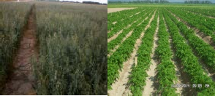
Разработана раци- ональная, экономиче- ски выгодная техноло- гия с использованием новых форм ком- плексных, микроудоб- рений и биологически активных веществ при
возделывании озимой пшеницы, ячменя, пленчатого и голозерного овса, картофеля и клевера.
По результатам исследований установлено, что новые формы ком- плексных удобрений и микроудобрений, комплексных препаратов на основе микроудобрений и регуляторов роста активизируют фотосин- тетическую деятельность посевов, увеличивают накопление биомассы, что способствует возрастанию урожайности, содержания белка в зерне зерновых культур, крахмала в клубнях картофеля, положительно влия- ет и на другие показатели качества растениеводческой продукции. Предлагаемая технология способствует повышению чистого дохода и рентабельности при использовании средств химизации.
Коммерческие предложения: разработанные рекомендации с ис- пользованием эффективной технологии применения новых форм ком- плексных, микроудобрений и регуляторов роста при возделывании озимой пшеницы, ячменя, овса, картофеля и клевера, утвержденные на коллегии Комитета по сельскому хозяйству Могилевского облиспол- кома, могут быть использованы сельскохозяйственными предприятия- ми Могилевской области.

Технология получения высоких урожаев картофеля с использованием новых форм комплексных удобрений

Авторы: Вильдфлуш И. Р., д-р с.-х. наук, профессор; Ионас Е. Л.

Контактные данные: тел.:(802233) 79638;
e-mail: agrohim_bgsha@mail.ru

Назначение разработки: совершенствование технологии возделы- вания картофеля для получения урожайности 450–500 т/га клубней картофеля с использованием новых форм комплексных удобрений с микроэлементами для основного внесения и некорневых подкормок для оптимизации питания растений.

Характеристика и применение
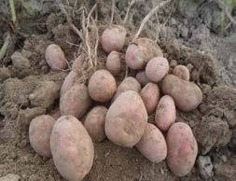При современных технологиях воз- делывания картофеля получение высо- ких и стабильных урожаев возможно при комплексном применении макро- и микроудобрений. Одним из наиболее распространенных способов использо- вания микроудобрений являются не- корневые подкормки в период вегета- ции. Некорневая подкормка – самый
быстрый способ устранения дефицита питательных веществ, является дополнительным источником питания, не заменяя основного внесения удобрений.
В результате исследований, проведенных в 2014–2016 гг. на дерново- подзолистой легкосуглинистой почве с новыми формами комплексных удобрений со среднеранним сортом картофеля Манифест, установлена высокая эффективность системы удобрения с внесением основного удобрения в форме стандартных удобрений (N₁₂₀P₇₀K₁₃₀) и двукратной некорневой подкормкой комплексным удобрением Нутривант плюс (картофельный) в дозе 2,5 кг /га в фазах смыкания ботвы и бутониза- ции – конец цветения. Применение данной системы удобрения способ- ствует получению максимальной урожайности картофеля – 50,0 т/га, повышает урожайность клубней к фону (N₁₂₀P₇₀K₁₃₀) на 9,1 т/га, при окупаемости 1 кг NPK урожаем клубней 76 кг, увеличивает содержа- ние крахмала на 0,4 %, витамина С на 5,3 мг %, обеспечивает макси- мальный выход крахмала (8,5 т/га). Чистый доход в данной системе применения удобрений составил 4973,46 руб/га при рентабельности 558 %.
Высокая экономическая эффективность получена и при использо- вании жидкого комплексного микроудобрения с регулятором роста МикроСтим B, Cu в дозе 1,3 л/га в фазе начало бутонизации на сорте картофеля Манифест. Внесение основного удобрения в форме стан- дартных удобрений (N₁₂₀P₇₀K₁₃₀) и некорневой подкормки МикроСтим B, Cu обеспечивает урожайность клубней картофеля 44,4 т/га, окупае-

мость 1 кг NPK кг 59 кг клубней, выход крахмала (7,4 т/га). Чистый доход в данной системе применения удобрений составил 3821,21 руб./га при рентабельности 548 %.
Коммерческие предложения: разработанная высокоэффективная технология получения высокой урожайности картофеля может быть использована в сельскохозяйственных предприятиях Могилевской области.

Технология получения 900–950 ц/га зеленой массы клевера лугового с использованием макро-, микроудобрений и регуляторов роста растений

Авторы: Вильдфлуш И. Р., д-р с.-х. наук, профессор; Мишура О. И., канд. с.-х. наук, доцент

Контактные данные: тел.: (802233) 79638;
e-mail: agrohim_bgsha@mail.ru

Назначение разработки: совершенствование технологии возделы- вания клевера лугового для получения урожайности зеленой массы 900−950 ц/га с использованием макро- и микроудобрений, и регулято- ров роста для оптимизации питания растений.

Характеристика и применение
В настоящее время в кормопроизводстве республики нерешенной проблемой является низкая белковость кормов. Для решения этой про- блемы необходимо расширение посевов многолетних бобовых трав. Из многолетних бобовых трав наибольшие площади посева в Беларуси занимают многолетние виды клевера.
Для получения высоких урожаев клевера лугового необходима оп- тимизация питания не только основными элементами питания, но и микроэлементами. Применение регуляторов роста повышает устойчи- вость растений к неблагоприятным условиям произрастания. Большой интерес представляет использование комплексных препаратов на ос- нове микроэлементов и регуляторов роста, использование которых позволяет снизить влияние неблагоприятных условий произрастания и получать более стабильные урожаи.
Обработка посевов клевера лугового комплексным препаратом на основе микроэлемента бора и регулятора роста ЭлеГум В на фоне под- кормки весной аммонизированным суперфосфатом и хлористым калием

в дозе N₁₆Р₆₀К₉₀ обеспечивало в среднем за 2012–2013 годы урожайность зеленой массы в сумме двух укосов 903 ц/га, 146,6 ц/га сухой массы, содержанием на сухое вещество 24,9 % сырого белка и обеспеченностью к. е. переваримым протеином 151,7 г.
При применении на фоне N₁₆Р₆₀К₉₀ весной в подкормку комплекс- ного микроудобрения с регулятором роста МикроСил В, Cu урожай- ность зеленой массы клевера составила в сумме двух укосов 950 ц/га, сухой массы – 202,8 ц/га, содержание сырого белка – 24,9 %, обеспе- ченность к. е. переваримым протеином 151,6 г.
Коммерческие предложения: разработанная высокоэффективная технология получения высокой урожайности клевера лугового с ис- пользованием макро- и микроудобрений, и регуляторов роста может быть использована в хозяйствах Могилевской области.

Кафедра защиты растений

Заведующий кафедрой: КОГОТЬКО Людмила Георгиевна, канд. с.-х. наук, доцент

Основные направления научно-практической деятельности:
- мониторинг развития и распространенности вредных организмов в посевах сельскохозяйственных культур на территории республики Бе- ларусь;
- оценка эффективности применения химических средств защиты посевов сельскохозяйственных культур от вредителей, болезней и сор- няков;
- разработка программ комплексного применения пестицидов ком- паний БАСФ, Байер, Сингента, Адама, Франдеса и др.;
- проведение регистрационных исследований пестицидов, биопре- паратов, росторегуляторов.

Разработка программ комплексного применения пестицидов компании Байер ВР
Автор: Кажарский В. Р., канд. с.-х. наук, доцент
Контактные данные: тел.: (+37529)3723147, (+37529)7430213
Назначение разработки: совершенствование программ защиты основных сельскохозяйственных культур от комплекса вредных орга- низмов.

Характеристика и применение
Изучено более 20 пестицидов компании Байер, установлена их биологическая и хозяйственная эффективность в посевах 8 сельскохо- зяйственных культур. Оценено воздействие комплексных программ их применения на фитосанитарную ситуацию. Выявлены наиболее эф- фективные препараты и их комбинации.
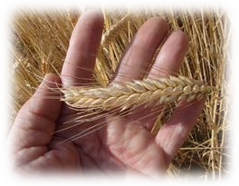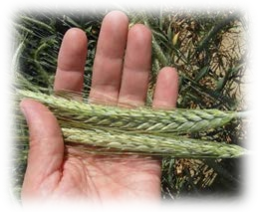

Коммерческие предложения: ряд эффективных пестицидов и про- грамм их применения рекомендован для применения и внедрения в производство.

Оценка программ комплексного применения пестицидов компании БАСФ

Назначение разработки: совершенствование программ защиты основных сельскохозяйственных культур от комплекса вредных орга- низмов.

Характеристика и применение
Изучено более 20 пестицидов компании БАСФ, установлена их биологическая и хозяйственная эффективность в посевах 8 сельскохо- зяйственных культур. Оценено воздействие комплексных программ их применения на фитосанитарную ситуацию. Выявлены наиболее эф- фективные препараты и их комбинации.
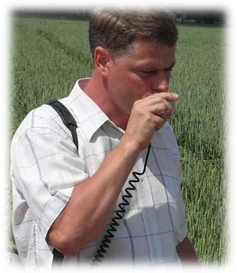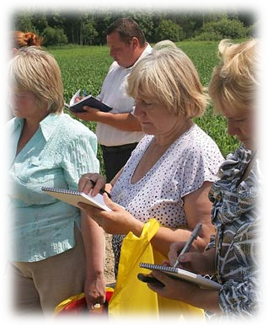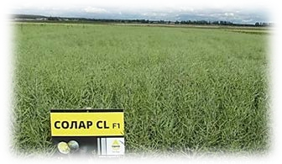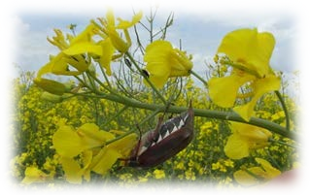
Коммерческие предложения: ряд эффективных пестицидов и про- грамм их применения рекомендован для применения и внедрения в производство.

Разработка программ комплексного применения пестицидов компании Аdama

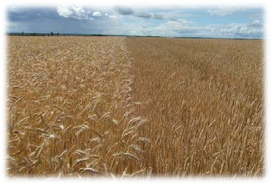
Назначение разработки: совершенствование программ защиты основных сельскохо- зяйственных культур от ком- плекса вредных организмов.

Характеристика и приме- нение
Изучены пестициды компа- нии Adama, установлена их биологическая и хозяйственная эффективность. Оценено воз- действие комплексных про-
грамм их применения на фитосанитарную ситуацию. Выявлены наиболее эффективные препараты и их комбинации.
Коммерческие предложения: ряд эффективных пестицидов и про- грамм их применения рекомендован для применения и внедрения в производство.

Оценка эффективности пестицидов
ООО «Франдеса» в полевых условиях восточного региона Республики Беларусь

Авторы: Миренков Ю. А., канд. с.-х. наук, доцент; Кажарский В. Р., канд. с.-х. наук, доцент; Козлов С. Н., канд. с.-х. наук, доцент; Папсуев А. В.

Контактные данные: тел.: (+37529)3472520, (+37529)3723147,
(+37529)7430213, (+37529)7400126, (+37544)7670210

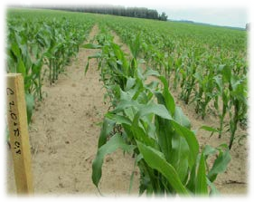
Назначение разработки: оценка технологии проведения защитных мероприятий в посевах сельскохозяй- ственных культур пестицидами ООО
«Франдеса».

Характеристика и применение
Дана оценка эффективности при- менения пестицидов ООО «Франдеса» для защиты посевов яровых пшеницы,

ячменя, рапса, картофеля, кукурузы от вредных организмов.
Коммерческие предложения: предложения по сотрудничеству при внедрении проекта в практику сельскохозяйственного производства.

Биологическое обоснование приемов снижения поражаемости зерновых культур фитопатогенами из рода Fusarium
и контаминации зерна микотоксинами Автор: Коготько Л. Г., канд. с.-х. наук, доцент Контактные данные: тел.: (+37529)7472824
Назначение разработки: изучение вклада различных факторов в уровень инфицированности растений фитопатогенами из рода Fusariumи оптимизация защиты посевов зерновых культур от фузари- озной инфекции.

Характеристика и применение
Изучена эффективность различных схем комплексной защиты зер- новых культур от фузариозной инфекции.
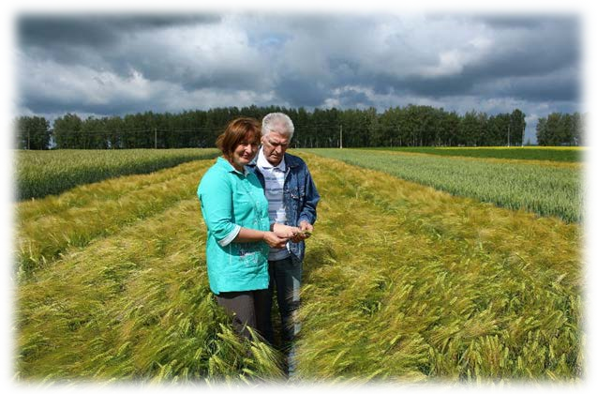

Коммерческие предложения: результаты исследований могут быть использованы для оптимизации защиты посевов зерновых куль- тур от фузариозной инфекции в сельскохозяйственных предприятиях Республики Беларусь.

Разработка и внедрение элементов адаптивной технологии возделывания
и защиты малораспространенных культур Автор: Кажарский В. Р., канд. с.-х. наук, доцент
Контактные данные: тел.:(+37529)3723147; (+37529)7430213

Назначение разработки: изучение, совершенствование и внедре- ние элементов адаптивной технологии возделывания и защиты новых, перспективных и малораспространенных культур (соя, фасоль, кормо- вые бобы, овощные культуры, фацелия и многие другие).

Характеристика и применение
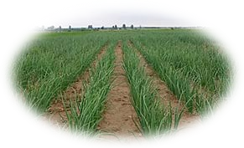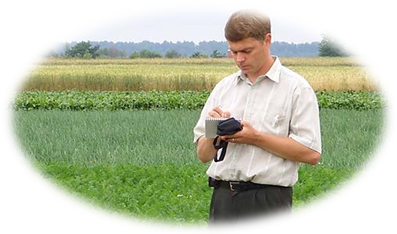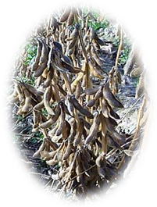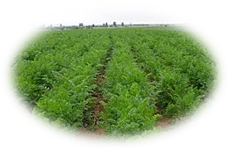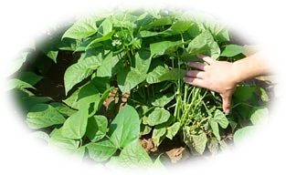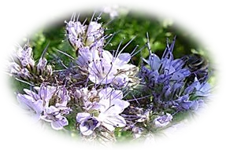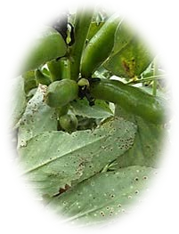Изучено влияние ряда протравителей, гербицидов, фунгицидов, росторегуляторов и отдельных приемов адаптивной технологии возде- лывания на рост, развитие и продуктивность малораспространенных культур.

Коммерческие предложения: разработанные элементы возделы- вания и защиты рекомендованы для внедрения в производство в усло- виях сельскохозяйственных предприятий северо-востока Беларуси.

Биоэкологическое обоснование адаптивной технологии возделывания озимого ячменя
в условиях северо-востока Республики Беларусь

Авторы: Коготько Л. Г., канд. с.-х. наук, доцент; Стеликов С. И.

Контактные данные: тел.: (+37529)7472824

Назначение разработки: разработать адаптивную технологию возделывания озимого ячменя в условиях северо-востока Беларуси.
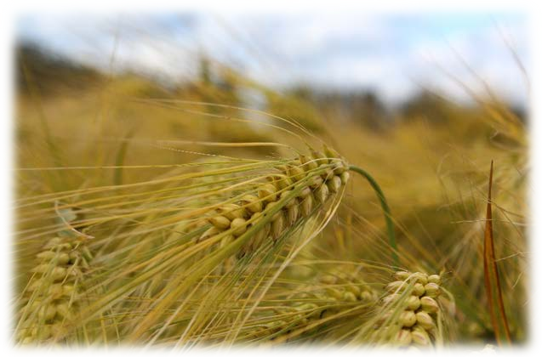

Характеристика и применение
Изучены и дана оценка основных элементов технологии возделы- вания озимого ячменя в условиях северо-востока Беларуси. Установ- лены оптимальные сроки сева, дана оценка зимостойкости и продук- тивности рекомендуемых сортов, разработана стратегия защиты ози- мого ячменя от вредных организмов.
Коммерческие предложения: разработанные элементы техноло- гии возделывания озимого ячменя будут рекомендованы для внедре- ния в производство в сельскохозяйственные предприятия северо- востока Беларуси.

Агробиоэкологическое обоснование применения пестицидов в посевах кукурузы
в северо-восточной части Республики Беларусь

Авторы: Миренков Ю. А., канд. с.-х. наук, доцент; Папсуев А. В.

Контактные данные: тел.: (+37529)3472520, (+37529)7400126

Назначение разработки: оценка новых гербицидов различных фирм в борьбе с сорной растительностью.

Характеристика и применение
Урожайность зерна кукурузы при применении испытуемых герби- цидов дает достоверную прибавку (60–130 ц/га).
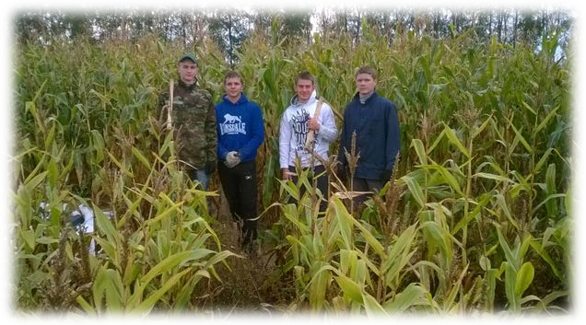

Коммерческие предложения: предложения по сотрудничеству при внедрении проекта в практику сельскохозяйственного производства.

Разработка и внедрение технологии возделывания сои

Автор: Кажарский В. Р., канд. с.-х. наук, доцент

Контактные данные: тел.: (+37529)3723147, (+37529)7430213
Назначение разработки: производственное испытание элементов адаптивной технологии возделывания и защиты сои.

Характеристика и применение

Разработаны элементы адаптивной технологии возделывания и за- щиты сои. Внедряемые элементы обеспечили благоприятную фитоса- нитарную ситуацию в посеве и гарантированное получение зерна сои при неблагоприятных погодных условиях. При урожайности зерна 15−20 ц/га достигнут высокий экономический эффект.
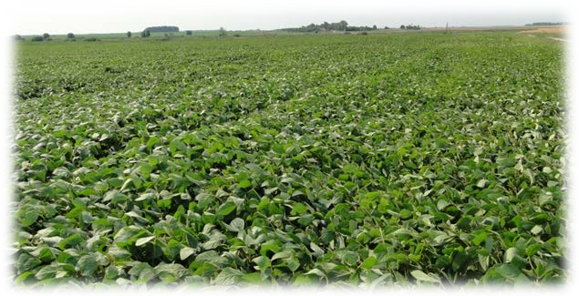

Коммерческие предложения: разработанные элементы техноло- гии рекомендованы для внедрения в производство в условиях сельско- хозяйственных предприятий северо-востока Беларуси.

Разработка и внедрение элементов технологии возделывания горчицы белой

Авторы: Саскевич П. А., д-р с.-х. наук, профессор; Кажарский В. Р., канд. с.-х. наук, доцент; Панасюга А. П.

Контактные данные: тел.: (+37529)6449470, (+37529)3723147,
(+37529)7430213, (+37529)6912402

Назначение разработки: производственное испытание элементов адаптивной технологии возделывания и защиты горчицы белой.

Характеристика и применение
Разработана технология возделывания горчицы белой, обеспечива- ющая благоприятную фитосанитарную обстановку для роста и разви- тия культуры и формирование высокопродуктивных посевов на уровне 20–30 ц/га.

Коммерческие предложения: разработанные элементы возделы- вания и защиты рекомендованы для внедрения в производство в усло- виях сельскохозяйственных предприятий северо-востока Беларуси.

Повышение урожая семян подсолнечника в зависимости от применения средств защиты растений, регуляторов роста
и микроэлементов

Авторы: Саскевич П. А., д-р с.-х. наук, профессор; Устинова Н. В.

Контактные данные: тел.: (+37529)6449470; (+37529)7498486

Назначение разработки: изучение динамики развития доминиру- ющих фитопатогенов в посевах перспективных для северо-восточного региона Беларуси сортов и гибридов подсолнечника.

Характеристика и применение
Одним из важнейших факторов, сдерживающих реализацию потен- циала продуктивности подсолнечника, является развитие фитопатоге- нов.
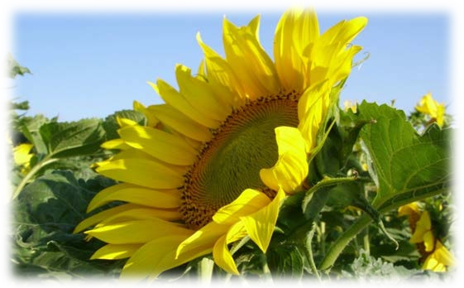

Проведенные исследования позволили выявить в посевах подсол- нечника масличного возбудителей болезней, относящихся к следую- щим родам: Botrytis, Sclerotinia, Alternaria, Septoria, Phoma, Fusarium, Plasmopara, Puccinia, из числа которых наиболее распространенными

и вредоносными видами являются Sclerotiniasclerotiorum de Bary и
Botrytiscinerea Fr. Изучена эффективность фунгицидов и десикантов.
Коммерческие предложения: разработанные элементы возделы- вания и защиты рекомендованы для внедрения в производство в усло- виях сельскохозяйственных предприятий северо-востока Беларуси.

Кафедра плодоовощеводства

Заведующий кафедрой ПУГАЧЁВ Роман Михайлович, канд. с.-х. наук, доцент

Основные направления научно-практической деятельности:
  - сортоизучение и селекция томата, перца, зеленных, пряно- ароматических, тыквенных и луковых овощных культур;
  - селекция земляники садовой по комплексу хозяйственно ценных признаков;
  - сортоизучение и совершенствование агротехнических приемов возделывания овощных культур;
  - сортоизучение семечковых, косточковых и ягодных культур;
  - агротехнические приемы размножения плодовых и ягодных куль- тур;
  - совершенствование технологии хранения и переработки плодов и овощей.

Сорт земляники садовой Полли
Авторы: Пугачёв Р. М., канд. с.-х. наук, доцент; Пугачёв П. М., канд. с.-х. наук, доцент; Пугачёва И. Г., канд. с.-х. наук, доцент; Камедько Т. Н., Сандалова М. В., Другакова Т. М.

Контактные данные: тел. (02233)79671;
(+37529)6955610, (+37529)6650617;
е-mail: plodfac@gmail.com, polisad.by@gmail.com

Назначение разработки: для выращивания в фермерских хозяй- ствах и на приусадебных участках.

Характеристика и применение
Сорт совместной селекции УО «Белорусская государственная сель- скохозяйственная академия» и ООО «Полисад».
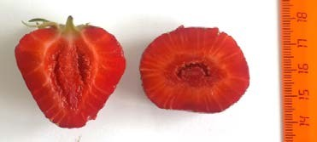
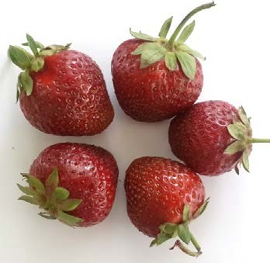
Сорт зимостойкий, вы- сокоурожайный. Куст среднерослый, среднерас- кидистый, среднеоблист- венный. Усообразователь- ная способность средняя. Относительно устойчив к пятнистостям листьев.
Ягоды красные, круп- ные (средняя масса 11,4 г), округло-конические. Мя- коть средней плотности, сочная. Вкус кисловато- сладкий, с ароматом. Транспортабельность хо- рошая. Урожайность до 17 т/га.
Включён в Государ- ственный реестр сортов с 2016 года.
Коммерческие пред- ложения: реализация по- садочного материала.
Атлас болезней земляники садовой Авторы: Пугачёв Р. М., канд. с.-х. наук, доцент;
Пугачёва И. Г., канд. с.-х. наук, доцент; Камедько Т. Н., Сандалова М. В., Купцов В. Н.

Контактные данные: тел.: (02233)79671; (+37529)6955610;
е-mail: plodfac@gmail.com

Назначение разработки: для использования в селекционном про- цессе с земляникой садовой.

Характеристика и применение

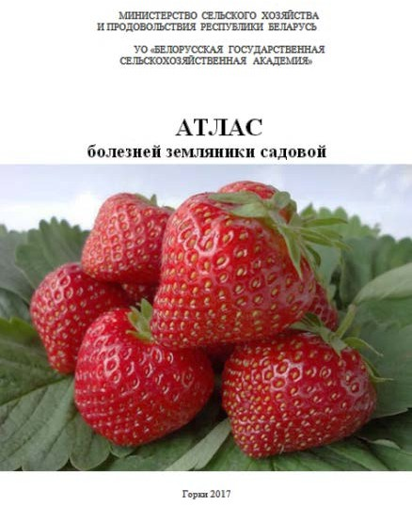
Атлас представляет собой информационный, иллюстриро- ванный справочник по основ- ным болезням земляники садо- вой, вызываемым патогенными грибами. Большинство описан- ных болезней выявлены не только в Беларуси, но и в дру- гих странах мира. Дана краткая информация по биологии и морфологии возбудителей, их распространению и особенно- стям идентификации. Описание каждого заболевания сопровож- дается цветными иллюстрация- ми.

Коммерческие предложе-
ния: для специалистов, работающих в службе защиты и карантина растений, для агрономов, научных сотрудников на договорной основе.
Сорт тыквы крупноплодной Злата Авторы: Скорина В. В., д-р с.-х. наук, профессор;
Гончаров А. В., Старых Г. А.

Контактные данные: тел.: (02233)79671; ( +37529)6048529;
е-mail: plodfac@gmail.com, skorina@list.ru

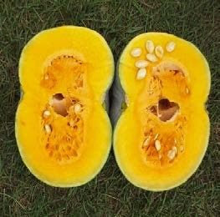
Назначение разработки: для вы- ращивания в фермерских хозяйствах и на приусадебных участках.

Характеристика и применение
Сорт совместной селекции УО «Бе- лорусская государственная сельскохо- зяйственная академия» и ФГБОУ ВО
«Российский государственный аграр- ный заочный университет».
Главный стебель длинный, лист среднего размера, черешок средней
длины, плод сплющенной формы, слегка вдавленный, восковой налет

имеется. Сорт ранней группы спелости, от всходов до съема плодов 95 дней, средняя масса плода 3,6 кг, лежкость хорошая, кора плода кожи- стая, плод средней сочности, семенное гнездо среднего размера, сред- ней сладости, аромат дынный.
Включён в Государственный реестр сортов с 2017 года.
Коммерческие предложения: производство и реализация семян.
Сорт тыквы фиголистной Славяночка Авторы: Скорина В. В., д-р с.-х. наук, профессор;
Гончаров А. В., Старых Г. А.

Контактные данные: тел.: (02233)79671; ( +37529) 6048529;
е-mail: plodfac@gmail.com, skorina@list.ru

Назначение разработки: для выращивания в фермерских хозяй- ствах и на приусадебных участках.

Характеристика и применение
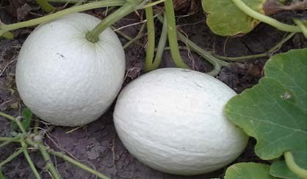
Сорт совместной селекции УО «Белорусская государственная сель- скохозяйственная академия» и ФГБОУ ВО «Российский государствен- ный аграрный заоч-
ный университет».
Главный стебель длинный, лист сред- него размера, чере- шок средней длины, плод округлый, слег- ка вдавленный, вос- ковой налет отсут- ствует. Среднеспе- лый, средняя масса товарного плода 2,1
кг, транспортабельность хорошая, лежкость 250−270 дней, среднес- ладкий вкус, содержание сахара 1,8−2,3 %. Сорт засухоустойчив, от- зывчив на удобрения и орошение.
Включён в Государственный реестр сортов с 2017 года.
Коммерческие предложения: производство и реализация семян.

Сорт перца сладкого Багрец

Авторы: Скорина В. В., д-р с.-х. наук, профессор; Шапаренко Е. Д., Мамедов М. И.,
Пышная О. Н., Джос Е. А., Матюкина А. А.
Контактные данные: тел.: (02233)79671, (+37529)6048529;
е-mail: plodfac@gmail.com, skorina@list.ru

Назначение разработки: для выращивания в фермерских хозяй- ствах и на приусадебных участках.

Характеристика и применение
Сорт совместной селекции УО «Белорусская государственная сельскохозяйственная академия» и ФГБНУ «Всероссийский НИИ се- лекции и семеноводства овощных культур».
Растение компактное, слабооблиственное. Окраска плода красная. Плоды конусовидные, гладкие, длина плода 9–12 см, толщина стенки 6 мм. Средняя масса плода 70 г. Плоды в фазе технической спелости светло-зеленые. Урожайность 3,8–4,2 кг/м². Предназначен для выра- щивания в открытом грунте, пленочных теплицах. Среднеспелый, от всходов до технической спелости 132–138 дней. Универсального назначения. Содержание сухого вещества 9,0 %.
Включён в Государственный реестр сортов с 2016 года.
Коммерческие предложения: производство и реализация семян.
Сорт перца сладкого Бахтияр Авторы: Скорина В. В., д-р с.-х. наук, профессор;
Шапаренко Е. Д., Мамедов М. И.,
Пышная О. Н., Джос Е. А., Матюкина А. А.

Контактные данные: тел.: (02233)79671, (+37529)6048529;
е-mail: plodfac@gmail.com, skorina@list.ru

Назначение разработки: для выращивания в фермерских хозяй- ствах и на приусадебных участках.

Характеристика и применение
Сорт совместной селекции УО «Белорусская государственная сельскохозяйственная академия» и ФГБНУ «Всероссийский НИИ се- лекции и семеноводства овощных культур».

Растение компактное, слабооблиственное, листья средней величи- ны, гладкие. Окраска плода красная. Плоды конусовидные, вершина тупая, гладкие, длиной 8–12 см, толщина стенки 6 мм. Средняя масса плода 75 г. Урожайность 4,2–4,4 кг/м². Предназначен для выращивания в открытом грунте, пленочных теплицах. Среднеспелый, от всходов до технической спелости 132–138 дней. Сорт универсального назначе- ния. Содержание сухого вещества – 8,5 %.
Включён в Государственный реестр сортов с 2016 года.
Коммерческие предложения: производство и реализация семян.
Сорт томата Благомир Авторы: Скорина В. В., д-р с.-х. наук, профессор;
Соляник Т. Л., Нарчук В. Н.

Контактные данные: тел.: (02233)79671, (+37529) 6048529;
е-mail: plodfac@gmail.com

Назначение разработки: для выращивания в фермерских хозяй- ствах и на приусадебных участках.
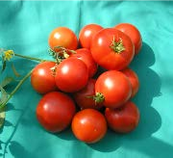
Характеристика и применение Сорт селекции УО БГСХА. Сорт среднеспелый, универ-
сального назначения. Число дней от всходов до наступления убор- ки 95–100. Облиственность средняя. Окраска плода красная. Плод округлый, среднего разме- ра, ребристость отсутствует. Плод средней плотности. Число камер в плоде 2–3. Стебель дли- ной 35–45 см. Растение детерми- нантного типа роста. Урожай- ность 620–700 ц/га (6,2–7 кг/м²).
Масса плода 65–70 г. Сорт среднеспелый, универсального назначения. Содержание сухого вещества – 7,4 %. Рекомендуется для выращивания как в открытом, так и утепленном грунте.
Включён в Государственный реестр сортов с 2015 года.
Коммерческие предложения: производство и реализация семян.

Сорт томата Фатон

Авторы: Скорина В. В., д-р с.-х. наук, профессор; Соляник Т. Л., Нарчук В. Н.

Контактные данные: тел.: (02233)79671, (+37529)6048529;
е-mail: plodfac@gmail.com

Назначение разработки: для выращивания в фермерских хозяй- ствах и на приусадебных участках.

Характеристика и применение
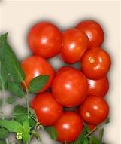
Сорт селекции УО БГСХА.
Сорт среднеспелый, универсаль- ного назначения. Число дней от пол- ных всходов до наступления техни- ческой спелости 95–100. Облиствен- ность средняя. Окраска плода крас- ная. Число камер в плоде 2–3. Сте- бель длиной 35–40 см. Растение де- терминантного типа роста. Урожай- ность 600–700 ц/га (6–7 кг/м²). Масса плода 60–70 г. Плод со слабой реб- ристостью, средней плотности, зеле- ное пятно у основания плода отсут- ствует. Сорт среднеспелый, универ- сального назначения. Содержание сухого вещества – 7,45 %. Рекомен-
дуется для выращивания как в открытом, так и утепленном грунте.
Включён в Государственный реестр сортов с 2015 года.
Коммерческие предложения: производство и реализация семян.

ФАКУЛЬТЕТ БИОТЕХНОЛОГИИ И АКВАКУЛЬТУРЫ

Декан: ПОРТНОЙ Александр Иванович,
канд. с.-х. наук, доцент

213407, Могилевская обл., г. Горки, ул. Мичурина, 5; тел. (02233)79645, e-mail: bgsha.zif @ yandex.by
Факультет биотехнологии и аквакультуры является крупным науч- ным центром, тесно сотрудничающим с учебными и научными заведе- ниями Республики Беларусь, России, Украины и работающим в рамках совместных международных проектов с Чехией, Польшей, Венгрией, Финляндией, Данией и др. странами.
Научные исследования ведутся на базе кафедр факультета и учеб- но-научно-исследовательских лабораторий: прикладной эндокриноло- гии, биотехнологии и ветеринарной медицины; генетической; монито- ринга качества молока; селекции молочного скота; аквакультуры; кормления сельскохозяйственных животных и др.
В настоящее время в направлении разведения и селекции животных учеными факультета совершенствуются программы крупномасштаб- ной селекции молочного скота белорусской черно-пестрой породы на основе популяционно-генетических методов, в том числе разрабатыва- ется система селекционных приемов разведения голштинизированного

черно-пестрого скота желательного типа. Совершенствуется система племенной работы со свиньями и технология получения высокопро- дуктивных гибридов свиней.
В направлении кормления сельскохозяйственных животных ведут- ся исследования по разработке и внедрению новых рецептов комби- кормов и премиксов для сельскохозяйственных животных, компью- терных программ по оптимизации рационов кормления молочного скота, определению системы кормления и сбалансированной кормо- вой базы под заданную продуктивность, использованию импортоза- мещающих бионутриентов в кормлении птицы.
Значительный удельный вес в научных исследованиях факультета занимает разработка и внедрение способов повышения продуктивно- сти сельскохозяйственных животных и объектов аквакультуры, повы- шения качества продукции животноводства путем использования био- логически активных веществ, биологических стимуляторов, кормовых добавок, применения низкоинтенсивного лазерного излучения и их влияния на естественную резистентность организма.
Учеными факультета разрабатываются ресурсосберегающие спосо- бы выращивания молодняка крупного рогатого скота с использовани- ем кормовых ресурсов собственного производства.
Проводится работа по теоретическим и практическим аспектам ис- пользования в животноводстве витаминов нового поколения, установ- ления способов получения конкурентоспособных экологически без- опасных препаратов и добавок на основе местных источников сырья и применению энергосберегающих систем формирования микроклимата в свиноводческих помещениях.
В области ветеринарной медицины учеными факультета разраба- тываются ветеринарные препараты и способы лечения акушерско- гинекологических заболеваний, методы контроля и повышения вос- производительной функции крупного рогатого скота, разрабатываются методы профилактики и лечения заболеваний вымени, способы повы- шения воспроизводительной способности коров с различными вариан- тами фолликулогенеза.
В области рыбоводства ведется разработка технологических пара- метров выращивания ценных видов рыб (лососевых, осетровых) при различных направлениях интенсивной аквакультуры, методов повы- шения воспроизводительной функции ценных и редких видов рыб на основе комплекса биохимических, ультразвуковых и лазерно- оптических подходов, разработка лазерно-оптических приборов для аквакультуры, исследования реципрокных кроссов карпа белорусской

и зарубежной селекции, адаптация и внедрение систем замкнутого во- доснабжения датского типа в условиях аквакультуры Беларуси.
За свою историю на факультете подготовлено более 8 тысяч специ- алистов для агропромышленного комплекса страны. Многие из них стали видными государственными деятелями, учеными, руководите- лями крупных учреждений, предприятий и вносят большой вклад в развитие народного хозяйства страны.

Кафедра биотехнологии и ветеринарной медицины

Заведующий кафедрой МЕДВЕДЕВ Григорий Федорович, д-р вет. наук, профессор

Основные направления научно-практической деятельности:
  - разработка и совершенствование методов искусственного осеме- нения коров, свиней и птиц (получение и разбавление спермы), транс- плантации эмбрионов и стимуляции многоплодия коров, регуляции репродуктивной функции коров и телок, лечения и профилактики акушерских и гинекологических заболеваний коров и свиней (задер- жание последа, метрит, эндометрит, функциональные расстройства половых желез) и болезней желудочно-кишечного тракта животных;
  - разработка методов применения интерферонов для контроля ре- продуктивной функции и повышения продуктивности молочных ко- ров;
  - разработка ветеринарных препаратов.

Ветеринарный препарат Гистеросан МК (Gisterosan MC)

Авторы: Медведев Г. Ф., д-р вет. наук, профессор; Гавриченко Н. И., д-р с.-х. наук, доцент; Долин И. А., канд. с.-х. наук, доцент;
Белявский В. Н., канд. вет. наук, доцент (ГГАУ); Кучкин Н. Н., зав. лабораторией (УП «Могилевский завод ветеринарных препаратов»)

Контактные данные: тел.: (02233)79663;
е-mail: MedvedevGregory@gmail.com

Назначение разработки: препарат применяют для профилактики и лечения коров с эндометритом различной тяжести и этиологии, вы- званным микрофлорой, чувствительной к компонентам препарата.

Характеристика и применение
Препарат выпускают в стеклянных флаконах вместимостью 10 см³ по одной (1,1 г), или две дозы (2,2 г). В одной дозе содержится: норфлоксацина никотината 550 мг, спектиномицина 210 000 МЕ и гентамицина 130 000 МЕ. Перед применением препарат растворяют в воде для инъекций, подогретой до 40–45 °С, из расчета 50 мл на 1 до- зу; вводят животным в матку.
Для клинического выздоровления требуется от 2,8 ± 0,1 до 5,7 ± 4,9 введений препарата в матку с интервалом в 3–5 дней в зависимости от сроков начала лечения, тяжести заболевания и условий кормления и содержания животных. В молоке остаточные количества антибиотиков не выявляются. Основные показатели репродуктивной способности выздоровевших животных близки стандарту и превосходят показатели животных при использовании импортных препаратов эндометрокс и метрикур.
ТУ BY 700189441.042-2014. Государственная регистрация
№ 042710 от 10.12.2014. Регистрационный номер каталожного листа 53884. Инструкция по применению препарата «Гистеросан МК» одоб- рена на Ветбиофармсовете 24.10.2014 г.
Производится с 2015 г. УП «Могилевский завод ветеринарных пре- паратов».
Коммерческие предложения: сотрудничество с сельскохозяй- ственными и другими организациями в области разработки и произ- водственных испытаний ветеринарных препаратов и способов лечения акушерских и гинекологических заболеваний животных.
Ветеринарный препарат Фертилифил К (Fertiliphil C)
Авторы: Гавриченко Н. И., д-р с.-х. наук, доцент; Медведев Г. Ф., д-р вет. наук, профессор; Долин И. А., канд. с.-х. наук, доцент; Кухтина О. Н., аспирантка;
Гуминская Е. Ю., канд. с.-х. наук, доцент
Кучкин Н. Н., зав. лабораторией (УП «Могилевский завод ветеринарных препаратов»)
Контактные данные: тел.: (02233)79663;
е-mail: MedvedevGregory@gmail.com

Назначение разработки: препарат применяют для лечения и про- филактики субклинического эндометрита и повышения оплодотворяе- мости коров с синдромом повторения половой охоты, в анамнезе кото- рых имелись болезни метритного комплекса, а также для включения в разбавитель спермы быков в качестве антимикробного средства.

Характеристика и применение
Препарат выпускают в стеклянных флаконах вместимостью 10 см³ по одной (0,375 г) или четыре дозы (1,5 г). В одной дозе содержится: линкомицина гидрохлорида 75 мг, спектиномицина 95 000 МЕ, тило-
зина 20 000 МЕ и гентамицина 73 000 МЕ.
Перед применением коровам препарат растворяют в воде для инъ- екций из расчета 25 мл на 1 дозу и вводят животным в матку за 60 мин. до осеменения. После введения действующие ингредиенты равномер- но распределяются в рогах матки и предотвращают отрицательное действие микроорганизмов на сперматозоиды, улучшают состояние среды в матке. При применении препарата коровам при третьем или четвертом осеменении оплодотворялось до 77,7 % и 50,0 % животных.
В разбавитель для спермы быков препарат вносится в количестве 4 дозы на 1 л после растворения всех других компонентов. При вклю- чении препарата в состав разбавителя подавляется рост патогенных микроорганизмов, повышается качество спермы. В оттаянной после замораживания сперме в 72,7 % образцов рост непатогенных микро- организмов не наблюдался (в контроле – 0 %), а после инкубации при 38 ºС в течение 5 ч сохранялось 22 ± 0,3 % подвижных сперматозоидов
(в контроле 20 ± 0,3 %; P < 0,01).
ТУ BY 700189441.044-2014. Государственная регистрация
№ 042734 от 12.12.2014. Регистрационный номер каталожного листа 53873. Инструкция по применению препарата «Фертилифил К» одоб- рена на Ветбиофармсовете 24.10.2014 г.
Производится с 2015 г. УП «Могилевский завод ветеринарных пре- паратов».
Коммерческие предложения: сотрудничество с сельскохозяй- ственными организациями и племпредприятиями в области рацио- нального использования препарата для повышения оплодотворяемости коров, совершенствования разбавителей и технологии разбавления спермы и повышения ее качества.

Ветеринарный препарат Фертилифил С (Fertiliphil S)

Авторы: Медведев Г. Ф., д-р вет. наук, профессор; Гавриченко Н. И., д-р с.-х. наук, доцент; Микулич Е. Л., канд. вет. наук, доцент;
Кучкин Н. Н., зав. лабораторией (УП «Могилевский завод ветеринарных препаратов»)

Контактные данные: тел.: (02233)79663;
е-mail: MedvedevGregory@gmail.com

Назначение разработки: препарат применяют для повышения ре- продуктивных качеств свиноматок, в анамнезе которых длительные роды и эндометрит, синдром вагинальных истечений, повторение по- ловой охоты после неплодотворного осеменения, а также для включе- ния в разбавитель спермы хряков в качестве санирующего вещества.

Характеристика и применение
Выпускают в стеклянных флаконах вместимостью 10 см³ по одной дозе (1,7 г). В одной дозе препарата содержится: линкомицина гидро- хлорида 210 мг, спектиномицина 265000 МЕ, неомицина 138000 МЕ, гентамицина 206000 МЕ, стрептомицина 226000 МЕ и бензилпеницил- лина натрия 300000 ЕД.
Перед применением свиноматкам препарат растворяют в стериль- ной воде из расчета 100 мл на 1 дозу и вводят животным в матку после патологических родов и проявлении синдрома вагинальных истечений, или за 3–4 ч до повторного осеменения. В разбавитель для спермы хряков препарат вносится в количестве 1 дозы на 1 л после растворе- ния всех других компонентов.
Применение препарата свиноматкам с акушерской патологией, или за 3–4 ч до осеменения при повторении половой охоты способствует достижению целевого показателя оплодотворяемости 80–85 %.
При включении препарата в состав разбавителя для спермы увели- чивается количество технологических поросят (на 5,9 %) за счет уменьшения числа животных, в помете которых рождаются мертвые поросята, увеличения массы гнезд и массы новорожденных.
ТУ BY 700189441.043-2014. Государственная регистрация № 42788 от 17.12.2014. Регистрационный номер каталожного листа 53927. Ин- струкция по применению препарата «Фертилифил С» одобрена на Ветбиофармсовете 24.10.2014 г.
Производится с 2015 г. УП «Могилевский завод ветеринарных пре- паратов».

Коммерческие предложения: сотрудничество со свиноводчески- ми предприятиями и племпредприятиями в области рационального использования препарата для повышения репродуктивной способности свиноматок, совершенствования разбавителей и технологии разбавле- ния спермы хряков, а также повышения ее качества.

Кафедра свиноводства и мелкого животноводства

Заведующий кафедрой:
СОЛЯНИК Александр Владимирович, д-р с.-х. наук, профессор

Основные направления научно-практической деятельности:
– изучение продуктивности и естественной резистентности орга- низма свиней и птицы в зависимости от способа содержания и исполь- зования биологически активных веществ разной химической и биоло- гической природы;
  - разработка компьютерных программ по зоогигиеническому ана- лизу условий содержания свиней; проведению контроля, мониторинга и прогноза экологической ситуации на свиноводческих предприятиях; расчету возможности максимального получения свиноводческой про- дукции с имеющихся производственных площадей; расчету оптималь- ных по питательности и минимальных по стоимости рецептов комби- кормов и рационов; по проведению экономической оценки, управлению качеством и сертификации производства свинины.

Способ предынкубационной обработки яиц препаратом Галосепт

Авторы: Кудрявец Н. И., канд. с.-х. наук, доцент; Червяков А. В., канд. техн. наук, доцент; Черкашин М. И., д-р хим. наук, профессор; Борисова Е. Я., д-р биол. наук, профессор; Жеглатый П. В., директор ЗАО «АЛЬФА-ТЭК»

Контактные данные: тел.: (02233)79653;
e-mail: solyanika@list.ru

Назначение разработки: разработка относится к сельскохозяй- ственному производству, в частности к птицеводству и может быть использована для дезинфекции скорлупы, повышения выводимости яиц и вывода кондиционных утят.

Характеристика и применение
Сополимер представляет собой прозрачную от белого до светло- желтого цвета жидкость со специфическим запахом. Является без- опасным и абсолютно нетоксичным препаратом, он имеет схожее с белковой молекулой строение и образует пространственные структу- ры, аналогичные спирали ДНК. Наличие большого положительного заряда на макромолекуле и природа аниона определяют высокие бак- терицидные, антисептические и фунгицидные свойствами как в отно- шении грамположительных (стафилококки, стрептококки, пневмокок- ки, бациллы и др.), так и грамотрицательных бактерий (сальмонелл, кишечной палочки и др.), а также вирусов, простейших, плесеней, микроскопических грибов и отдельных паразитов, а также электрофи- зические (антистатические) и поверхностно-активные свойства препа- рата. Применение препарата позволяет повысить выводимость яиц и вывод утят благодаря образованию на всей поверхности яиц тонкой защитной пленки, которая предохраняет яйца от проникновения мик- робов в течение всего периода инкубации и тем самым снижает «мик- робный натиск» на биологическую систему (яйцо). Также благодаря анионам брома, которые проникают сквозь скорлупу и накапливаются в липидной части мембраны клеток ЦНС, затрудняя при этом передачу импульсов в синапсах, что позволяет эмбриону лучше приспосабли- ваться к различным стрессам. Указанный препарат эффективен в кон- центрации 1,5–2,5 %, оптимальная – 2,0 %.
Новизна подтверждена патентом Российской Федерации на изоб- ретение.
Коммерческие предложения: сотрудничество с птицеводческими предприятиями в области совершенствования технологии инкубации яиц сельскохозяйственной птицы.

Программно-математическая оптимизация рецептов рационов кормления и технологии
выращивания свиней
Авторы: Соляник А. В., д-р с.-х. наук, профессор;
Соляник В. В. канд. с.-х. наук, доцент (РУП «НПЦ НАН Беларуси по животноводству»);
Соляник А. А., канд. с.-х. наук;
Соляник С. В. магистр с.-х. наук (РУП «НПЦ НАН Бела- руси по животноводству»);
Соляник В. А., магистр с.-х. наук
Контактные данные: тел.: (02233)79653;
e-mail: solyanika@list.ru

Назначение разработки: программно-математическая оптимиза- ция рецептов рационов кормления и технологии выращивания свиней.

Характеристика и применение
Представлены компьютерные программы, использование которых позволяет разрабатывать оптимальные рационы кормления свиней, организовывать поточное производство для свиноводческого предпри- ятия любого объема производства.
Соляник, А. В. Программно-математическая оптимизация рационов кормления и технологии выращивания свиней / А. В. Соляник, В. В. Соляник; Белорусская государственная сельскохозяйственная акаде- мия.– Горки: БГСХА, 2007. – 160 с.
Коммерческие предложения: Министерству сельского хозяйства и продовольствия Республики Беларусь, его структурным подразделе- ниям областного и районного уровней, свиноводческим предприятиям.

Зоогигиеническое обоснование использования витаминов для повышения продуктивности
и естественной резистентности свиноматок

Авторы: Соляник А. В., д-р с.-х. наук, профессор; Соляник В. В. (РУП «НПЦ НАН Беларуси по животноводству»);
Соляник А. А., канд. с.-х. наук;
Соляник С. В. магистр с.-х. наук (РУП «НПЦ НАН Бела- руси по животноводству»);
Соляник В. А., магистр с.-х. наук

Контактные данные: тел.: (02233)79653;
e-mail: solyanika@list.ru

Назначение разработки: повышение продуктивности и естествен- ной резистентности свиноматок в условиях промышленной техноло- гии.

Характеристика и применение
Приведены результаты исследований морфологических и некото- рых показателей белкового, углеводного, липидного, минерального, витаминного обмена веществ, активности отдельных ферментов, уров- ня защитных сил организма свиноматок различного возраста, пород- ности и физиологического состояния при введении в рацион различ- ных источников каротина, добавок фолиевой и аскорбиновой кислот,

определены наиболее оптимальные дозы и режим использования этих биологически активных веществ.
Соляник, А. В. Зоогигиеническое обоснование использования ви- таминов для повышения продуктивности и естественной резистентно- сти свиноматок / А. В. Соляник; Белорусская государственная сель- скохозяйственная академия. – Горки: БГСХА, 2010. – 183 с.
Коммерческие предложения: Министерству сельского хозяйства и продовольствия Республики Беларусь, его структурным подразделе- ниям областного и районного уровней, свиноводческим предприятиям.

Механизм правового регулирования племенного животноводства

Авторы: Соляник А. В., д-р с.-х. наук, профессор; Соляник В. В. (РУП «НПЦ НАН Беларуси по животноводству»);
Соляник А. А., канд. с.-х. наук;
Соляник С. В. (РУП «НПЦ НАН Беларуси по животноводству»);
Соляник В. А., магистр с.-х. наук

Контактные данные: тел.: (02233)79653;
e-mail: solyanika@list.ru

Назначение разработки: механизм правового регулирования пле- менного животноводства Республики Беларусь.

Характеристика и применение
Впервые в Республике Беларусь разработан комплексный меха- низм правового регулирования вопросов племенного дела и организа- ции процедуры патентования селекционных достижений в отрасли животноводства. Правоприменительная практика предлагаемых про- ектов нормативно-правовых актов позволит адаптировать белорусское селекционное законодательство к международным нормам, разрабо- тать целостную структуру правового регулирования селекционной работы в животноводстве, взаимоувязав такие отрасли права, как гражданское, аграрное, патентное и др.
Соляник, А. В. Механизм правового регулирования племенного животноводства Республики Беларусь / А. В. Соляник, В. В. Соляник,

С. В. Соляник; Белорусская государственная сельскохозяйственная академия. – Горки: БГСХА, 2014. – 444 с.
Коммерческие предложения: Министерству сельского хозяйства и продовольствия Республики Беларусь, Национальному центру зако- нодательства и правовых исследований Республики Беларусь, юриди- ческим факультетам учреждений высшего образования.

Кафедра кормления и разведения сельскохозяйственных животных

Заведующий кафедрой СЕРЯКОВ Иван Степанович д-р с.-х. наук, профессор

Основные направления научно-практической деятельности в области кормления сельскохозяйственных животных:
  - оптимизация системы кормления крупного рогатого скота мето- дами моделирования и компьютерных информационных технологий;
  - разработка инструментальных средств для конструирования ра- ционов кормления, адресных рецептов комбикормов и премиксов средствами компьютерного моделирования;
  - разработка систем кормления и сбалансированной кормовой базы под заданную продуктивность для сельскохозяйственных животных;
  - использование импортозамещающих бионутриентов в кормлении птицы;
  - разработка и внедрение новых рецептов комбикормов для сель- скохозяйственных животных;
  - технология приготовления и использования плющеного консер- вированного зерна в кормлении крупного рогатого скота с целью сни- жения себестоимости продукции животноводства и повышения эффек- тивности использования концентрированных кормов;
  - разработка и использование ЗЦМ для выращивания телят с ис- пользованием отечественных ингредиентов.

Основные направления научно-практической деятельности в области разведения и селекции сельскохозяйственных животных:
  - совершенствование племенных и продуктивных качеств пород, типов, линий, кроссов и гибридов свиней на основе использования отечественных и зарубежных генотипов при чистопородном и межпо- родном разведении;
  - селекционно-генетическая оценка молочного скота белорусской черно-пестрой породы при чистопородном разведении;

  - интенсификация селекционного процесса молочного скота в ак- тивной части популяции белорусской черно-пестрой породы с исполь- зованием селекционного материала западно-европейских стран и Се- верной Америки;
  - научное обоснование и разработка технологии крупномасштаб- ной селекции в молочном скотоводстве;
  - разработка системы племенной работы с маточным поголовьем голштинизированных дойных стад разного уровня продуктивности;
  - система селекционных методов и приемов разведения голштини- зированного черно-пестрого скота желательного типа.

Разработка программно-методического комплекса
для поддержки специалистов в реализации мероприятий по обеспечению полноценного эффективного
кормления молочного скота Автор: Райхман А. Я., канд. с.-х. наук, доцент
Контактные данные: тел.: (+37529)3494297;
е-mail: raikhman@mail.ru

Назначение разработки: обеспечить специалистов в области кормления и кормопроизводства единым программным обеспечением для оптимизации рационов кормления, автоматизации расчетных ра- бот по анализу и планированию кормовой базы под заданную продук- тивность, а также ведению всей необходимой документации.

Характеристика и применение
Впервые в Республике Беларусь средствами информационных тех- нологий будет создан единый программно-методический комплекс, позволяющий автоматизировать учет расхода кормов и планирование кормовой базы на основании полноценных экономически эффектив- ных рационов кормления для всех производственных групп скота на предприятиях по производству молока. Рационы, смеси, рецепты ком- бикормов будут рассчитываться посредством оригинального алгорит- ма многоцелевого математического приближения, обеспечивающего получение наилучшего из доступных вариантов сочетания кормов и добавок.
Существует компьютерная программа «Конструктор рационов кормления», разработанная научным руководителем проекта, защи-

щенная законом об интеллектуальной собственности (свидетельство
№ 074 от 09.04.2009 г. в реестре зарегистрированных компьютерных программ). Эта программа будет ядром программно-методического комплекса.
Коммерческие предложения: реализация проекта в производстве обеспечит получение дополнительной чистой прибыли не менее 650 рублей на условную голову основного стада в год (зависит от начальной интенсивности производства).

Научное обоснование эффективности использования заменителей сухого обезжиренного молока (ЗСОМ) в комбикормах для сельскохозяйственных животных и птицы

Авторы: Измайлович И. Б., канд. с.-х. наук, доцент; Мясников Г. Г., канд. с.-х. наук, доцент; Мартынов А. В., ассистент

Контактные данные: тел.: (02233)79655;
е-mail: breeding.baa@yandex.by

Назначение разработки: в качестве импортозамещающих (рыбная мука, соевый шрот) белковых кормовых добавок в рационы апробиро- ванных в настоящих исследованиях объектах сельскохозяйственных животных и птицы.

Характеристика и применение
Включение в рационы сельскохозяйственных животных и птицы ЗСОМов различных рецептур способствует повышению интенсивно- сти роста молодняка, снижению затрат кормов на 1 кг прироста живой массы и получению дополнительной прибыли.
Коммерческие предложения: рекомендуем для внедрения в раци- оны сельскохозяйственных животных и птицы разработанные сотруд- никами кафедры и испытанные в научно-хозяйственных опытах ЗСО- Мы как белковые импортозамещающие (рыбную муку и соевый шрот) кормовые добавки.

Кафедра зоогигиены, экологии и микробиологии

Заведующий кафедрой
САДОМОВ Николай Александрович, д-р с.-х. наук, профессор

Основные направления научно-практической деятельности:
  - совершенствование условий содержания сельскохозяйственных животных и птицы;
  - применение биологических стимуляторов с целью повышения естественной резистентности организма и продуктивности сельскохо- зяйственных животных и птицы;
  - использование подкислителей кормов и кормовых добавок ново- го поколения в рационах свиней и птицы.

Биологически активные вещества
в кормлении крупного рогатого скота, свиней и птицы

Авторы: Садомов Н. А., д-р с.-х. наук, профессор; Шупик М. В., канд. с.-х. наук, доцент

Контактные данные: тел.: (02233)79643

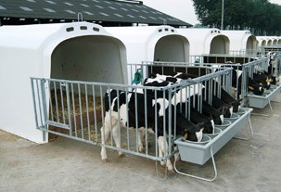
Назначение разработки: по- вышение естественной резистент- ности и продуктивности молодняка крупного рогатого скота.

Характеристика и примене- ние
Разработаны и апробированы оптимальные дозы кормовых доба- вок СФДК-3 и СФДК-1 в рацио- нах молодняка крупного рогатого скота.
Телята, потреблявшие в составе цельного и восстановленного заме- нителя цельного молока СФДК-3 в течение (90 дней) в количестве 50 г в сутки и сухую ферментно-дрожжевую добавку СФДК-1 в дозе 1,5 % от количества суточного комбикорма КР-1, КР-2 и КР-3 в течение 122 дней, имели более высокую энергию роста (на 61 г, или на 7,0 %).

Дополнительный доход в расчете на 1 голову составил 3,4 руб.
Разработаны и апробированы оптимальные дозы комплексного препарата «Агромин сухой» для свиней на доращивании и откорме.
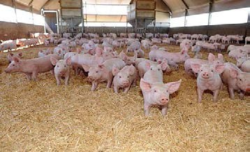
Введение комплексного препарата «Агромин сухой» в концентра- ции 700 г на 1 т комбикорма
для свиней на доращивании способствовало повышению среднесуточного прироста на 26,3 % и 400 г на 1 т ком- бикорма для свиней на от- корме на 14,7 %.
Получено прибыли на 1 гол. 8,9 и 8,3 руб. соответ- ственно.
Разработаны и апробированы оптимальные дозы кормовой добавки
«Энрадин» для свиней на доращивании и цыплят-бройлеров.
Использование кормовой добавки «Энрадин» 200 г на 1 т комби- корма способствовало повышению среднесуточного прироста свиней
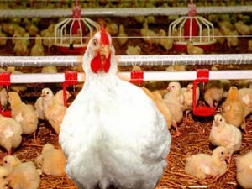
на доращивании на 9,7 %, цып- лят-бройлеров – на 1,6 %, сохран- ности у свиней на доращивании на 0,8 % и 0,4 % бройлеров соот- ветственно.
Разработаны и апробированы оптимальные дозы адсорбента
«Токсаут» в рационах свиней на откорме.
Введение в комбикорм адсор- бента «Токсаут» в дозе 1 г/кг комбикорма способствовал повышению среднесуточного прироста свиней на откорме на 7,3 %, снижению за- трат питательных веществ на единицу продукции на 4,6 %.
Дополнительный доход в расчете на 1 голову свиней составил 3,96 руб.
Разработаны и апробированы оптимальные дозы кормовой добавки
«АльгаВет» на основе микроводоросли Chlorella vulgaris в кормлении супоросных свиноматок в последнюю треть супоросности и подсосных свиноматок.
Супоросные и подсосные свиноматки, получавшие 1,5 мл кормовой добавки «АльгаВет» на основе микроводоросли Chlorella vulgaris на

- кг живой массы имели молочность на 10,5 % больше. Живая масса поросят-сосунов была выше на 9,4 %, сохранность – на 2,2 %.
Экономический эффект от кормовой добавки «АльгаВет» на основе микроводоросли Chlorella vulgaris в кормлении подсосных свиноматок в дозе 1,5 мл на 1 кг живой массы свиноматки составил 15,8 руб. на 1 свиноматку.
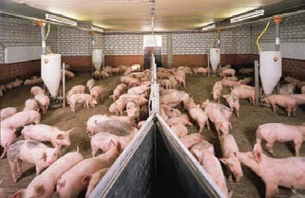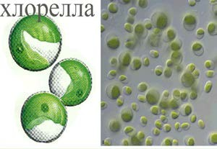
Использование в кормлении поросят, отстающих в росте, нату- ральной кормовой добавки «АльгаВет» в дозе 1,0 мл на 1 кг живой массы способствовало повышению среднесуточного прироста на 11,8, сохранности поросят на 4,3 п. п.
Экономический эффект от использования натуральной кормовой добавки «АльгаВет» в кормлении поросят, отстающих в росте, соста- вил 2,3 руб. на 1 поросенка.
Разработаны и апробированы оптимальные дозы кормовой добавки
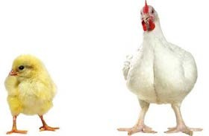
«АльгаВет» для цыплят- бройлеров.
Введение кормовой добавки
«АльгаВет» в дозе 1 мл/ кг живой массы обеспечило повышение среднесуточного прироста у цып- лят-бройлеров на 5,6 %, сохран- ности на 2,9 п. п., конверсии кор-
ма на 5,7 п. п., убойный выход был выше на 0,9 п. п. Получено допол- нительной прибыли 2,6 руб. на голову.
Коммерческие предложения: кормовые добавки предназначены для использования на предприятиях по выращиванию молодняка крупного рогатого скота, свинокомплексах и птицефабриках Респуб- лики Беларусь.

Научно-практическое обоснование

комплексного введения пробиотического препарата «Бацинил» и биополимера «Хитозан» в рацион цыплят-бройлеров

Автор: Дуктов А. П., канд. с.-х. наук, доцент

Контактные данные: тел.: (+37529)7472800;
е-mail: duktov@mail.ru

Назначение разработки: повышение продуктивности, увеличение сохранности цыплят, снижение затрат корма на единицу продукции.

Характеристика и применение
Пробиотик «Бацинил» представляет собой стерильный фильтрат внеклеточных продуктов обмена веществ Bacillus subtilis.
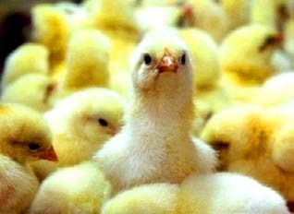
Природный полимер «Хито- зан» является единственным природным катионным полиса- харидом, что придает ему особые свойства. Биополимер может создавать пленку на слизистой оболочке желудочно-кишечного тракта, обладает высокой ад- сорбционной емкостью, способен выводить токсины, тяжелые ме-
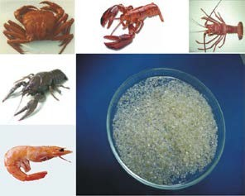
таллы, стимулирует клеточный и гуморальный иммунитет.
Комплексное применение бес- клеточного пробиотика «Бацинил» и природного полимера «Хитозан» способствует повышению средне- суточных приростов на 13 %, уве- личению сохранности цыплят на 3,6 п. п., улучшению переваримо- сти питательных веществ корма,
снижению затрат корма на единицу продукции на 4,8 %, повышению биологической ценности мяса птицы на 20 %, увеличению выхода ту- шек 1-й категории на 6,3 п. п.
Экономический эффект на одну голову составляет 50 копеек.

Коммерческие предложения: кормовые добавки предназначены для использования на предприятиях и птицефабриках по выращива- нию цыплят-бройлеров Республики Беларусь.

Кафедра крупного животноводства и переработки животноводческой продукции
Заведующий кафедрой
МАРУСИЧ Александр Григорьевич, канд. с.-х. наук, доцент

Основные направления научно-практической деятельности:
− совершенствование технологии производства молока и улучше- ния его качественного состава;
  - использование биотехнологических кормовых добавок нового поколения для повышения продуктивности животных и улучшения качества животноводческой продукции;
  - совершенствование технологии производства говядины и улуч- шения ее качества в молочном и мясном скотоводстве.

Применение йодсодержащих препаратов для сухостойных коров

Авторы: Шалак М. В., д-р с.-х. наук, профессор; Марусич А. Г., канд. с.-х. наук, доцент; Почкина С. Н., ст. преподаватель

Контактные данные: тел.: (+37529) 7472125,
e-mail: krypnoe@yandex.ru

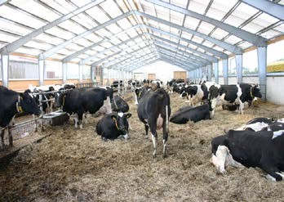
Назначение разработки: повышение уровня резистент- ности организма сухостойных коров, улучшение минерально- го состава крови коров, улуч- шение состава и физико- химических свойств молозива, увеличение молочной продук- тивности коров-первотелок.

Характеристика и применение
Включение в состав рациона для сухостойных коров йодсодер- жащих препаратов (йодистого калия, йодомарина® 200, монклавита-1) способствует повышению уровня резистентности организма: бакте- рицидной активности сыворотки крови на 0,4–2,6 %, лизоцимной активности сыворотки крови на 0,5–1,3 %, фагоцитарной активности лейкоцитов на 0,1–0,4 %; улучшению минерального состава крови ко- ров: увеличению уровня кальция на 0,07–0,12 мМ/л, фосфора – на 0,04– 0,11 мМ/л, йода – на 0,08–0,14 мкМ/л; улучшению состава и физико- химических свойств молозива (плотность повышается на 2–4 г/см³, содержание белка повышается на 7,0–11,2 г/л, количество иммуногло- булинов возрастает на 5,8–11,2 г/л); увеличению среднесуточных удо- ев коров за 1-й месяц лактации на 0,6–1,8 кг, за 2-й – на 0,6–2,5 кг, за 3-й – на 0,3–0,9 кг, в целом за три месяца – на 0,6–1,8 кг; получению дополнительной прибыли в размере 5,32–44,61 тыс. рублей, а в рас- чете на 1 голову в размере 0,48–4,05 тыс. рублей; наиболее эффектив- ным йодсодержащим препаратом в рационе сухостойных коров явля- ется монклавит-1 в дозе 1,45 мл на 1 голову – дополнительная прибыль в расчете на 1 голову составляет 4,05 тыс. рублей (в ценах 2012 г.). Рекомендуемые дозы − йодистый калий (13 мг/гол. в сутки), йодома- рин 200 (750 мг/гол. в сутки), моноклавит-1 (1,45 мл/гол. в сутки) в течение сухостойного периода (60 дней).
Коммерческие предложения: разработка эффективных приемов и методов по применению йодсодержащих препаратов в молочном ско- товодстве; научно-практическое консультирование по созданию и со- вершенствованию системы применения йодсодержащих препаратов в агропромышленных предприятиях.

Повышение резистентности организма и энергии роста телят

Авторы: Шалак М. В., д-р с.-х. наук, профессор; Марусич А. Г., канд. с.-х. наук, доцент; Почкина С. Н., ст. преподаватель
Контактные данные: тел.: (+37529)7472125;
e-mail: krypnoe@yandex.ru

Назначение разработки: повышение естественной резистентности телят, увеличение интенсивности роста телят.

Характеристика и применение
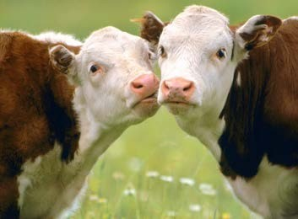
Использование различных йодсодержащих препаратов (йодистого калия, йодомарина® 200, монклавита-1) в рационах сухостойных коров способствовало повышению
уровня резистентности орга- низма: бактерицидной актив- ности сыворотки крови на 0,5–3,0 п. п., лизоцимной ак- тивности сыворотки крови на 0,4–2,6 п. п., фагоцитарной активности лейкоцитов на 0,1–1,3 п. п., достоверному увеличению живой массы у полученных от них телят на 2,3–4,3 %, повышению ин-
тенсивности роста телят на 3,8–9,3 %; получение дополнительной при- были на одну голову соответственно составило 32,3–79,4 тыс. рублей. Наиболее эффективным йодсодержащим препаратом в рационе сухо- стойных коров, оказавшим наибольшее влияние на продуктивность полученных телят, является монклавит-1 в дозе 1,45 мл на 1 голову – дополнительная прибыль в расчете на 1 голову составляет 79,4 тыс. рублей (в ценах 2012 г.).
Коммерческие предложения: разработка эффективных приемов и методов по применению йодсодержащих препаратов в молочном ско- товодстве; научно-практическое консультирование по созданию и со- вершенствованию системы применения йодсодержащих препаратов в агропромышленных предприятиях.
Кормовая добавка MIX-OIL

для молодняка свиней
Авторы: Шалак М. В., д-р с.-х. наук, профессор;
Марусич А. Г., канд. с.-х. наук, доцент
Контактные данные: тел:. (+37529)2476665;
e-mail: jenjaa@tut.by
Назначение разработки: повышение продуктивности молодняка свиней.

Характеристика и применение
Многоцелевая вкусовая добавка для всех видов сельскохозяйствен- ных животных и птицы МИКС-ОИЛ (MIX OIL) производства СООО «ВапСтеп» (Республика Беларусь) выпускается в жидком или порошкообразном виде.
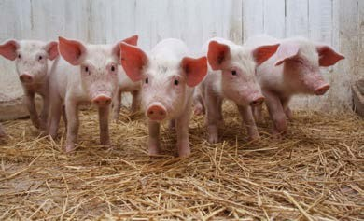
Состав: смесь эфирных масел: орегано, тимьян, чеснок, лимон и др., защищенная молекула озона, лимонная кислота, соль, уксус. Ак- тивные ингредиенты: эфирные масла, озон. Оказывают положительное действие на механизм
саморегуляции организ- ма.
Эфирные масла, ко- торые входят в состав МИКС-ОИЛ (MIX OIL)
(орегано, чеснок, тимья- на, эвкалипт и др.), рабо- тают в синергии и спо- собствуют увеличению иммунной защиты жи-
вотных и птицы, обладают противовоспалительным действием, проти- вогрибковым действием и защищают от свободных радикалов.
МИКС-ОИЛ (MIX OIL) обладает высокой активностью в стенках кишечника, что способствует максимальному усвоению питательных веществ и обеспечению восстановления баланса кишечной микрофло- ры. С увеличением производства эндогенных пищеварительных фер- ментов улучшается усвояемость и повышается усвоение питательных веществ в тонком кишечнике, что позволяет контролировать брожение в толстом кишечнике.
МИКС-ОИЛ (MIX OIL) способствует пурификации кроветворной системы, тем самым очищая печень, а также способствует восстанов- лению клеток печени.
Результаты исследований показали, что включение в состав комби- кормов для поросят-сосунов, поросят-отъемышей и молодняка на от- корме многоцелевой вкусовой кормовой добавки МИКС-ОИЛ (MIX OIL) в дозе 100–200 г на 1 тонну способствует увеличению живой мас- сы 1 поросенка при отъеме на 0,56 кг, или на 6,1 %; среднесуточный прирост живой массы поросят-сосунов увеличивается до 265,2 г (на 10,5 %); затраты корма на 1 кг прироста живой массы снижаются на 11,7 %, сохранность поросят повышается на 11,1 %; увеличиваются

приросты живой массы и среднесуточные приросты живой массы у поросят-отъемышей на 0,46–2,82 кг, или на 3,5–11,1%, и на 21,4–47,4 г, или на 11,1–13,3 %; затраты комбикорма на 1 кг прироста живой массы снижаются на 12,8 %; сохранность поросят-отъемышей увеличивается на 5,0 %; увеличиваются приросты живой массы и среднесуточные приросты живой массы у молодняка свиней на откорме на 1,5–7,2 кг, или на 1,5–12,5 %, и на 26,8–69,05 г, или на 4,1,1–12,5 %; затраты ком- бикорма на 1 кг прироста живой массы снижаются на 11,1 %; сохран- ность поросят увеличивается на 5,0 %; способствует получению до- полнительной прибыли в расчете на 1 ц прироста живой массы соот- ветственно у поросят-отъемышей и молодняка свиней на откорме 26,4 % и 41,4 %.
Коммерческие предложения: мониторинг продуктивности от- кармливаемого молодняка свиней в зависимости от различных факто- ров; разработка эффективных приемов и методов повышения мясной продуктивности и качества свинины; научно-практическое консульти- рование по применению кормовой добавки МИКС-ОИЛ (MIX OIL) для свиней.

Кормовая добавка «Витамид КР-2» для телят

Автор: Марусич А. Г., канд. с.-х. наук, доцент

Контактные данные: тел.: (+37529)2476665;
e-mail: jenjaa@tut.by

Назначение разработки: повышение продуктивности молодняка крупного рогатого скота.

Характеристика и применение
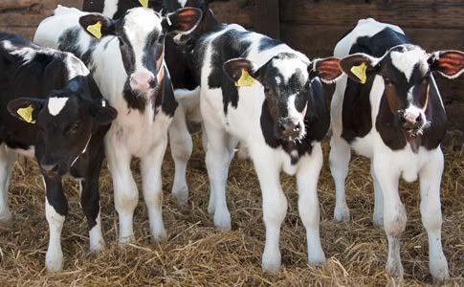
Кормовая добавка
«Витамид» представляет собой однородную, мел- кодисперсную смесь биологически активных веществ, составленных согласно стандартной или согласованной с по- требителем рецептуре.

В состав добавок, в зависимости от рецептуры, входят: мел кормовой, соль кормовая, дефторированый фосфат, монокальций фосфат, преци- питат (дикальций фосфат), доломитовая мука, фосфогипс, шрота и жмыхи масличных культур (соя, подсолнечник, рапс), дрожжи кормо- вые, витамины, микроэлементы, аминокислоты, ароматизаторы. При- менение «Витамида» приводит к улучшению обменных процессов в организме животного и нормализации его работы, что позволяет улучшить переваримость и усвоение кормов, а значит получить луч- ший результат при том же расходе кормов.
Использование кормовой добавки «Витамид КР-2» в количестве 70 г на гол. в сут. телятам в возрасте 90–115 дней позволило повысить среднюю живую массу одной головы телят на 1,5 %, увеличить уро- вень среднесуточных приростов живой массы до 710,6 г ( на 13,8 %), снизить затраты корма на 1 кг прироста живой массы на 10,8 %, повы- сить сохранность молодняка на 2,0 %. При применении кормовой до- бавки «Витамид КР-2» в кормлении телят была получена прибыль от одной головы 54,8 тыс. рублей.
Коммерческие предложения: мониторинг продуктивности молод- няка крупного рогатого скота в зависимости от различных факторов; разработка эффективных приемов и методов повышения интенсивно- сти роста молодняка крупного рогатого скота; научно-практическое консультирование по применению кормовой добавки «Витамид КР-2» для молодняка крупного рогатого скота.

Организационно-технологические приемы управления качеством молока

Авторы: Портной А. И., канд. с.-х. наук, доцент; Другакова В. А., канд. с.-х. наук

Контактные данные: тел.: (8 02233)59629

Назначение разработки: повышение продуктивности животных, улучшение состава и свойств молока, увеличение уровня реализации высококачественной продукции.

Характеристика и применение
Разработаны и научно обоснованы организационно-технологиче- ские приёмы управления качеством молока, заключающиеся в группи- ровке коров с учетом количества соматических клеток, с использова-

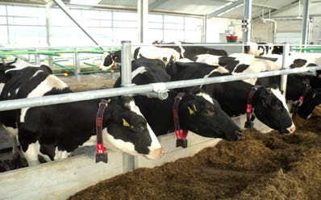
нием предварительного прогнозирования уровня производства и качества товарной продукции.
Выявлено, что кон- центрация соматических клеток тесно связана с продуктивностью коров, составом и свойствами молока. С ростом числа соматических клеток
достоверное снижение молочной продуктивности достигает 43,7 %, содержания жира в молоке – 11,2–12,5 %. При уровне соматических клеток в молоке свыше 1,0 млн/см³ увеличивается общая белковость молока на 6,1–18,0 %, стабильно снижается содержание лактозы на 5,7 % и 7,7 %. Превышение 2,0 млн/см³ соматических клеток в молоке приводит к снижению содержания в нем калия на 14,5 %, кальция – 10,45, фосфора – 13,5, магния – 26,9, сухого молочного остатка – 8,89, сухого вещества – 8,8 и увеличению содержания хлора – 21,0, натрия – на 49,9 %. Высокий уровень соматических клеток в молоке обусловил повышение точки замерзания на 0,06 °С, снижение плотности на 3,6 °А, кислотности – на 1°Т, термоустойчивости – на 3,3°, продолжи- тельности сычужной свертываемости – на 61,5 мин, уменьшение диа- метра жировых шариков на 42,0 % и увеличение их количества на 13,6 %. Повышение содержания соматических клеток в молоке с 71,09 тыс/см³ до 2896,18 тыс/см³ увеличивает количество микроорга- низмов с 27,27 тыс/см³ до 271,55 тыс/см³. Доказано, что группировка коров с учетом количества соматических клеток в индивидуальных пробах с использованием предварительного прогнозирования уровня производства и качества товарной продукции позволяет увеличивать удельный вес коров, продукция которых соответствует требованиям стандарта Беларуси до 89,3 %, уменьшать количество животных, мо- локо которых не соответствует требованиям стандарта на 21,8 %, сни- жать уровень соматических клеток на 36,4 %, бактериальную обсеме- ненность на 50,6 % – 61,2 %, увеличивать уровень реализации молока сорта «экстра» до 85,9–90,6 %.
Экономическая эффективность внедрения в производство органи- зационно-технологических приемов управления качеством молока способствует повышению средней цены реализации продукции на 15,5 %, увеличению денежной выручки на 7,5 % и получению допол- нительной прибыли в размере 1714,0 руб., или 85,0 руб. в расчете на одну среднегодовую корову.

Коммерческие предложения: внедрение в производство органи- зационно-технологических приемов, базирующихся на систематиче- ском анализе индивидуальных и групповых проб молока на содержа- ние соматических клеток, жира, белка и других показателей, заключа- ющихся в группировке коров с учетом количества соматических кле- ток с использованием предварительного прогнозирования уровня про- изводства и качества товарной продукции; научно-практическое кон- сультирование по управлению качеством молока на молочно- товарных фермах и комплексах, что позволяет уменьшить количество животных, продукция которых не соответствует требованиям стандар- та Беларуси и увеличить уровень реализации высококачественной продукции.

Кафедра ихтиологии и рыбоводства

Заведующий кафедрой БАРУЛИН Николай Валерьевич, канд. с.-х. наук, доцент

Основные направления научно-практической деятельности:
  - гепатоспецифические механизмы регулирования воспроизводи- тельной функции осетровых рыб в условиях икорно-товарной аква- культуры;
  - формирование репродуктивной системы осетровых рыб в услови- ях замкнутого водоснабжения;
  - разработка методов повышения воспроизводительной функции ценных и редких видов рыб на основе комплекса биохимических, уль- тразвуковых и лазерно-оптических подходов.
  - разработка и внедрение новых приборов для повышения эффек- тивности воспроизводства и выращивания ценных видов рыб в усло- виях рыбоводных индустриальных комплексов на основе лазерно- оптических технологий;
  - разработка официальных рыбоводно-биологических норм и тех- нологической документации по выращиванию рыбопосадочного мате- риала радужной форели в условиях рыбоводных индустриальных ком- плексов Беларуси;
  - разработка рыбоводно-технологической документации формиро- вания ремонтно-маточных стад для икорного осетроводства с приме- нением инновационных методов.

Лазерно-оптические приборы
для инкубации икры ценных видов рыб Автор: Барулин Н. В., канд. с.-х. наук, доцент
Контактные данные: тел.: (+37529)5482367;
e-mail: barulin@list.ru
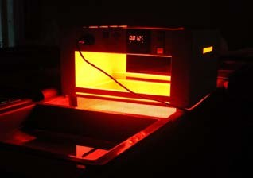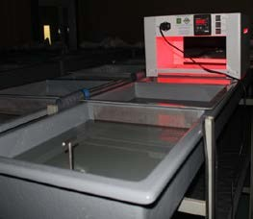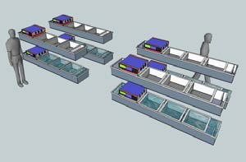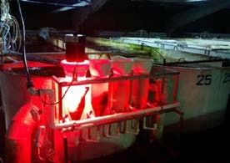Назначение разработки: используется в технологии искусствен- ного воспроизводства рыб в условиях аквакультуры и рыбного хозяй- ства.

Характеристика и применение
Лазерно-оптические приборы предназначены для повышения вы- живаемости рыбопосадочного материала ценных видов рыб (осетро- вые, лососевые и др.) в условиях рыбоводных индустриальных ком- плексов за счет воздействия оптическим излучением низкой интенсив- ности. Лазерно-оптические приборы оказывают пролонгированное стимулирующее влияние на эмбриональное развитие ценных видов рыб (осетровые, лососевые и др.) с последующим получением жизне- стойкого рыбопосадочного материала.
Коммерческие предложения: предлагается изготовить лазерно- оптический прибор для инкубации икры радужной форели (Стронга) и лазерно-оптический прибор для инкубации икры осетровых, сомовых

и карповых рыб (Sturgeon) по предварительному заказу для инкубаци- онных цехов рыбоводных организаций.

Система формирования ремонтно-маточных стад осетровых рыб
для получения пищевой икры Автор: Барулин Н. В., канд. с.-х. наук, доцент
Контактные данные: тел.: (+37529)5482367;
e-mail: barulin@list.ru

Назначение разработки: используется в технологии искусствен- ного воспроизводства рыб в условиях аквакультуры и рыбного хозяй- ства.

Характеристика и применение
Система формирования ремонтно-маточных стад осетровых рыб для получения пищевой черной икры включает в себя комплекс био- химических, ультразвуковых и лазерно-оптических методов для выяв- ления особей на ранних стадия развития с потенциально высокой пло- довитостью с целью отбора в ремонтно-маточное икорное стадо. Предлагаемая система позволяет значительно сократить затраты на содержание ремонтно-маточного стада за счет выбраковки рыб с низ- кой плодовитостью и фертильностью.

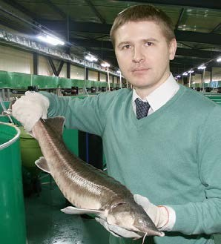 | 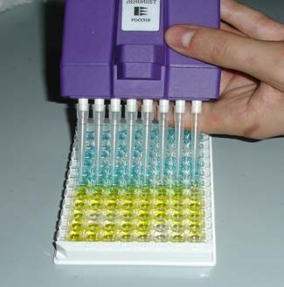

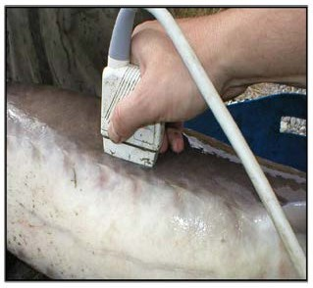 | 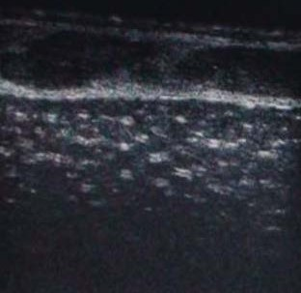

Коммерческие предложения: рыбоводным организациям на дого- ворной основе предлагается осуществить бонитировку осетровых рыб для отбора в ремонтно-маточное икорное стадо рыб с потенциально высокой плодовитостью.

ФАКУЛЬТЕТ МЕХАНИЗАЦИИ СЕЛЬСКОГО ХОЗЯЙСТВА

Декан: ПОНТАЛЁВ Олег Владимирович,
канд. техн. наук, доцент

Реквизиты: 213407, Могилевская обл., г. Горки, ул. Мичурина, 5; тел. (02233) 79619, e-mail: dekanat.meh @ tut.by

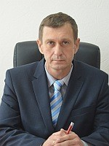
Факультет был открыт в 1947 году, что явилось началом высшего образова- ния в области механизации сельскохо- зяйственного производства в Беларуси.
Подразделения факультета не только обеспечивают учебную деятельность по подготовке специалистов АПК, но и яв- ляются базой для научной работы сту- дентов, аспирантов, сотрудников. Под руководством крупных ученых, выпуск- ников факультета, таких как академик С. И. Назаров, член-корреспондент НАН Республики Беларусь В. А. Шаршунов, докторов технических наук А. Н. Карта- шевича, А. В. Клочкова, В. Р. Петровца
созданы научные школы, охватывающие своей деятельностью важ- нейшие направления в области механизации сельскохозяйственного производства.
Наряду с подготовкой инженеров-механиков для села, по мере укомплектования научными кадрами, факультет развернул работу по научному обеспечению комплексной механизации сельскохозяйствен- ного производства, созданию новых и усовершенствованию суще- ствующих технологий, конструкций сельскохозяйственных машин и орудий и их рабочих органов для механизации технологических про- цессов в растениеводстве, животноводстве, и производстве мелиора- тивных и водохозяйственных работ, внедрению их в промышленное и сельскохозяйственное производство, разработке вопросов рациональ- ной эксплуатации и ремонта машинно-тракторного парка, изданию научных трудов, справочников, учебников и учебных пособий, подго- товке научных кадров. Все это тесно взаимосвязано и имеет одну об- щую цель − решение вопросов комплексной механизации технологи- ческих процессов в сельскохозяйственном производстве, что позволяет резко сократить затраты труда и материально-технических ресурсов.

Приоритетными направлениями научных исследований с уче- том экологической актуальности решаемых вопросов на факультете являются проблемы безопасного и эффективного использования пе- стицидов и удобрений, снижения негативного воздействия на почву движителей машинно-тракторных агрегатов при выполнении техноло- гических операций, проблемы снижения вредного воздей- ствия двигателей тракторов и автомобилей на окружающую среду.
Так, под руководством академика Республики Беларусь и РАСХН, профессора, заслуженного деятеля науки и техники, выпускника пер- вого выпуска факультета механизации сельского хозяйства БГСХА доктора технических наук С. И. Назарова были разработаны и внедре- ны в производство 16 новых высокоэффективных машин и ряд инду- стриальных технологий по применению органических и минеральных удобрений, известковых материалов и средств защиты растений.
Под руководством члена-корреспондента НАН Республики Бела- русь, доктора технических наук, профессора В. А. Шаршунова разра- ботана технология и комплекс принципиально новых машин для посе- ва, уборки и послеуборочной переработки семенников клевера, люпи- на, злаковых трав и других кормовых культур методом очеса растений на корню.
Под руководством доктора технических наук, профессора А. М. Кононова на кафедре тракторов и автомобилей выполнена большая работа по исследованию тяговых свойств колесных тракторов и их влиянию на уплотнение почвы ходовыми системами, разработаны способы разуплотнения почвы, проведена работа по созданию перед- них навесных систем к колесным трактора.
Под руководством доктора технических наук, профессора А. В. Клочкова разработаны приспособления к плугам для дополни- тельной обработки почвы, плужные корпуса с пластинчатыми и прут- ковыми отвалами, оборудование для внесения пестицидов, усовершен- ствованы агрегаты зерноуборочных комбайнов.
Научной школой доктора технических наук, профессора В. Р. Пет- ровца разработана технология и рабочие органы машин для внутри- почвенного внесения минеральных удобрений. Сошниковая группа к сеялкам СЗ-3,6А-08 поставлена на серийное производство ПО «Боб- руйскагромаш» и уже работает во многих хозяйствах Могилевской, Гомельской, Минской областей.
В настоящее время на кафедре «Тракторы и автомобили» под руко- водством доктора технических наук, профессора А. Н. Карташевича проводится большая научно-исследовательская работа по совершен- ствованию конструкций энергонасыщенных тракторов, улучшению экологических показателей дизельных двигателей, применению аль-

тернативных видов топлива и дополнительной обработки топливно- воздушной смеси на входе в цилиндры двигателя.

Кафедра механизации животноводства и электрификации сельскохозяйственного производства

Заведующий кафедрой
ПУЗЕВИЧ Константин Леонидович, канд. техн. наук, доцент

Основные направления научно-практической деятельности:
- обработка зеленной массы различными консервантами, искус- ственная сушка травы и получение из нее гранул и брикетов;
- уборка семенников трав методом очеса, измельчение корнепло- дов, сушка картофеля;
- энерго-ресурсосберегающие технологии возделывания с.-х. куль- тур на кормовые цели;
- перевод малых ферм на беспривязное содержание коров с доени- ем в доильных залах.

Кавитационный диспергатор
для приготовления жидких кормовых смесей

Авторы: Червяков А. В., канд. техн. наук, доцент; Крупенин П. Ю., канд. техн. наук

Контактные данные: тел.: (029) 3372897,
e-mail: pavel@krupenin.com

Назначение разработки: кавитационный диспергатор предназна- чен для приготовления жидких кормовых смесей на основе плющеного консервированного зерна, сухого дробленого зерна, зеленой массы и силоса.

Характеристика и применение
Выполняет механическое измельчение компонентов кормосмеси, обеспечивает улучшение углеводного состава корма (увеличение со- держания легкорастворимых углеводов в 2,7 раза), позволяет повысить среднесуточный прирост живой массы молодняка свиней на 80 грам- мов.

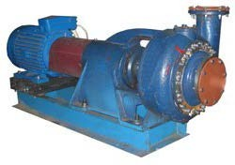
Общий вид кавитационного диспергатора

Техническая характеристика
Производительность:
по плющеному зерну, т/ч....................................4,1−6,1;
по кормосмеси, м³/ч............................................8,5−10,4;
Энергоемкость обработки:
плющеного зерна, кВт·ч/т................................ 10,3−14,4:
кормосмеси, кВт·ч/м³......................................... 3,9−4,9;
Установленная мощность, кВт 45.
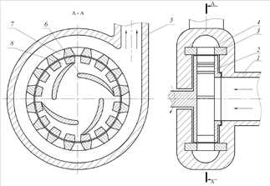
Принцип работы. При вращении ротора 2 (рис. 1) происходит пе- риодическое соединение и разъединение его каналов 8 с каналами 7 статора 3, что создает прерывистое движение кормосмеси. В момент разъединения каналов движение кормосмеси в канале статора резко замедляется, что приводит к формированию импульса отрицательного давления, вызывающего кавитацию. Механическая обработка кор- мосмеси заключается в измельчении частиц зерна на границе каналов ротора и статора.
Рис. 1. Конструктивно-технологическая схема диспергатора:
1 – входной патрубок; 2 – ротор; 3 – статор; 4 – рабочая камера статора;
5 – выходной патрубок; 6 – лопасти; 7 – канал статора; 8 – канал ротора

Коммерческие предложения: предлагаемое устройство рекомен- дуется к производству на предприятиях сельскохозяйственного маши- ностроения.

Приспособление к плугу
для дополнительной обработки почвы пальцево-ножевого типа

Авторы: Добышев А. С., д-р техн. наук, профессор; Пузевич К. Л., канд. техн. наук, доцент

Контактные данные: тел.: (02233)79668;
e-mail: baa_mgishp@mail.ru

Назначение разработки: сокращение времени на обработку почвы при возделывании сельскохозяйственных культур, уменьшение числа проходов агрегата по полю, снижение энергозатрат.
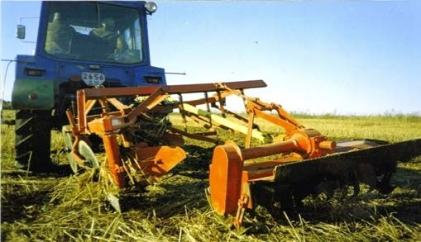

Общий вид агрегата

Характеристика и применение
Комбинированный агрегат на базе плуга, совмещающий основную обработку почвы плугом ПЛН-3-35 и поверхностную обработку при- способлением с приводом активных рабочих органов от ВОМ, агрега- тируется с тракторами класса 1,4.

За один проход он может использоваться при возделывании зерно- вых культур, рапса, пропашных и других сельскохозяйственных куль- тур, при этом сокращение времени на обработку комков почвы, обра- зующихся после прохода плуга, а также уменьшение числа проходов агрегата по полю позволяет снизить энергозатраты до 18,4 %.

Техническая характеристика

Производительность за 1 час чистой работы, га…0,75–1,0 Ширина захвата агрегата, м ………………………….1,05 Скорость, км/ч:
– рабочая ……………………………………………... до 8
– транспортная ………………..……………………. до 20 Глубина обработки, см ……………………….... до 18–22 Привод роторов …………………………………. от ВОМ Габаритные размеры машины, мм
ширина 1200
длина 1560
высота 1100
Сменные рабочие элементы прикрепляются болтовыми соединени- ями к дискам, выполненным заодно с приводным валом. Вал приво- дится во вращение посредством карданной передачи от ВОМ трактора через цепную передачу и одноступенчатый конический редуктор, рас- положенный на корпусе приспособления. Приспособление крепится к раме плуга с помощью двух подпружиненных кронштейнов, обеспечи- вающих соединение с плугом, а также защиту рабочих органов при встрече с возможными препятствиями (камень). Необходимая глубина хода рабочих органов регулируется перемещением копирующих лыж. В состав рабочих органов входят Г-образные ножи и Г-образные паль- цы, что позволяет комбинировать различные схемы их установки в зависимости от типа почвы и агрофона.
Коммерческие предложения: предлагаемое устройство рекомен- дуется к производству на предприятиях сельскохозяйственного маши- ностроения.

Защитное устройство шнеков кормораздатчика

Авторы: Добышев А. С., д-р техн. наук, профессор; Пузевич К. Л., канд. техн. наук, доцент; Лукьянов Д. А., ст. преподаватель

Контактные данные: тел.: (02233)79668;
e-mail: baa_mgishp@mail.ru

Назначение разработки: устройство предназначено для защиты шнеков кормораздатчика.
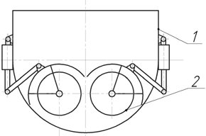
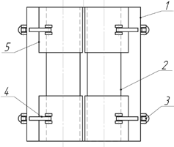
Рис. 1. Схема механизма защиты
1 − бункер; 2 − шнеки; 3 − гидроцилиндр; 4 − кронштейн; 5 − заслонка

Характеристика и применение
Устройство расположено в бункере 1. Оно состоит из 4 заслонок 5, способных перемещаться под шнеки 2. Подъем и опускание заслонок 5 осуществляется гидроцилиндрами 3 при помощи кронштейнов 4.
В процессе работы заслонки 5 при помощи гидроцилиндров 3 уста- навливают в закрытое положение над шнеками 2 кормораздатчика. После этого происходит загрузка кормов в бункер 1. Затем включают шнеки 2 в работу и заслонки 5 устанавливают в открытое положение под шнеки 2 кормораздатчика.
Применение устройства позволяет повысить надежность механизма привода измельчающе-смешивающих шнеков за счет снижения давле- ния массы корма по всей длине шнека.
Коммерческие предложения: предлагаемое устройство рекомен- дуется к производству на предприятиях сельскохозяйственного маши- ностроения.

Кафедра механизации растениеводства и практического обучения

Заведующий кафедрой ПЕТРОВЕЦ Владимир Романович, д-р техн. наук, профессор

Основные направления научно-практической деятельности:
- разработка, исследование и внедрение универсальных комбини- рованных почвообрабатывающих агрегатов для высококачественной обработки почвы;
- разработка и исследование новых рабочих органов к посевным машинам, культиваторам-гребнеобразователям окучникам и комбини- рованным почвообрабатывающе-посевным агрегатам;
- разработка и исследования нового двухблочного пчелиного улья с технологической перегородкой с целью объединения двух пчелиных семей.

Двухблочный пчелиный улей с комбинированной технологической перегородкой

Авторы: Петровец В. Р., д-р техн. наук, профессор Шершнев А. Н., ст. преподаватель; Серяков И. С., д-р с.-х. наук, профессор

Контактные данные: тел.: (02233)79757, (+375029)2405228

Назначение разработки: создание принципиально нового пчели- ного улья с производительностью более чем в 2 раза за счет использо- вания энергетического эффекта.

Характеристика и применение
В пчелином двухблочном улье при объединении двух семей техно- логический процесс получения меда осуществляется следующим об- разом.
В основном корпусе устанавливается комбинированная технологи- ческая перегородка, через которую происходит проникновение инди- видуального запаха первой пчелиной семьи в блок № 1 и блок № 2, занимаемый второй. При этом физический контакт пчелиных маток и

соседних семей исключен. В итоге при заполнении общего магазинно- го корпуса нектаром полностью исключается возможность конфликт- ных ситуаций между матками и особями обеих семей, так как запах соседней семьи им уже знаком. В результате этого увеличивается до 15 % выход продукции пчеловодства.
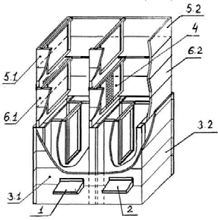

Рис. 1. Двухблочный пчелиный улей с комбинированной технологической
перегородкой:
1, 2 – подлетные площадки пчелиных семей № 1 и № 2; 3.1 и 3.2 – гнездовые корпуса пчелиных семей № 1 и № 2; 4 – комбинированная технологическая перегородка;
5.1 и 5.2 – магазинные корпуса пчелиных семей № 1 и № 2;
  - и 6.2 – основные корпуса пчелиных семей № 1 и № 2

Для наилучшего достижения результата по более производитель- ному заполнению нектаром необходимо объединение рамок магазин- ных корпусов 5.1 + 5.2 в предлагаемом пчелином улье.
При заполнении блоков № 1 и № 2 особями двух пчелиных семей гнездовых корпусов 3.1 и 3.2 устанавливается основной корпус 6.1 и
  - с разделительной решеткой и комбинированной технологической перегородкой 4, которая служит для свободного перемещения индиви- дуального запаха одной семьи в объеме основного корпуса второй се- мьи и наоборот. Это необходимое условие мирного сосуществования особей соседних семей при заполнении нектаром общих магазинных корпусов 6.1 и 6.2. Это повышает производительность объединенной пчелиной семьи от 10 % у миролюбивых пород, до 15 % у агрессив- ных. При этом пчелиные матки, встречаясь у технологической перего- родки 4 (рис. 4), лишены возможности физического контакта, так как сетка технологической перегородки препятствует их встрече, а толщи-

на перегородки 4 исключает контакт хоботками, в результате матки не могут смертельно травмировать друг друга, и семьи мирно сосуще- ствуют.

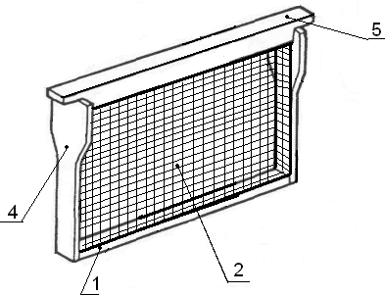  а | 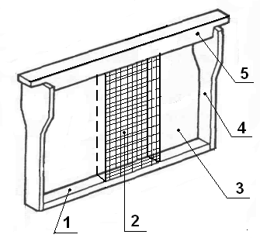  б
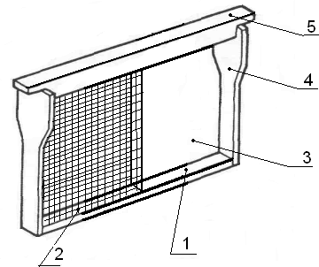
в

Рис. 2. Комбинированная технологическая перегородка в трех положениях:
а – пористая технологическая перегородка на всю площадь рамки;
б – пористая технологическая перегородка с боковым расположением в рамке;
в – пористая технологическая перегородка в центре рамки.
1 – нижний брусок; 2 – объединяющая пористая технологическая перегородка;
3 – сплошная часть технологической перегородки; 4 – две боковые планки

Получено 2 патента на изобретение.
Коммерческие предложения: предлагаемое устройство рекомен- дуется к использованию на предприятиях промышленного пчеловод- ства.

Сеялка с однодисковыми сошниками и опорно-прикатывающими катками

Авторы: Петровец В. Р., д-р техн. наук, профессор; Ильин В. И., канд. техн. наук, доцент

Контактные данные: тел.: (02233)79757, (+37529)2405228

Назначение разработки: сеялка (а.с. № 1027852 СССР), оборудо- ванная однодисковыми сошниками с опорно-прикатывающими катка- ми, предназначена для высева зернобобовых культур и трав.

Характеристика и применение
Эффективность. Более равномерно заделывает высеваемые семе- на по глубине в заданном агротехническими требованиями слое (80−90 %), обеспечивая плотный контакт с почвой.
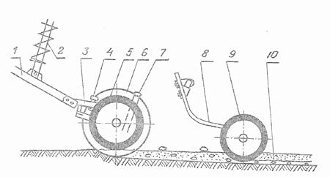

Рис. 1. Технологический процесс работы однодисковой сошниковой группы с опорно-прикатывающим и прикатывающим катками:
1 – поводок; 2 – нажимная штанга; 3 – корпус сошника; 4 – регулятор хода;
- – опорно-прикатывающий каток; 6 – рабочий диск сошника; 7 – семянаправитель;
8 – пружинный поводок прикатывающего узла; 9 – прикатывающий каточек;
10 – семена

Техническая характеристика

Рабочая скорость, м/с………………………………..до 3,5 Диаметр диска, м……………………..………… ……0,35 Диаметр прикатывающего катка, м…………………..0,30 Ширина обода катка, м………………………………..0,08 Глубина заделки семян, м……………………....0,02−0,08

Принцип работы. Сеялка, оборудованная однодисковыми сошни- ками с опорно-прикатывающими катками, у которых каждый рядок высеянных семян прикатывается отдельным катком (семена, высеян- ные передним рядом сошников, прикатываются опорными катками заднего ряда, а рядки семян заднего ряда сошников прикатываются отдельными катками, закрепленными на пружинных поводках, присо- единяемых к квадратным валам подъема и опускания пружинных за- гортачей серийных сеялок) (рис. 2).
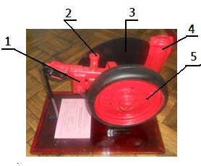 | 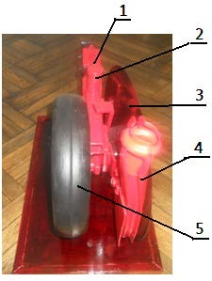
Рис. 2. Однодисковый сошник с опорно-прикатывающим катком:
1 – корпус; 2 – регулировочный узел; 3 – диск; 4 – семянаправитель

Получено 4 патента.
Коммерческие предложения: предлагаемое устройство рекомен- дуется к производству на предприятиях сельскохозяйственного маши- ностроения.

Двухдисковый сошник с нулевым
углом атаки дисков с односторонними внешними ребордами бороздообразователями для посева зерновых культур

Авторы: Петровец В. Р., д-р техн. наук, профессор; Дудко Н. И., канд. техн. наук, профессор

Контактные данные: тел.: (02233)79757, (+37529)2405228

Назначение разработки: увеличение производительности посев- ных машин в 1,5−2 раза, сокращение сроков посевной кампании на 25−30 % .

Характеристика и применение
Предлагаемый двухдисковый сошник (рис. 1) состоит из корпуса 1

с отверстиями 2 и болтами 3, двух плоских (левого и правого) дисков 4 с ребордами-бороздообразователями 5. Диски 4 расположены верти- кально и параллельно один другому и направлению движения сошника (рис. 2).
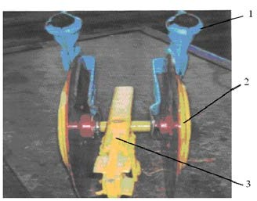
Рис. 1. Образец двухдискового сошника с односторонними ребордами- бороздообразователями (вид спереди):
1 – корпус сошника; 2 – реборды-бороздообразователи;
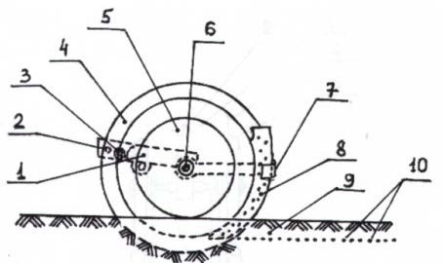
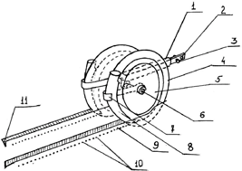
3 – семянаправитель

а б

Рис. 2. Двухдисковый сошник
с односторонними ребордами-бороздообразователями:
а – вид сбоку; б – трехмерный вид. 1– корпус сошника; 2 – отверстия; 3 – болты;
4 – диски; 5 – реборды-бороздообразователи; 6 – оси; 7 – пластина;
8 – семянаправитель; 9 – бороздка; 10 – семена; 11 – щель

Двухдисковый сошник работает следующим образом. Корпус 1 сошника присоединяют к поводку сеялки с помощью отверстий 2 и болтов 3. Рабочие диски 4 с ребордами-бороздообразователями 5 уста- новлены на осях 6 с углами атаки и крена 0°. Диски 4, двигаясь в поч- ве, разрезают ее, а также пожнивные и растительные остатки, а затем

реборды-бороздкообразователи 5 выдавливают бороздки с правой сто- роны правого диска 4 и с левой стороны левого диска 4. В выдавлен- ные бороздки 9 укладываются семена 10, поступающие под действием воздушного потока по семянаправителю 8 (рис. 2). Семена 10, нахо- дящиеся в бороздке, заделываются загортачами.
Реборда-бороздообразователь 5 работает следующим образом. Плоская часть диска 4 разрезает почвенные и растительные остатки, почву, образуя щель 11 (рис. 2, б). По этой щели 11 к семенам подтя- гивается влага. Реборда-бороздообразователь 5 ограничивает глубину заделки семян, а также при выдавливании бороздки уплотняет ее дно.
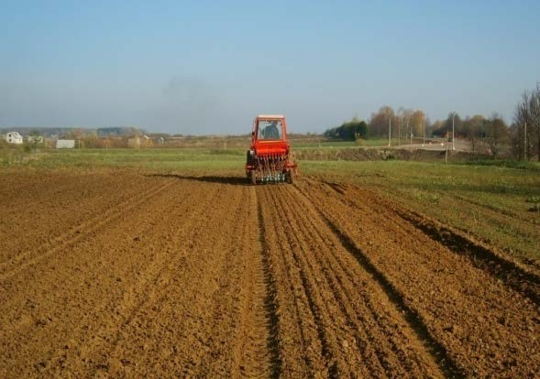
Установка дисков 4 с углом атаки 0° позволяет работать на скоро- стях движения сеялок 10−15 км/ч и при этом уменьшить до минимума разброс почвы в стороны. Это позволяет произвести расстановку сош- ников в один ряд с расстоянием между рядками семян 12,5 см и менее. Щель 11, образованная диском 4 в почве, позволяет подтянуть влагу к уплотненному ребордой-бороздообразователем 5 дну бороздки, а со- ответственно и плотность почвы на глубине заделки семян, которая согласно агротехническим требованиям должна составлять 1,2−1,25 г/см³.
Рис. 3. Вид после прохода селекционной сеялки с двухдисковыми сошниками и коническими бороздообразователями-уплотнителями при скорости движения 14 км/ч

Вид после прохода селекционной сеялки испытания предложенных двухдисковых сошников показывает их работоспособность на высоких скоростях до 5 м/с (18 км/ч). Отсутствует отброс почвы в сторону, бо- лее равномерна заделка семян, создано уплотнительное ложе не только

дна, но и боковых сторон бороздки, а также уменьшается тяговое со- противление сеялки. Считаем необходимым разработку и создание селекционных сеялок с предлагаемыми новыми способами и двухдис- ковыми сошниками с нулевым углом атаки дисков и усечено- конусными ребордами-бороздкообразователями.
Получено 2 патента.
Коммерческие предложения: предлагаемое устройство рекомен- дуется к производству на предприятиях сельскохозяйственного маши- ностроения.

Дисковый сошник для посева и прикатывания семян зерновых культур по ленте

Авторы: Петровец В. Р., доктор техн. наук, профессор; Гайдуков В. А., канд. техн. наук, доцент
Контактные данные: тел.: (02233)79757, (+37529)2405228

Назначение разработки: сошник (а.с. № 1570666) предназначен для ленточного посева зерновых и зернобобовых культур, а также для посева других культур, близких к зерновым по размерам семян и нор- мам высева.

Характеристика и применение
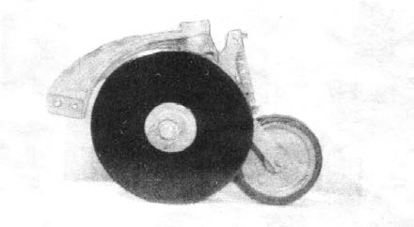
Рис. 1. Общий вид сошника

Техническая характеристика

Рабочая скорость, м/с ....................................... до 3,5
Диаметр дисков, м ................................................ 0,35

Диаметр прикатывающего катка, м .................... 0,20 Ширина обода катка, м ....................................... 0,08
Ширина ленты высеваемых семян, м ....... 0,07−0,08 Глубина заделки семян, м ...........................0,01...0,07

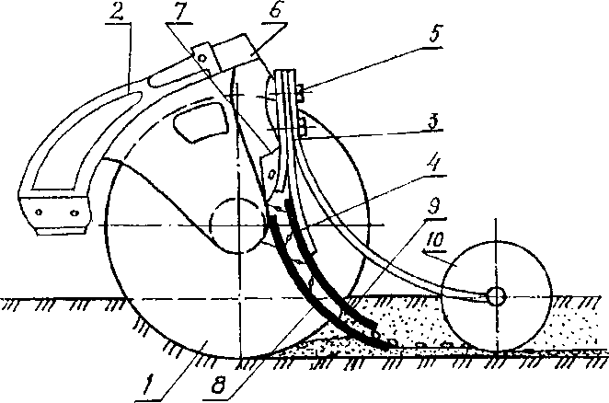
Принцип работы. Рабочие диски 1 (рис. 2) раскрывают бороздку, дно которой выравнивает пластина 8. После этого семена высеваются на дно бороздки, прикатываются катком 10 и присыпаются рыхлой почвой.
Рис. 2. Схема сошника для посева и прикатывания семян по ленте:
1 – диски рабочие; 2 – корпус; 3 – поводок; 4 – распределитель;
5 – болт крепления; 6 – горловина; 7 – отражатель; 8 – пластина распределительная;
9 – пластина отражательная; 10 – каток прикатывающий

Эффективность. Увеличивает площадь питания и способствует повышению урожайности зерновых на 2−3 ц/га.
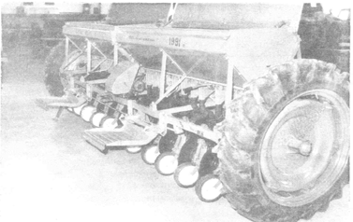
Рис. 3. Зерновая сеялка с сошниками для посева и прикатывания семян по ленте

Коммерческие предложения: предлагаемое устройство рекомен- дуется к производству на предприятиях сельскохозяйственного маши- ностроения.

Диско-зубовый рабочий орган
для междурядной обработки картофеля культиватором-гребнеобразователем КГО-3,0 и КГО-3,6

Авторы: Петровец В. Р., д-р техн. наук, профессор; Самсонов В. Л., ст. преподаватель
Контактные данные: тел.: (02233)79757, (+37529)2405228
Назначение разработки: диско-зубовый рабочий орган (патент на изобретение № 20228) предназначен для нарезки гребней и междуряд- ной обработки пропашных культур.

Характеристика и применение

Техническая характеристика
Производительность за час
основного времени, га....................................................1,7–2,1
Ширина захвата, м .........................................................3,0
Количество образованных гряд или число обрабатывае- мых рядков, шт 4
Ширина междурядий, см ........................................759−90
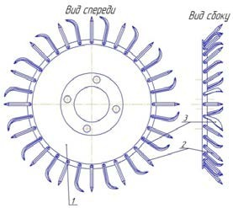
Рабочая скорость, км/ч ..............................................до 7,5
Рис. 1. Диско-зубовый рабочий орган с чередованием зубьев различной формы:
1 – диск; 2 – прямые зубья; 3 – изогнутые зубья

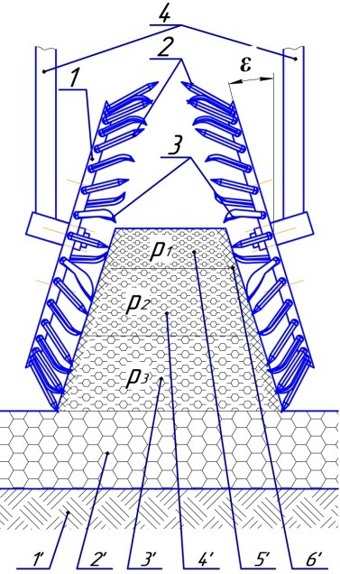
Принцип работы. При движении в почве сферического диска 1 с установленными по периферии изогнутых зубьев 3 с переменной кри- визной и прямых зубьев 2 происходит заглубление зубьев 2 и 3, уста- новленных с чередованием, рыхление почвы, захват и набрасывание почвы зубьями 2 и 3 в зону формирования гребня (рис. 2). При этом образуется более объемный гребень с разной плотностью почвы от более высокой „ρ₃”, что способствует подъему влаги к посадочному материалу, до меньшей плотности „ρ₂” и „ρ₁” в зоне посадки клубней картофеля.

Рис. 2. Технологическая схема работы диско-зубового рабочего органа:
1 – диск; 2 – прямые зубья; 3 – изогнутые зубья; 4 – стойка крепления диска; ρ1 – слой почвы с низкой плотностью; ρ2 – слой почвы
со средней плотностью; ρ3 – слой почвы с высокой плотностью; 1′ – необработанный слой почвы; 2′ – слой почвы после воздействия на него другими рабочими органами; 3′ – крупнокомковатый слой почвы; 4′ – средне- комковатый слой почвы; 5′ – мелкокомковатый мульчированный слой почвы; 6′ – уплотнен- ный слой почвы по боковым поверхностям гребня; ε – угол наклона к вертикальной плос- кости

Такой способ обработки почвы позволяет создать равномерный мелкокомковатый, мульчированный слой почвы по всей ширине за- хвата диско-зубового рабочего органа, получить оптимальную плот- ность почвы по боковым поверхностям гребня 6′, а также дифферен- цируемую плотность в нижележащих слоях почвы для лучшего разви- тия корневой системы растений по мере ее проникновения в более глубокие слои и подтягивания к ней влаги, а также обеспечить равно- мерное перемешивание и рыхление почвы для создания верхнего мел- кокомковатого мульчированного слоя почвы 5′ с низкой плотностью
„ρ₁”, крупнокомковатого слоя почвы 3′ с высокой плотностью „ρ₃”, среднекомковатого слоя почвы 4′ со средней плотностью „ρ₂”. Ниже-

лежащий слой почвы 3′ крупнокомковатого и более уплотненный для оптимального подтягивания влаги и развития корневой системы рас- тений.
Использование рыхлящих зубьев, изогнутых с переменной кривиз- ной, желобообразной формы и имеющих переменное сечение по длине, позволяет также снизить энергоемкость процессов рыхления, гребнеобразования и окучивания, уменьшит тяговое сопротивление культиватора-гребнеобразователя-окучника за счет снижения сопро- тивления на заглубление зуба и крошение почвы из-за образования ядра сил деформации почвы.
Эффективность. Позволяет повысить качество междурядной об- работки картофеля, образование объемного дифференцированной плотности гребня, создание рыхлого, мульчированного слоя почвы для посадки картофеля, позволяющего сохранить влагу, а также обеспе- чить боковое уплотнение гребня для поддержания водно-воздушного режима и уменьшения процесса самоуплотнения почвы.
Получено 11 патентов.
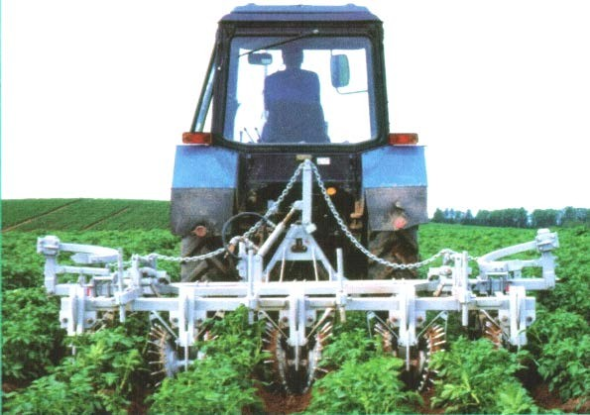

Коммерческие предложения: предлагаемое устройство рекомен- дуется к производству на предприятиях сельскохозяйственного маши- ностроения.

Кафедра безопасности жизнедеятельности

Заведующий кафедрой БОСАК Виктор Николаевич, д-р с.-х. наук, профессор

Основные направления научно-практической деятельности:
- разработка энергосберегающих технологий и оборудования для переработки семенного вороха льна;
- разработка научных основ рационального применения и оптими- зации параметров, способов, систем и средств коллективной и индиви- дуальной защиты работников АПК от воздействия вредных и опасных факторов при производстве продукции сельского хозяйства.

Барабанно-планчатое устройство для очеса стеблей льна льнокомбайном

Авторы: Алексеенко А. С., канд. техн. наук, доцент; Левчук В. А., ст. преподаватель;
Цайц М. В., ст. преподаватель

Контактные данные: тел.: (02233)79753

Назначение разработки: при уборке льна-долгунца комбайновой технологией наиболее рационально для отделения семенных коробо- чек от стеблей льна производить очес в теребильных ручьях барабан- но-планчатым очесывающим устройством (рис. 1).

Характеристика и применение
Предлагаемое устройство состоит из делителей 1, теребильной сек- ции 2, очесывающего устройства 3, кожуха очесывающего устройства 4, дополнительных прижимных роликов 5 и натяжного устройства 6 теребильных ремней. Очесывающее устройство состоит из двух ци- линдрической формы, параллельно установленных планчатых бараба- нов 7, профиль рабочей поверхности планок 8 имеет волнообразную форму и кожуха 4 с ворохоотводами 9. Очесывающие барабаны уста- новлены над теребильной секцией в горизонтальной плоскости, обра- зуя с теребильным аппаратом острый угол Y, при этом оси вращения барабанов расположены параллельно плоскости движения ленты льна.
.

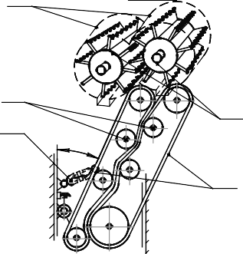4 Вид А
5
6
3
2

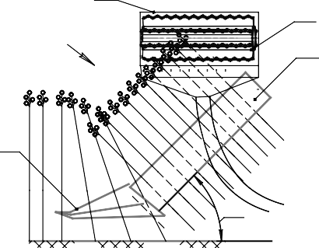
4
3
А ₂

1
Y

а б
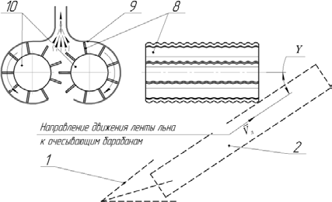
в

Рис. 1. Очесывающее устройство барабанно-планчатого типа:
1 – делители; 2 – теребильная секция; 3 – очесывающее устройство;
4 – кожух очесывающего устройства; 5 – дополнительные прижимные ролики;
- – натяжное устройство теребильных ремней; 7 – планчатые барабаны; 8 – планки;
9 – ворохоотводы

Предложенная конструкция для отделения семенных коробочек от стеблей льна, при использовании комбайновой технологии, позволяет очесывать коробочки в теребильных ручьях барабанно-планчатым очесывающим устройством, установленным над теребильно-зажимной секцией льнокомбайна. При этом толщина очесываемой одной парой барабанов ленты льна будет в 4 раза меньше, чем в существующих очесывающих аппаратах, что позволит повысить качество очеса. Риф-

леная поверхность планок обеспечит параллелизацию верхушечной части стебля, а получаемый льноворох будет состоять только из семян и неразрушенных коробочек, это позволит снизить массу льновороха в 2,5–4 раза, а масса и габариты льнокомбайна могут быть уменьшены до двух раз при использовании накопительного бункера мелкого льно- вороха вместо тракторного прицепа.
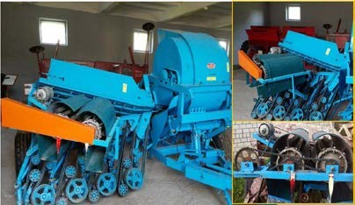
Рис. 2. Лабораторная установка

Скорость ленты льна 1,7–2,0 м/с соответствует агротехнической скорости льноуборочного комбайна, а число оборотов барабанов и количество планок на них – количеству воздействий планок на стебель льна, находящийся в очесывающем зазоре (5–6 раз), что снизит выход оборванных стеблей льна в ворох на 20–27 % и потери коробочек льна на 10–18 % от недоочеса.
Отсутствие ударного воздействия на обрабатываемый материал ис- ключает травмирование семян при очесе и разламывании коробочек льна, что в свою очередь обеспечит качественную очистку льновороха от семян сорных растений и позволит снизить затраты на сушку на 10−25 % в зависимости от засоренности посевных площадей.
Техническая новизна подтверждена двумя патентами.
Коммерческие предложения: предлагаемое устройство рекомен- дуется к производству на предприятиях сельскохозяйственного маши- ностроения.

Роторное очесывающее устройство мобильного подборщика-очесывателя-оборачивателя

Авторы: Алексеенко А. С., канд. техн. наук, доцент; Левчук В. А., ст. преподаватель;
Цайц М. В., ст. преподаватель

Контактные данные: тел.: (02233)79753

Назначение разработки: для отделения семенных коробочек от стеблей льна при раздельной уборке на мобильном подборщике- очесывателе-оборачивателе предлагается применять роторное очесы- вающее устройство (рис. 1, 2).

Характеристика и применение
Данное устройство включает ротор 1 с косыми рифлеными бичами
- и вычесывающе-транспортирующими лопастями со щетками 3, а также деку 5. Ротор устанавливается перпендикулярно к движению ленты льна, а бичи на роторе таким образом, что в момент касания ленты образуют с ней острый угол, тем самым устраняя возможность излома стеблей.
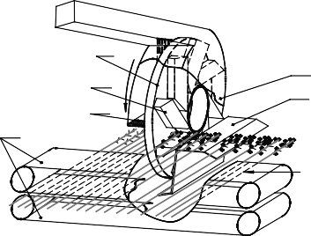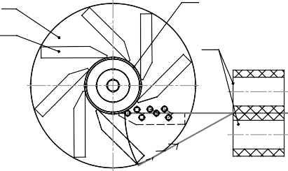
1
2
3
w
6
5
4
Vл
1
2
6
4
а б

Рис. 1. Роторное устройство для отделения семенных коробочек от стеблей:
а – общий вид; б – вид с боку; 1 – ротор; 2 – рифленые бичи;
- – щетки; 4 – зажимной транспортер; 5 – дека; 6 – корпус

Кроме того, зазор между декой и бичами уменьшается при движе- нии стеблей вниз и в нижней части меньше диаметра семенных коро- бочек, благодаря чему происходит их отделение от стеблей и полное вытирание.

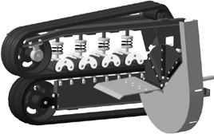
Рис. 2. Общий вид роторного очесывающего
устройства:
1 – зажимной транспортер; 2 – стол;
3 – бич рифленый; 4 – ротор;
5 – щетка; 6 – корпус

Устройство работает следующим образом: стебли льна подаются зажимным транспортером 4 к ротору 1, установленному перпендику- лярно к движению ленты. При вращении ротор 1 увлекает бичом 2 порцию стеблей вниз в пространство между ротором 1 и декой 5. По- скольку зазор между декой 5 и бичом 2 внизу меньше, чем диаметр семенных коробочек льна, то последние вытираются. После вытирания бичами 2 стебли попадают под воздействие щеток 3, которые сбивают оставшиеся в ленте семена. Кроме того, лопасти выполняют роль швырялки для транспортирования вороха.
Техническая новизна подтверждена патентом на полезную модель Республики Беларусь.
Использование данного устройства в сравнении с очесывающим устройством ПОЛ – 1 позволит:
- уменьшить металлоемкость на 65 %;
- уменьшить энергоемкость процесса очеса на 20−30 %;
- сократить время, затрачиваемое на технологическое обслужива- ние агрегата, на 44 %.
Основные параметры роторного очесывающего устройства

Параметры | Единица измерения | Значения показателя
Диаметр ротора | мм | 500
Количество бичей на роторе | шт. | 8
Ширина зоны очеса | мм | 30–35
Скорость движения зажимного транспортера | м/с | 1,4–1,55
Скорость вращения ротора | с–1 | 400–600
Угол наклона бича относительно плоскости диска | град | 5,9–6,6
Величина эксцентриситета установки бичей | мм | 20
Мощность привода | кВт | 4,5
Масса | кг | 72

Коммерческие предложения: предлагаемое устройство рекомен- дуется к производству на предприятиях сельскохозяйственного маши- ностроения.

Кафедра мелиоративных и строительных машин

Заведующий кафедрой РУБЕЦ Сергей Григорьевич, канд. техн. наук, доцент

Основные направления научно-практической деятельности:
- определение влияния комбинированных рабочих органов на энергоемкость объемного разрушения почвогрунтов с разработкой требований к конструированию высокоэффективных машин для обра- ботки средних и тяжелых почв;
- исследование способов очистки технических жидкостей эколо- гически безопасными методами с применением ресурсосберегающих технологий;
- повышение эффективности и надежности многороторных коси- лок для мелиорированных земель и лугопастбищных угодий;
- предварительная очистка льнокостры для производства топлив- ных пеллет устройством для выделения минеральных примесей;
- совершенствование рабочих органов мелиоративных и строи- тельных машин.

Режущий аппарат многороторной косилки с трапециевидными ножами
Авторы: Мажугин Е. И., канд. техн. наук, доцент; Рубец С. Г., канд. техн. наук, доцент

Контактные данные: тел. (802233)79749,
e-mail: melmash2016@yandex.ru
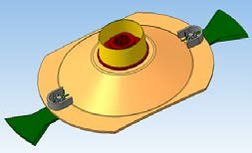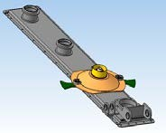Назначение разработки: предназначен для качественного срезания как тонкостебельной травянистой, так и древесно-кустарниковой расти- тельности на мелиорированных землях и лугопастбищных угодьях.
Рис. 1. Общий вид режущего аппарата с трапециевидными ножами

Характеристика и применение
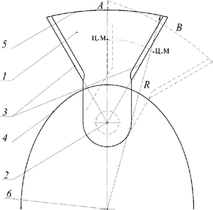
Конструкция трапециевидных ножей (рис. 2) представляет собой вытянутую стальную пластину 1 с отверстием для болта 2 для крепле- ния к ротору 4 на одном из ее концов и имеющую заостренные боко- вые режущие кромки 3, которые расположены радиально, кроме того, нож выполнен расширяющимся к периферии, а внешняя торцовая кромка 5 изготовлена по дуге окружности с центром, совпадающим с осью вращения ротора 6.

Рис. 2. Схема режущего аппарата с тра- пециевидными ножами:
1 – пластина; 2 – отверстие для болта;
- – режущие кромки;
- – ротор; 5 – торцовая кромка ножа;
6 – ось вращения ротора

Ножи такой конструкции по сравнению с ножами прямоугольной формы имеют бόльшую массу, более удаленный от центра болта центр масс, что позволяет передать более высокую энергию воздействия но- жей на стебли растительности и ожидаемую повышенную эффектив- ность работы за счет большей кинетической энергии ножей и стабили- зации их положения во время срезания растительности.

Техническая характеристика
Угол заострения режущих кромок ножей, град 20
Угол расхождения режущих кромок ножей, град 65
Диаметр ротора по концам ножей, мм 610
Диаметр скашиваемой растительности, мм ..............до 45 Высота срезания, см .................................................7,6−7,9

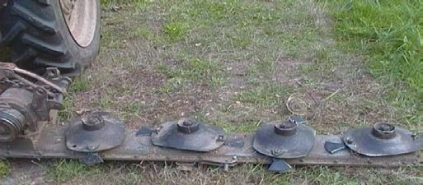

Рис. 3. Многороторная косилка, оснащенная режущим аппаратом с трапециевидными ножами

Коммерческие предложения: предлагаемое устройство рекомен- дуется к производству на предприятиях сельскохозяйственного маши- ностроения.

Режущий аппарат многороторной
косилки с шестерней, в полости которой закреплена цилиндрическая вставка

Авторы: Мажугин Е. И., канд. техн. наук, доцент Борисов А. Л., ст. преподаватель

Контактные данные: тел. (802233)79749;
e-mail: melmash2016@yandex.ru

Назначение разработки: режущий аппарат, содержащий шестер- ню, в полости которой закреплена цилиндрическая вставка, позволяет в процессе работы очистить масло от продуктов износа и повысить надежность режущего аппарата за счет снижения количества продук- тов износа в смазке.

Характеристика и применение
Цилиндрическая вставка закреплена в полости шестерни 3, которая приводит во вращение ротор режущего аппарата косилки (рис. 1).

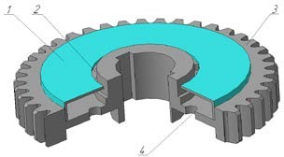

Рис. 1. Общий вид шестерни, в полости которой закреплена цилиндрическая вставка:
1 – цилиндрическая вставка; 2 – щель для выхода масла;
3 – шестерня; 4 – отверстие для входа масла
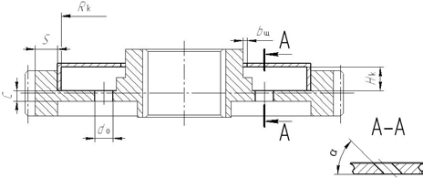
При вращении шестерни 3 часть смазки с частицами механических примесей попадает внутрь цилиндрической вставки 1. В цилиндриче- ской вставке, смазке, за счет сил вязкостного трения, сообщается вра- щательное движение, и под действием центробежных сил частицы ме- ханических примесей отбрасываются к стенке цилиндрической встав- ки и оседают на ней. Для облегчения поступления смазки внутрь ци- линдрической вставки, между ступицей шестерни и торцом ставки выполнена щель для выхода масла 2, через которую смазка выходит из цилиндрической вставки 1, освобождая место для поступления новой смазки.
Рис. 2. Основные конструктивны параметры шестерни, в полости которой закреплена цилиндрическая вставка

Техническая характеристика

Высоты рабочей камеры цилиндрической
вставки H_{k}, мм 13
Радиус внутренней поверхности цилиндрической вставки R_{k}, мм 70
Диаметр отверстий для входа
масла d_{o}, мм ...................................................................12,5

Ширина щели для выхода
масла b_{ш}, мм.................................................................... 2,8
Угол наклона отверстий для входа
масла α, град.................................................................. 46,5
Толщина диска шестерни С, мм 7
Толщина обода шестерни S, мм ................................ 12,5
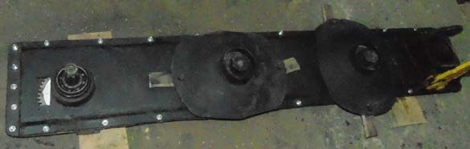
Рис. 3. Режущий аппарат многороторной косилки, оснащенный шестерней, в полости которой закреплена цилиндрическая вставка

Коммерческие предложения: предлагаемое устройство рекомен- дуется к производству на предприятиях сельскохозяйственного маши- ностроения.

Устройство для очистки льнокостры от минеральных примесей

Авторы: Шаршунов В. А. д-р техн. наук, профессор Сентюров Н. С., ст. преподаватель

Контактные данные: тел.: (02233)79749, (+37529)2559787,
e-mail: nikolay_senturov@rambler.ru

Назначение разработки: устройство для очистки льнокостры от минеральных примесей предназначено для снижения потерь льнокост- ры и повышения эффективности выделения минеральных примесей путем колебания сетчатой ленты транспортера эксцентриками.

Характеристика и применение
На рис. 1 представлено устройство для очистки льнокостры от ми- неральных примесей.

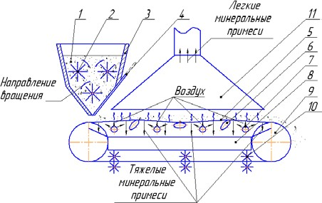

Рис. 1. Устройство для очистки льнокостры от минеральных примесей:
1 – льнокостра; 2 – ворошилки; 3 – приемный бункер; 4 – дозирующая заслонка;
- – сетчатая лента транспортера; 6 – эксцентрик; 7 – воздуховод; 8 – скатная доска;
9 – приводной барабан транспортера; 10 – чистики; 11 – воздушная аспирация

Устройство работает следующим образом. В приемный бункер 3 подается льнокостра 1, которая перемешивается ворошилками 2, предотвращая свободаобразование. Дозирующей заслонкой 4 регули- руется подача льнокостры на сетчатую ленту элеватора 5, которая приводится в движение с помощью приводного барабана транспорте- ра 9. За счет эксцентрика 6 сетчатая лента транспортера 5 с льноко- строй 1 приводится в колебательное движение, тем самым разделяя минеральные примеси на тяжелые и легкие. Тяжелые примеси просеи- ваются через сетчатую ленту транспортера 5 и попадают на скатную доску 8 и выводятся из устройства. Для лучшего просеивания тяжелых фракций минеральных примесей и равномерного распределения льно- костры 1 на сетчатой ленте транспортера 5 подается воздух по возду- ховодам 7.
Легкие примеси выводятся из устройства через воздушную аспирацию
11. Очищенная льнокостра 1, сходящая с сетчатой ленты транспортера 5, поступает на следующий этап производства топливных пеллет. Для предотвращения забивания ячеек сетчатой ленты транспортера 5, на его холостой ветви установлены чистики 10.

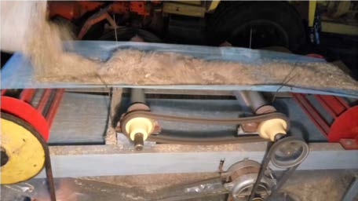
Рис. 2. Устройство для очистки льнокостры от минеральных примесей

Техническая характеристика
Производительность, т/час........................................ 1,125 Степень выделения минеральных примесей, %....... до 90 Скорость движения сетчатой ленты транспортера, м/с ..5 Частота вращения эксцентриков, об/мин 1000

Коммерческие предложения: предлагаемое устройство рекомен- дуется к производству на предприятиях сельскохозяйственного маши- ностроения.

Устройство для предварительной очистки жидкости

Авторы: Казаков А. Л., канд. техн. наук, доцент

Контактные данные: тел.: (02233)79749, (+37529)3228742;
e-mail: andeerson28@tut.by

Назначение разработки: устройство для предварительной очистки жидкости предназначено для высокоэффективного выделения взве- шенных частиц и может быть использовано для предварительной очистки перед гидроциклоном производственных сточных вод или водных технологических растворов.

Характеристика и применение
На рис. 1 показана конструктивная схема устройства. Устройство предварительной очистки жидкости работает следующим образом.
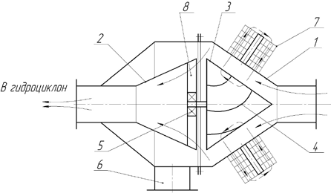
Рис. 1. Устройство для предварительной очистки жидкости:
1 – камера шламоотделительная; 2 – патрубок конусный; 3 – обтекатель конусный;
4 – лопасти; 5 – подшипниковый узел; 6 – патрубок шламовый;
7 – катушки электромагнитные; 8 – окна конусного патрубка

При включении электромагнитных катушек 7 конусный обтекатель 3, являющийся ротором, начинает вращаться в подшипниковом узле 5, при этом частота вращения ротора зависит от силы тока в электромаг- нитных катушках 7 и может регулироваться. Очищаемая жидкость, поступая в шламоотделительную камеру 1, пересекает магнитные си- ловые линии, проходящие через электромагнитные катушки 7 и ко- нусный обтекатель 3, попадает на лопасти 4 конусного обтекателя 3. Магнитная обработка жидкости приводит к коагуляции тонкодисперс- ных взвешенных частиц. За счет возникающих при вращении конусно- го обтекателя 3 центробежных сил взвешенные частицы отбрасывают- ся на стенки шламоотделительной камеры 1 и выводятся через шламо- вый патрубок 6. Предварительно очищенная жидкость выводится че- рез окна 8 в конусном патрубке 2.
Использование установленных на корпусе шламоотделительной камеры электромагнитных катушек и конусного обтекателя, имеющего возможность вращения в электромагнитном поле, создаваемом элек- тромагнитными катушками, позволяет создавать постоянные, не зави- сящие от давления на входе в шламоотделительную камеру, центро- бежные силы, а также изменять их величину, путем уменьшения или увеличения частоты вращения конусного обтекателя за счет изменения

силы тока в электромагнитных катушках, что повышает эффектив- ность выделения взвешенных частиц.
Использование магнитной обработки жидкости приводит к коагу- ляции взвешенных частиц, что дополнительно повышает эффектив- ность выделения взвешенных частиц.
Коммерческие предложения: предлагаемое устройство рекомен- дуется использовать на предприятиях технического сервиса.
Электромагнитный аппарат Авторы: Мажугин Е. И., канд. техн. наук, доцент;
Казаков А. Л., канд. техн. наук, доцент

Контактные данные: тел:. (02233)79749, (+37529)3228742;
e-mail: andeerson28@tut.by

Назначение разработки: электромагнитный аппарат предназначен для электромагнитной обработки жидкостей и может быть использо- ван для коагуляции загрязнений с целью интенсификации очистки во- ды или водных технологических растворов.

Характеристика и применение
На рис. 1 показан общий вид и конструктивная схема электромаг- нитного аппарата. Электромагнитный аппарат содержит трубу 1, вы- полненную из магнитопроницаемого материала, электромагнитную катушку соленоидного типа 2, стакан 3 и подводящий патрубок 4, установленные внутри трубы 1 соосно с ней, боковую стенку 5, штан- ги 6, боковую стенку 7 с внутренней коаксиальной вставкой 8.
Обработка в электромагнитном аппарате происходит следующим образом. Обрабатываемый моющий раствор подается по подводящему патрубку 4 и проходит по зазору между ним и стаканом 3, пересекая магнитный поток, образованный соленоидом. Двигаясь дальше, обра- батываемый моющий раствор проходит по зазорам между стаканом 3 и коаксиальной вставкой 7, повторно пересекая магнитный поток, и выходит из электромагнитного аппарата через отводящий патрубок.
Используя данную конструкцию электромагнитного аппарата, установленного на впускном патрубке гидроциклона, можно интенси- фицировать гидроциклонную очистку моющих растворов путем укрупнения загрязнений с последующим выделением их в гидроцик- лоне.

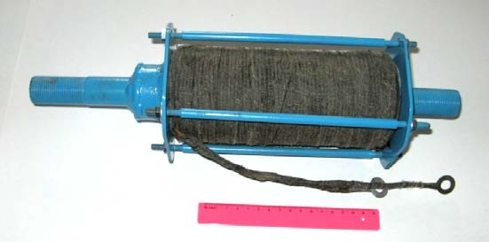

а
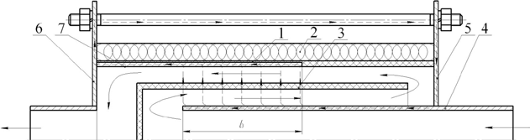
б

Рис. 1. Электромагнитный аппарат:
а – общий вид; б – конструктивная схема: 1 – корпус; 2 – обмотка; 3 – стакан;
4 – подводящий патрубок; 5, 6 – боковые стенки; 7 – коаксиальная вставка

Техническая характеристика
Производительность аппарата, м³/ч………………… до 7 Напряженность магнитного поля в магнитопрово- де, кА/м 5
Габаритные размеры L×H×B, мм…………..400×130×130 Масса, кг………………………………………....………4,4
Коммерческие предложения: предлагаемое устройство рекомен- дуется использовать на предприятиях технического сервиса.

МЕЛИОРАТИВНО-СТРОИТЕЛЬНЫЙ ФАКУЛЬТЕТ

Декан: ЖЕЛЯЗКО Владимир Иосифович,
д-р с.-х. наук, доцент

Реквизиты: 213407, Могилевская область, г. Горки, ул. Мичурина, 5; тел./факс.: (02233)79727; е-mail: msfdekan@ mail.ru

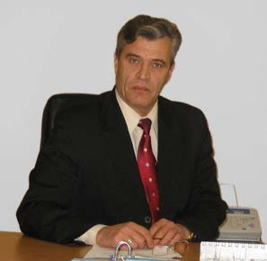
Основными направлениями научных исследований на кафед- рах факультета в настоящее время являются:
- разработка научных основ оросительных мелиораций в Рес- публике Беларусь (М. Г. Голчен- ко);
- разработка эколого-мелиора- тивных основ орошения мине- ральных земель в условиях интен- сивного техногенного воздействия на агроландшафты Беларуси (В. И. Желязко);
- оптимизация эколого-экономически обоснованных нормативов проектирования для модернизации и реконструкции осушительных и оросительных систем с целью повышения безопасности сельскохозяй- ственного производства и его устойчивости в экстремальных погодных условиях (Т. Д. Лагун, В. И. Вихров);
- разработка методов и ресурсосберегающих технологий управле- ния водным режимом при эксплуатации объектов мелиорации и вод- ного хозяйства (В. И. Кумачев);
- разработка и исследование методов расчета физико-механических характеристик композиционных материалов и противофильтрацион- ных завес на сооружениях мелиоративных систем с применением са- пропелей (М. В. Нестеров);
- оценка эффективности использования и разработка мероприятий по сохранению мелиорируемых земель (В. В. Васильев, О. А. Шавлин- ский);
- инновационные архитектурно-планировочные и конструктивные решения в сельском строительстве и обустройстве территорий (Д. В. Кольчевский).
На факультете создана и функционирует научно-педагогическая школа по оросительным мелиорациям. У истоков развития этой науч-

ной школы стоял М. Г. Голченко доктор технических наук, профессор, идеи и методики которого получили развитие в работах учеников. Ис- следования проводились по программе ЮНЕСКО «Человек и биосфе- ра», программам ГКНТ СССР, Межреспубликанской программе науч- ных исследований учреждений АН УССР, АН БССР и АН МССР и целого ряда Республиканских комплексных программ. Всего за период существования школы учеными факультета опубликовано более 800 научных и методических работ, в том числе 28 монографий, книг, справочников, учебников и учебных пособий. Разработки ученых научной школы широко внедрены в учебный процесс вузов и факуль- тетов мелиоративного профиля Республики Беларусь, Российской Фе- дерации и других стран. Подготовлены и изданы 1 учебник и 16 учеб- ных пособий для вузов, имеющих соответствующий гриф союзного и республиканского органов образования. Разработано, утверждено и издано 15 нормативных документов. Разработки ученых факультета использованы при составлении более 250 проектов орошения земель в Беларуси, а также при составлении схем комплексного использования водных ресурсов в бассейнах всех крупных рек Республики Беларусь. В процессе развития школы получено более 50 авторских свидетельств и патентов на изобретения. В последние годы начала развиваться но- вая (дочерняя) научная школа по разработке эколого-мелиоративных основ орошения земель в условиях техногенного загрязнения агро- ландшафтов (руководитель доктор сельскохозяйственных наук В. И. Желязко).
В настоящее время научно-педагогическая школа находится в ста- дии зрелости и основными направлениями ее научных исследований являются:
- изучение естественных ресурсов влаги и тепла на минеральных почвах Республики Беларусь и обоснование необходимости орошения сельхозугодий на этих почвах;
- разработка режимов и технологий оросительных мелиораций с учетом ресурсосбережения и экологических требований;
- разработка новых способов и устройств орошения.
Материально-техническая база, имеющаяся в распоряжении науч- ной школы, включает учебно-опытный оросительный комплекс «Туш- ково-1, оснащенный новейшей дождевальной техникой стран Западной Европы, США и России, научно-исследовательская лаборатория и сту- денческая научно-исследовательская лаборатория «Инновационные технологии мелиорации земель».

Кафедра мелиорации и водного хозяйства

Заведующий кафедрой ВАСИЛЬЕВ Валентин Витальевич, канд. техн. наук, доцент

Основные направления научно-практической деятельности:
- разработка научно-технических основ орошения минеральных земель в условиях интенсивного техногенного воздействия на агро- ландшафты Беларуси;
- оптимизация эколого-экономически обоснованных нормативов проектирования для модернизации и реконструкции осушительных и оросительных систем с целью повышения безопасности сельскохозяй- ственного производства и его устойчивости в экстремальных погодных условиях;
- совершенствование технологических и организационных процес- сов по повышению эффективности реконструкции и эксплуатации ме- лиоративных систем и водохозяйственных объектов.

Технология возделывания японского проса в условиях орошения

Авторы: Желязко В. И., д-р с.-х. наук, профессор; Лукашевич В. М., канд. с.-х. наук

Контактные данные: тел.: (+37529)571-15-56;
e-mail: lukashevich_vikt@mail.ru, msfdekan@mail.ru

Назначение разработки: повышение продуктивности японского проса для укрепления кормовой базы животноводства.

Характеристика и применение
Технология возделывания японского проса в условиях орошения включает разработанные на основе полевых исследований ороситель- ные нормы и минимальные межполивные интервалы при дождевании данной культуры в зависимости от расчетной обеспеченности и по- ливных норм, а также пределы оптимального увлажнения на фоне ми- нерального питания.
В основу расчета основных элементов проектного режима ороше-

ния положен расчет водного баланса и вероятности наступления не- благоприятных водных явлений в условиях оросительных мелиораций. В процессе расчетов были определены: водопотребление, ороситель- ные нормы и параметры их кривой обеспеченности, внутрисезонное распределение норм орошения и сроки поливов, минимальная про- должительность межполивных интервалов.
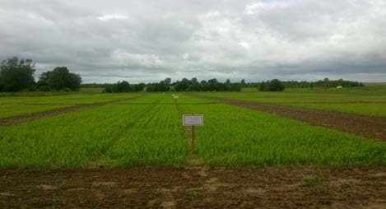
Рис. 1. Опытные делянки при возделывании японского проса

Оросительные нормы и минимальные межполивные интервалы при орошении японского проса на минеральных почвах северо-восточной зоны Беларуси в зависимости от расчетной обеспеченности и полив- ной нормы должны иметь следующие значения: при поливной норме от 200 м³/га до 350 м³/га для засушливого года (10 % обеспеченность) оросительная норма – 259 мм, минимальный межполивной интервал – 5 сут.; среднезасушливого (25 %) – 192 мм, 6 сут.; среднего (50 %) –
132 мм, 8 сут.; средневлажного (75 %) – 92 мм, 15 сут.
Дождевание японского проса на дерново-подзолистых суглинистых почвах северо-восточной зоны Беларуси при уровне минерального пи- тания N₉₀P₁₁₀K₁₅₀ и 3-укосном использовании обеспечивает прибавку урожая сухого вещества по сравнению с естественным увлажнением при нижних порогах предполивной влажности 60 % НВ – 30,2 ц/га (28,4 %), при 70 % НВ – 56,5 ц/га (53,1 %), при 80 % НВ – 99,0 ц/га
(93,0 %).
При возделывании на зерно прибавки урожая для указанных преде- лов предполивной влажности следующие: для 60 % НВ – 3,0 ц/га (12,0 %), 70 % НВ 10,0 ц/га (40,0 %), 80 % НВ – 16,1 ц/га (64,4 %).
Коммерческие предложения: технология дождевания обеспечива- ет получение чистого дохода при использовании японского проса на

сенаж – 450 руб/га с рентабельностью 68,2 % и при возделывании на зерно – 550 руб/га с рентабельностью 78,6 %.

Технология дождевания с применением шланговых дождевателей

Авторы: Желязко В. И., д-р с.-х. наук, профессор; Лукашевич В. М., канд. с.-х. наук

Контактные данные: тел: (+37529)5711556;
e-mail: lukashevich_vikt@mail.ru, msfdekan@mail.ru

Назначение разработки: для использования специалистами сель- скохозяйственных и иных предприятий, осуществляющих работы по орошению овощных и кормовых культур, а также плодово-ягодных насаждений с применением шланговых дождевателей.

Характеристика и применение
Технология дождевания с применением шланговых дождевателей предполагает соблюдение следующих требований:
- Значения допустимой интенсивности прерывистого дождевания на дерново-подзолистых суглинистых почвах в зависимости от харак- терных условий должны быть для почвы после предпосевной обработ- ки – 0,25−0,11 мм/мин; при высоте растительного покрова 5−10 см – 0,29−0,16 мм/мин; при высоте растительного покрова 10−20 см – 0,20−0,42 мм/мин.
- Эрозионно-допустимые поливные нормы и время дождевания, обеспечивающие полив без образования луж и поверхностного стока на дерново-подзолистой суглинистой почве, должны составлять: для почвы после предпосевной обработки от 13 мм до 16 мм; при высоте растительного покрова 5–10 см от 19 мм до 29 мм; при высоте расти- тельного покрова 10–20 см – 30 мм. Время полива до образования сто- ка от 64 до 150 мин.
- Для качественного полива шланговым дождевателем скорость ветра не должна превышать 3,3 м/с. При этом коэффициент эффектив- ного полива соответствует агротехническим требованиям 0,70–0,80, площадь полива – 3116–4160 м², средняя интенсивность 0,14–0,23 мм/мин.
- Наиболее оптимальными биометрическими показателями одно- летних трав при орошении шланговыми дождевателями являются: вы- сота растений не более 40 см, а площадь листьев не должна превышать

22,06 тыс. м²/га. При указанных биометрических показателях потери воды на задержание растительным покровом не превышают рекомен- дуемых значений 10 %, что возможно обеспечить при 3-укосном ис- пользовании травостоя.
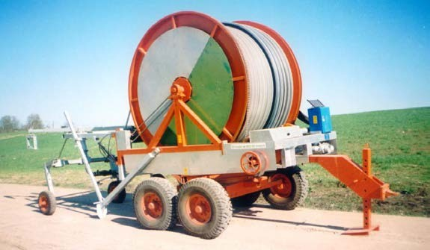
Рис. 1. Шланговый дождеватель УД-2500

Коммерческие предложения: технология дождевания с применением шланговых дождевателей помогает выбрать необходимую дождевальную технику при поливе сельскохозяйствен- ных культур для соблюдения экологических требований. Поэтому её предлагается использовать в учебном процессе вузов и колледжей сельскохозяйственного профиля, а также в сельскохозяйственных предприятиях, возделывающих различные сельскохозяйственные культуры на орошаемых минеральных почвах.

Технологическая карта на полив сельскохозяйственных культур мобильными шланговыми
дождевальными машинами

Авторы: Лихацевич А. П., д-р техн. наук, гл. сотрудник РУП «Институт мелиорации»;
Латушкина Г. В., канд. техн. наук, ведущий научный сотрудник РУП «ПОСМЗиЛ»;
Авраменко Н. М., канд. техн. наук, зав. лабораторией; Желязко В. И., д-р с.-х. наук, профессор;
Лукашевич В. М., канд. с.-х. наук

Контактные данные тел.: (+3752) 5711556;
e-mail: lukashevich_vikt@mail.ru, msfdekan@mail.ru

Назначение разработки: использование в государственных, коммунальных и фермерских сельскохозяйственных предприятиях, применяющих для дождевания сельскохозяйственных культур мобильные шланговые дождевальные машины (УД-2500, ПДМ-2500, ПДМ-3000, Агромаш Монсун, Bauer Rainstar, Irriland Raptor).

Характеристика и применение
Технологическая карта на полив сельскохозяйственных культур разработана для мобильных шланговых дождевальных машин. Используется при выполнении подготовительных работ и проведении орошения сельскохозяйственных культур различными модификациями шланговых дождевальных машин, работающих по единому принципу, но отличающихся конструкцией дождевателя («пушка-водомет» или штанга-консоль), производительностью, длиной и диаметром поливного шланга (ПЭ-трубы). Схема полива мобильными дождевальными машинами приведена на рисунке.
В технологической карте изложены условия применения мобильных шланговых дождевальных машин, технические характеристики ряда моделей шланговых дождевальных машин, организация и технология полива сельскохозяйственных культур шланговыми дождевальными машинами, потребность в материально- технических ресурсах, контроль качества полива, основные правила техники безопасности, охраны труда и окружающей среды, нормирование затрат труда.

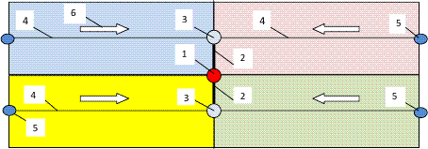
Рис. 1. Схема 4-позиционного полива шланговыми дождевателеми Bauer, ПДМ, УД на две стороны от одного гидранта (разными цветами показаны позиции полива):
1 – гидрант (место подключения подсоединительного устройства ДУ к напорному тру- бопроводу); 2 – подсоединительное устройство (шланг); 3 – барабан шлангового дожде- вателя; 4 – развернутый поливной трубопровод ДУ; 5 – дождеватель;
6 – направление движения дождевателя в процессе полива

Коммерческие предложения: полученные результаты предлагает- ся использовать в учебном процессе вузов и колледжей сельскохозяй- ственного профиля, а также в сельскохозяйственных предприятиях, применяющих для дождевания сельскохозяйственных культур мобильные шланговые дождевальные машины.

Кафедра сельского строительства и обустройства территорий

Заведующий кафедрой
КОЛЬЧЕВСКИЙ Дмитрий Владимирович, канд. архитектуры, доцент

Основные направления научно-практической деятельности:
- совершенствование архитектурно-конструктивных средств сель- ского строительства и обустройства территорий;
- механика грунтов и управления грунтовыми водами.
Генератор энергии «Скат» Автор: Кумачев В. И., д-р техн. наук, профессор
Контактные данные: тел.: (+37529) 9165157;
e-mail: кumachiov.vladimir@yandex.ru

Назначение разработки: предназначен для получения электриче- ской энергии из воды. В Беларуси может быть использован на много- численных реках и озерах.

Характеристика и применение
Основные материалы по генератору помещены на сайте автора. http://my-gravity.com/index.php/katastrofy/271-generator-energii-skat. В связи с отсутствием аналогов генератору дано имя «Скат» по его схо- жести с пластинчато-жаберным морским существом. Принцип работы генератора основан на явлении кавитации, возникающем в гидравли- ческих устройствах.
Конструкция генератора. Генератор изображён на фигурах 1, 2, 3. На фигуре 1 – три вида генератора в сборе, на фигуре 2 – конструкция подвижной пластины, на фигуре 3 – электрические соединения.
Разработанный генератор имеет небольшую материалоёмкость. За счет снижении температуры воды на 5 °С при ее расходе всего 1,6 л/с генератор выдаёт мощность 12 кВт. http://my-gravity.com/index.php/ katastrofy/275-kpd-novogo-generatora-energii.
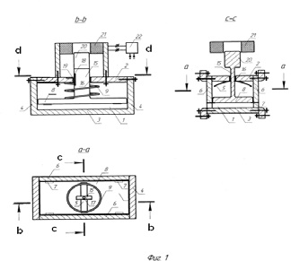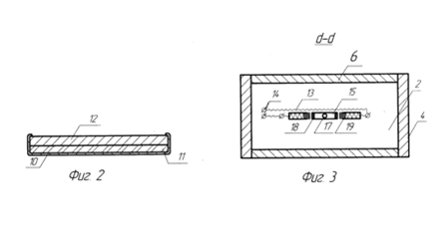

Описанная конструкция и характеристики генератора «Скат» поз- воляют получать энергию из воды рек, озёр, водохранилищ и других гидравлических сред, которых в Беларуси великое множество. Уста- новка таких генераторов на существующих холодильных установках в сельскохозяйственном производстве позволит весьма существенно повысить их эффективность и снизить потребление электроэнергии. Кроме того, при использовании описанного генератора на строящейся

АЭС республики Беларусь впервые в практике известных АЭС будет достигнута возможность мгновенной остановки вышедшего из пови- новения ядерного реактора. http://my-gravity.com/index.php
Коммерческие предложения: в связи со сравнительно простой конструкцией генератора и недефицитными потребными материалами генератор можно реализовать в реальном виде на целом ряде различ- ных предприятий Республики Беларусь.

Принципы архитектурно-планировочной реконструкции сельских поселений

Автор: Кольчевский Д. В., канд. архитектуры, доцент

Контактные данные: тел.: (02233)79733;
e-mail: kolchevsky@tut.by

Назначение разработки: разработка носит прикладной характер и предназначена для применения в процессе градостроительного проек- тирования мероприятий по совершенствованию архитектурно- планировочной организации сельских поселений.

Характеристика и применение
Архитектурно-планировочная реконструкция сельских населённых пунктов должна основываться на разработанных основных принципах взаимосвязи, дифференциации, интеграции, целесообразности, сохра- нения и независимости в их взаимодействии с ландшафтом по терри- ториально-функциональному, структурно-компонентному и времен- ному аспектах.
В сельских поселениях по-прежнему ведется системное жилищное строительство. В основном, возводятся двух-, трехквартирные усадеб- ные жилые дома, рассчитанные на посемейное поселение. Строитель- ство усадебных домов ведется группами по 5–6. Важный аспект пред- ставляет архитектурное решение не только одного дома, но всей архи- тектурной композиции такой группы усадебных домов. Это создает определенный акцент в застройке селитебной зоны. Среди способов улучшения архитектурного облика усадебных жилых домов, не веду- щих к удорожанию строительства, можно назвать: более широкое и разнообразное использование цвета в решении наружных стен и кров- ли; применение резных деревянных элементов в обрамлении оконных проемов и карнизов; введение малых архитектурных форм и мини-

мального благоустройства в организации придомового участка и др. В размещении жилых домов, среди которых на данном этапе преобла- дающими являются усадебные, могут использоваться принципы за- стройки селитебных зон, сформированные при застройке показатель- ных поселков.
Коммерческие предложения: предложенная методика может быть использована при разработке документации проектными институтами и другими организациями, что позволит оптимизировать финансовые затраты на благоустройство территорий в зависимости от типа сель- ского поселения.

Научно-методические основы формирования и оптимизации
архитектурного благоустройства сельских поселений Автор: Другомилов Р. А., канд. архитектуры, доцент
Контактные данные: тел: (02233)79733;
е-mail: roman_drug@mail.ru

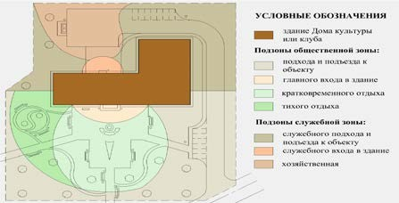
Назначение разработки: данная методика направлена на создание качественной среды жизнедеятельности сельского населения с учетом потребностей всех социальных групп населения. Она позволяет сокра- тить сроки разработки проектной документации по благоустройству территорий сельских поселений, оптимизировать сметную стоимость работ по благоустройству территорий в зависимости от типа сельского поселения.
Рис. 1. Пример функционального зонирования территории возле Дома культуры для организации архитектурного благоустройства

Характеристика и применение
Разработан понятийно-терминологический аппарат; выявлены ха- рактерные типы сельских поселений с учетом совокупности типологи- ческих признаков, оказывающих непосредственное влияние на органи- зацию архитектурного благоустройства; разработаны новые классифи- кации элементов архитектурного благоустройства, выявлены необхо- димые функциональные и композиционно-стилевые взаимосвязи эле- ментов с предметно-пространственной средой и разработаны предло- жения по рациональному обеспечению этих взаимосвязей.
Предложена методика проектирования комплексного архитектур- ного благоустройства сельских поселений, основанная на применении ряда разработанных структурно-планировочных приемов, применяе- мых в зависимости от типа сельского поселения и включающих: структурно-графические модели организации архитектурного благо- устройства сельских поселений; схемы функционального зонирования территорий и рекомендуемый состав элементов архитектурного благо- устройства; методическая последовательность проведения анализа необходимых функциональных и композиционно-стилевых взаимосвя- зей составляющих компонентов объектов архитектурного благо- устройства и др.
Коммерческие предложения: предложенная методика может быть использована при разработке проектно-сметной документации проект- ными институтами и другими организациями, что позволит оптимизи- ровать финансовые затраты на благоустройство территорий в зависи- мости от типа сельского поселения.

Повышение плодородия
дерново-подзолистых супесчаных почв путем внесения органо-минеральных удобрений
и микробиологической добавки Автор: Курчевский С. М., канд. с.-х. наук, доцент
Контактные данные: тел.: (02233)79733;
e-mail: kurchevski85@gmail.com.

Назначение разработки: Для повышения урожайности и качества сельскохозяйственной продукции необходимо использовать наиболее оптимальную органо-минеральную систему удобрений (75 т/га торфа +

25 т/га навоза + N₃₀P₃₀K₆₀) с внесением микробиологического препара- та «Байкал ЭМ-1». Разработаны рекомендации по повышению почвен- ного плодородия исследуемых почв.

Характеристика и применение
В многофакторных полевых опытах на дерново-подзолистой су- песчаной почве проведены исследования по изучению влияния раз- личных доз торфа, на фоне навоза и минеральных удобрений с внесе- нием микробиологического препарата «Байкал ЭМ-1», на основные свойства и плодородие почвы. Выявлены оптимальные дозы органиче- ских удобрений на фоне минеральных и микробиологического препа- рата на динамику гумуса и питательных веществ, на рост, развитие, урожайность и качество горохоовсяной смеси.
Коммерческие предложения: на дерново-подзолистых супесча- ных почвах рекомендуется использовать органо-минеральную систему удобрений (подстилочный навоз КРС 25 т/га + низинный торф 75 т/га + минеральные удобрения N₃₀P₃₀K₆₀) с внесением микробиоло- гического препарата «Байкал ЭМ-1». «Байкал ЭМ-1» следует вносить в почву под предпосевную культивацию в дозе 2л/га в пропорции 1:1000.

Уход за бетоном с использованием полиэтиленовой пленки при ремонте и восстановлении бетонных
и железобетонных конструктивных элементов гидротехнических сооружений

Автор: Дубяго Д. С., магистр техн. наук, ст. преподаватель

Контактные данные: тел.: (02233)79733;
e-mail: DubyagoBGCXA@mail.ru

Назначение разработки: технологические карты ухода за бетоном предназначены для достижения заложенных при приготовлении бе- тонной смеси физико-механических свойств в проектные сроки. Наиболее рационально применение разработанной технологии при ремонте и восстановлении гидротехнических сооружений, но она мо- жет быть применена и при выполнении практически любых бетонных работ при наличии открытых поверхностей бетона.

Характеристика и применение
Если не производить уход за свежеуложенным бетоном, то его фи- зико-механические характеристики из-за влагопотерь, влажностных

деформаций (и др.) будут существенно хуже, чем у бетона, за которым осуществлялся уход.
Не прижимание полиэтиленовой пленки, а приклеивание к поверх- ности гидротехнического бетона или железобетона конструктивным элементам практически полностью устраняет недостатки вышеуказан- ной технологии ухода за бетоном, обеспечивая плотное прилегание пленки к поверхности. Это принципиально обеспечит герметичность поверхности уложенного бетона или раствора и не допустит вентиля- ции их поверхности. Удаление пленки при достижении уровня, при котором воздействие влагопотерь и влажностных деформаций не ока- зывает существенного влияния на физико-механические свойства бе- тона. Под полиэтиленовой пленкой обеспечивается оптимальный влажностный режим. Эти условия чем-то схожи с условиями в пропа- рочной камере специализированных предприятий по производству железобетонных конструкций.
Одобрены, рекомендованы к практическому применению научно- техническим советом ГПО «Белмелиоводхоз» (г. Минск) и опублико- ваны «Рекомендации по уходу за бетоном с использованием полиэти- леновой пленки при ремонтах локальных повреждений гидротехниче- ских сооружений». Рекомендации содержат общие положения, техно- логические карты по уходу за бетоном, схемы операционного кон- троля, калькуляции стоимости работ.
Коммерческие предложения: технологические карты могут быть применены при проведении бетонных работ при ремонте и восстанов- лении гидротехнических сооружений.

Колодец-поглотитель для отведения поверхностных дождевых и талых вод с территории населенных пунктов

Автор: Константинов А. А., ст. преподаватель

Контактные данные: тел:.(02233)79733;
e-mail: Kanstantsinau@mail.ru

Назначение разработки: в основу устройства положена задача со- здания нового колодца-поглотителя поверхностного стока, не имею- щего открытых конструкций и обладающего возможностью очистки стока с меньшими затратами на эксплуатацию.

Характеристика и применение
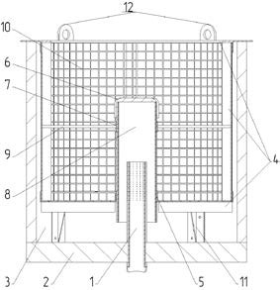
Поставленная задача решается тем, что колодец-поглотитель поверх- ностного стока включает в себя основной водопоглощающий элемент из частично перфорированной трубы, установленный вертикально, который гидравлически связан с отводящим коллектором, причем ос- новной водопоглощающий элемент выполнен из трубы диаметром, не превышающим диаметр отводящего коллектора, и закрыт дополни- тельным элементом – кожухом из отрезка трубы большего диаметра, чем водопоглощающий элемент, закрепленный в фильтре, который имеет вид сетчатого резервуара цилиндрической формы, заполненного фильтрующим материалом (крупным щебнем), установленным в желе- зобетонном кольце, опертом на железобетонную плиту.

Рис. 1. Колодец-поглотитель поверх- ностного стока:
1 − водопоглощающий элемент;
2 − железобетонная плита; 3 − железобетонное кольцо; 4 − каркас фильтра;
5, 7, 9 − соединительные элементы;
6 − крышка; 8 − кожух; 10 − металлическая сетка; 11 − металлический упор

Конструкция предлагаемой полезной модели позволяет:
- Размещать ее на территории населенных пунктов.
- Обеспечивать быстрый и своевременный отвод поверхностных вод.
- Увеличить эксплуатационные показатели.
- Очищать поверхностный сток от загрязнений, что отвечает тре- бованиям СанПиН 2.1.2.12-33-2005.
Коммерческие предложения: в связи с простотой конструкции и относительно дешевыми материалами для изготовления возможно применение данной конструкции при проектировании и строительстве для отведения поверхностных дождевых и талых вод с территории населенных пунктов.

Кафедра гидротехнических сооружений и водоснабжения

Заведующий кафедрой НЕСТЕРОВ Михаил Васильевич, канд. техн. наук, доцент

Основные направления научно-практической деятельности:
− совершенствование и разработка конструкций гидротехнических сооружений на водохозяйственных системах.

Оборудование и технология устройства противофильтрационных завес

Автор: Нестеров М. В., канд. техн. наук, доцент

Контактные данные: тел.: (02233) 79719;
e-mail: kaft.gts@mail.ru

Назначение разработки: строительство противо-фильтрационных завес.

Характеристика и применение
Устройство состоит из базовой машины 1, кассеты 2 и поддерживающей системы 3. Строительство завесы 4 выполняется методом «стена в грунте» под слоем тиксотропной суспензии 5.
С использованием данного устройства и технологии выполняется строительство противофильтрационных завес: в основании водопод- порных гидротехнических сооружений водохозяйственных систем; при защите территорий от подтопления грунтовыми водами; для сни- жения потерь воды из каналов и водохранилищ; при защите котлова- нов от притока грунтовых вод; для строительства водонепроницаемых преград вокруг отстойников нефтехимических производств и мест сброса биологических и прочих вредных отходов и т. д.
Глубина строительства завес до 4,5 м.
Применение данной технологии позволяет в 10 и более раз снизить стоимость и сроки строительства противофильтрационных преград в сравнении с традиционно применяемыми.
Оборудование внедрено на водоподпорных сооружениях Респуб- лики Беларусь и Российской Федерации.

3
2 1
5
4

Рис. 1. Схема устройства противофильтрационной завесы:
1 − базовая машина; 2 − кассета;
3 − поддерживающая система; 4 – пленка; 5 – тиксотропная суспензия

Коммерческие предложения: разработаны, одобрены, рекомендо- ваны к практическому применению научно-техническим советом ООО
«Полесьегипроводхоз» и опубликованы рекомендации по проектиро- ванию и строительству противофильтрационных завес с применением пленочных материалов. Предлагается использовать проектным и стро- ительным организациям, а также применять в учебном процессе вузов и колледжей водохозяйственного профиля при проектировании и строительстве водоподпорных сооружений на хорошо водопроницае- мых основаниях.

Способ применения озерных
отложений-сапропелей в водохозяйственном строительстве Автор: Нестеров М. В., канд. техн. наук, доцент
Контактные данные: тел.: (02233) 79719;
e-mail: kaft.gts@mail.ru

Назначение разработки: снижение фильтрационных потерь воды и защита водных ресурсов от загрязнения отходами вредных производств.

Характеристика и применение
В предлагаемой ресурсосберегающей технологии строительства противофильтрационных завес (стенок, преград) методом «стена в

грунте», в отличие от применяемых бентонитовых или местных глин, предлагается использование природных отложений озер – сапропелей.
Применение местных сапропелей при строительстве противофиль- трационных завес позволит резко снизить фильтрационные потери воды в основании водоподпорных сооружений, надежно защитить водные ресурсы (реки, озера, водоемы, подземные воды) от загрязне- ния отходами вредных производств, например, при строительстве атомных электростанций, нефтехимических производств, предприятий цветной, черной металлургии и других отраслей промышленности.
Предлагаемые завесы рекомендуется возводить глубиной до 15 м. Стоимость сооружения 1 м² предлагаемых противофильтрацион-
ных завес может быть на 60−80 % ниже традиционных (цементацион- ные, глиногрунтовые завесы, шпунтовые стенки и др.).
Защищено авторским свидетельством, разработаны, утверждены на НТС и изданы рекомендации производству.
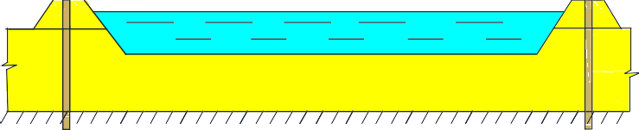
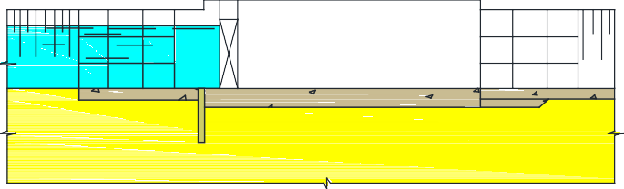

Рис. 1. Схемы применения сапропелевых противофильтрационных завес

Коммерческие предложения: разработаны и одобрены на НТС ре- комендации по проектированию и строительству мелиоративных и водохозяйственных объектов «Применение противофильтрационных завес, возводимых методом «стена в грунте» с использование сапропе- лей». Предназначен для проектных и строительных организаций водо- хозяйственной отрасли, а также для студентов при курсовом и ди- пломном проектировании водоподпорных сооружений на водохозяй- ственных системах.

Башенный водосброс автоматического действия с поплавковым затвором

Автор: Мельникова Л. И., ст. преподаватель

Контактные данные: тел.: (02233) 79719;
e-mail: kaft.gts@mail.ru

Назначение разработки: предотвращение загрязнения естествен- ных водотоков.

Характеристика и применение
В качестве устройства для водоохранных объектов предлагается конструкция башенного водосброса с авторегулятором уровня верхне- го бьефа поплавкового типа (рисунок), отличающаяся повышенной пропускной способностью и пониженной материалоемкостью.
Водосбросное сооружение автоматического действия состоит из следующих составных частей: 1 – башни (шахты); 2 – водоотводящей трубы; 3 – соединительного колена; 4 – донного водоспуска; 5 – устройства нижнего бьефа; 6 – затвора – автомата поплавкового типа.
Водосбросное сооружение автоматического действия обеспечивает забор воды из наиболее чистых глубинных слоев, аккумулируя в водо- еме, при необходимости, плавающие предметы, взвешенные частицы и донные отложения. Предлагаемое водопропускное сооружение реко- мендуется в качестве водосброса-водоспуска для малых прудов и во- доемов, используемых для природоохранных целей с напором на со- оружении от 3 до 7 м на пропуск расчетного расхода от 1,5 до 10 м³/с.
УВБ
6
1
2
5
4
3

Рис. 1. Схема водосбросного сооружения автоматического действия 1 − башня (шахта); 2 − водоотводящая труба; 3 − соединительное колено; 4 − донный водоспуск; 5 − устройство нижнего бьефа;
6 − затвор-автомат поплавкового типа

Коммерческое предложение: башенный водосброс автоматиче- ского действия может быть использован при проектировании водопро- пускных сооружений, в строительных организаций водохозяйственной отрасли, а также в ходе образовательного процесса при курсовом и дипломном проектировании водоподпорных сооружений на водохо- зяйственных системах.

Способ определения деформаций оснований из биогенных грунтов гидротехнических сооружений водохозяйственных систем

Автор: Васильева Н. В., канд. техн. наук, доцент

Контактные данные: тел.: (02233) 79719;
e-mail: kaft.gts@mail.ru

Назначение разработки: расчет деформации оснований из био- генных грунтов гидротехнических сооружений.

Характеристика и применение
Осадка насыпей или других сооружений зависит как от нагрузки, передаваемой на основания, так и от их мощности и физико- механических свойств биогенных грунтов, слагающих основание. Ши- рина земляных насыпей по низу, как правило, значительно превышает мощность биогенных грунтов, поэтому под действием нагрузки от массы насыпи эти грунты испытывают только сжатие без бокового расширения. Такого рода деформирование соответствует компресси- онному сжатию грунта. Его конечная осадка определяется с использо- ванием параметров, определяемых при компрессионных испытаниях грунтов. Осадку основания насыпи при наличии в основании слоев различных видов биогенных грунтов и грунтов одного вида, но с раз- личными свойствами определяют как сумму деформаций уплотнения отдельных слоев, слагающих основание по формуле:

⎛ εo − εi
S = ∑⎜
1 + ε
⎞
⋅ hi ⎟

⎝ o ⎠ ,
где ε_{o} – начальный коэффициент пористости отдельного слоя;
ε_{i} – коэффициент пористости органической составляющей этого слоя, достигнутой в результате уплотнения от удельной нагрузки Pi;
h_{i} – толщина слоя каждого вида биогенного грунта в основании. Фазовый состав биогенных грунтов имеет минеральную и органи-
ческую составляющую, у которых по-разному происходит осадка. Ос-

новная осадка оснований из биогенных грунтов происходит за счет ее органической составляющей. Расчетная осадка, вычисленная по орга- нической составляющей биогенных грунтов, дает значительную схо- димость с фактическими значениями осадки оснований из этих грун- тов. Данный способ определения деформаций оснований из биогенных грунтов позволяет определять теоретически осадку по органической составляющей этих грунтов без установки реперов для определения фактической осадки оснований проектным институтам, что значитель- но снижает затраты на проектирование гидротехнических сооружений. Коммерческие предложения: расчет деформации оснований из биогенных грунтов гидротехнических сооружений может быть ис- пользован научными, проектными институтами при определении фи- зических свойств грунтов без проведения длительных лабораторных
исследований.

ЗЕМЛЕУСТРОИТЕЛЬНЫЙ ФАКУЛЬТЕТ

Декан: ПИСЕЦКАЯ Ольга Николаевна,
канд. техн. наук, доцент

Реквизиты: 213407, Могилевская область, г. Горки, Ленинский бульвар, 4; тел.: (02233) 79656, e-mail: zemdekan@mail.ru

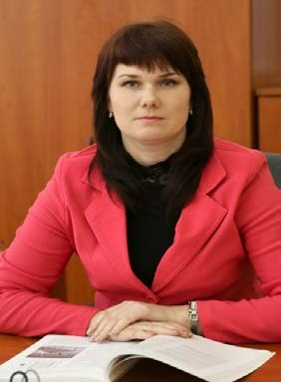
Землеустроительный факультет имеет славную историю. Его истоки тесно связаны с открытием в 1840 году в Горы-горецком имении Могилевской губернии земледельче- ской школы, а в 1859 году землемер- но-таксаторских классов, целью ко- торых была подготовка землемеров- таксаторов для проведения земле- устроительных работ в связи с отме- ной крепостного права и земельной реформой.
Начиная с 60-х годов до настоя- щего времени на факультете функци- онирует аспирантура, готовятся кан- дидаты наук, большинство из кото- рых остались работать на кафедрах
академии. Землеустроительный факультет стал общепризнанной науч- ной школой белорусского землеустройства.
За период своей работы землеустроительный факультет зарекомен- довал себя общепризнанным лидером в развитии геодезической и зем- леустроительной науки Беларуси,
единственным центром подготовки землеустроительных кадров для землеустроительной и картографо-геодезической отрасли республики. Подтверждением этому является то, что на факультете подготовлено более 40 кандидатов наук в области геодезии и землеустройства, мно- гие из которых успешно работают в системе национальной земле- устроительной службы Республики Беларусь, в странах ближнего и дальнего зарубежья.

Кафедра землеустройства

Заведующий кафедрой КОМЛЕВА Светлана Михайловна, канд. экон. наук, доцент

Основные направления научно-практической деятельности:
− разработка научных и методологических основ землеустройства сельскохозяйственных организаций в условиях рыночной экономики.

Совершенствование землеустройства сельскохозяйственных организаций в Республике Беларусь

Автор: Колмыков А. В., д-р экон. наук, доцент

Контактные данные: тел.(02233) 7-96-56;
e-mail: kolmykov@tut.by

Назначение разработки: расширение и углубление научных основ и содержания современного землеустройства.

Характеристика и применение
Исследования содержат научные и методологические положения по совершенствованию землеустройства сельскохозяйственных орга- низаций, включающие разработку организационно-территориальных, экономических и эколого-энергетических основ повышения эффек- тивности использования земель сельскохозяйственного назначения, которые могут использоваться для научного обоснования мероприятий по организации устойчивого развития сельского хозяйства республики.
Предложенный системно-энергетический подход к организации рационального использования и охране земель сельскохозяйственного назначения, учитывающий влияние пространственных факторов зем- лепользования на энергозатраты в земледелии, при оценке проектных решений исключит негативное влияние нестабильности и диспаритета цен, характерных для рыночной экономики, на объективность экономиче- ской оценки принимаемых решений по организации территории и исполь- зованию земель.
Результаты оценки сложившегося состояния и выполненный про- гноз перспектив использования земель сельскохозяйственного назна- чения в республике позволяют разработать меры по сокращению изъя- тия земель сельскохозяйственного назначения для несельскохозяй- ственных нужд.

Выполненное эколого-хозяйственное зонирование территории республики дает возможность дифференцировать подходы к органи- зации сельскохозяйственного производства и использованию земель в коллективных сельскохозяйственных организациях и крестьянских (фермерских) хозяйствах с учетом природно-климатических, почвен- ных, социально-экономических, экологических и других условий и особенностей выделенных зон.
Предложенная методика и модель обоснования рационального со- отношения производства и территории сельскохозяйственных органи- заций позволяют установить оптимальные размеры их землепользова- ний с учетом местных условий хозяйствования.
Внедрение приведенных в работе методических подходов и алго- ритма по экологизации землепользования в разработку проектов и схем землеустройства обеспечит улучшение экологического состояния территорий сельскохозяйственных организаций, повысит эффектив- ность использования и охраны земель сельскохозяйственного назначе- ния и экологическую обоснованность землеустроительных решений.
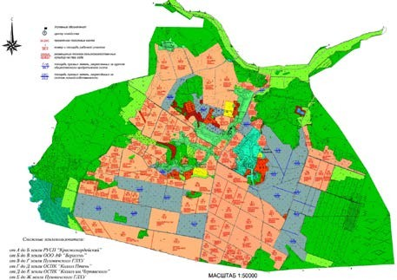

Проект внутрихозяйственного землеустройства с организацией эколого-технологических севооборотов
сельскохозяйственной организации Пуховичского района

Введение в сельскохозяйственных организациях с мелкой контур- ностью и пестрым почвенным покровом эколого-технологических энергетически эффективных севооборотов с ежегодным размещением

посевов сельскохозяйственных культур по агротехнически однород- ным рабочим участкам позволит повысить экономическую (энергети- ческую) эффективность использования пахотных земель, оперативно реагировать на изменение конъюнктуры рынка и внутрихозяйствен- ный спрос на сельскохозяйственную продукцию.
Разработанные теоретические и методические подходы по совер- шенствованию землеустройства крестьянских (фермерских) хозяйств дают возможность экономически обоснованно решать вопросы их об- разования, установления размеров и территориального размещения.
Внедрение в практику землеустройства предложений по совершен- ствованию содержания внутрихозяйственного землеустройства, а так- же по оценке экономической эффективности территориальной органи- зации сельскохозяйственного производства позволяет повысить науч- ную обоснованность принимаемых землеустроительных решений по организации производства, использованию и охране земель сельскохо- зяйственного назначения, углубить их экологическую направленность.
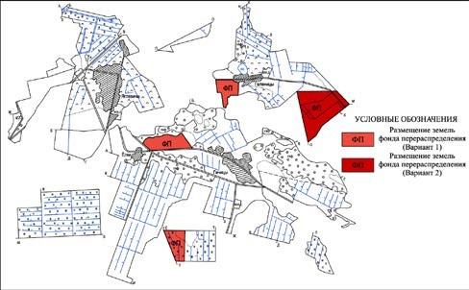
Рис. 1. Схема размещения земель фонда перераспределения
в сельскохозяйственной организации Ивацевичского района Брестской области

Коммерческие предложения: применение при землеустройстве сельскохозяйственных организаций предлагаемых научных разработок позволит за счет совершенствования организации территории, эколо- гизации землепользования, роста урожайности сельскохозяйственных культур и снижения энергозатрат в земледелии сохранить плодородие почв, повысить эффективность производства, использования и охраны земель в сельскохозяйственных организациях.

Основные результаты проведенного исследования могут использо- ваться в организациях по землеустройству, землеустроительных служ- бах городских, районных и областных исполнительных комитетов, Министерстве сельского хозяйства и продовольствия Республики Бе- ларусь, Министерстве природных ресурсов и охраны окружающей среды Республики Беларусь, сельскохозяйственных организациях рес- публики, а также в учебном процессе вузов и колледжей при подго- товке землеустроительных кадров.

Организационно-территориальные
основы повышения эффективности использования земель сельскохозяйственного назначения
в Республике Беларусь Автор: Колмыков А. В., д-р экон. наук, доцент
Контактные данные: тел. (02233)79656;
e-mail: kolmykov@tut.by

Назначение разработки: совершенствование теоретических и ме- тодологических положений повышения эффективности использования земель сельскохозяйственного назначения с учетом организационно- территориальных факторов.
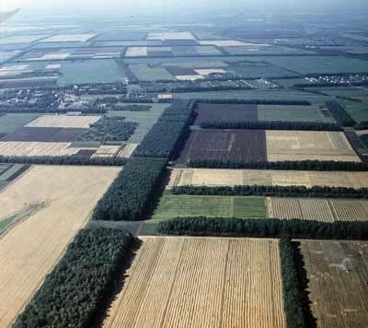

Характеристика и применение
Разработан системно-энергетический подход к организации терри- тории сельскохозяйственных предприятий, определены пути повыше-

ния эффективности использования земель сельскохозяйственного назначения на основе экологизации землепользования и ресурсосбе- режения, рассмотрено внутрихозяйственное землеустройство как тер- риториальная основа рационального использования земель.
При разработке проектов организации и устройства территории сельскохозяйственных предприятий Республики Беларусь; управлении земельными ресурсами и территориальном планировании землеполь- зований административного района.
Коммерческие предложения: использование системно-энергети- ческого подхода к организации территории сельскохозяйственных предприятий позволит повысить эффективность использования земель сельскохозяйственного назначения и самого сельскохозяйственного производства с одновременным снижением энергоемкости производи- мой продукции.

Кафедра геодезии и фотограмметрии
Заведующий кафедрой МЫСЛЫВА Тамара Николаевна, д-р с.-х. наук, доцент

Основные направления научно-практической деятельности:
- разработка концепции, теории и методики построения геодезиче- ских сетей с применением систем глобального позиционирования;
- разработка концепции геодезического обеспечения землеустрой- ства и кадастра в условиях земельной реформы;
- усовершенствование методики создания и обновления планово- картографических материалам по данным аэрофотосъемки;
- оценка возможностей использования геоинформационных техно- логий в агрономии, агроэкологии, мониторинге земель, землеустрой- стве и кадастре.

Методика определения площади Горецкого района Могилевской области в программном
комплексе ГИС Arc View
Авторы: Писецкая О. Н., канд. техн. наук, доцент; Исаева Я. В., ассистент
Контактные данные: тел.: (02233)79652;
e-mail: geodeziy.1@mail.ru

Назначение усовершенствование методики определения площадей административно-территориальных единиц и повышение точности их вычисления.

Характеристика и применение
Разработана методика определения площадей административно- территориальных и территориальных единиц в программном комплек- се ГИС Arc View. Выполнено вычисление площади земель в границах Горецкого района Могилевской области в проекции Меркатора и в проекции Ламберта. Данный процесс автоматизированного определе- ния площадей внедрен в учебный процесс кафедры геодезии и фото- грамметрии.
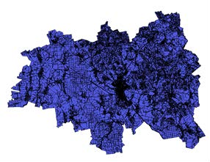
Рис. 1. Растровый слой Горецкого района в проекции Меркатора

Коммерческие предложения: применение результатов разработки по вычислению площадей и применению современных ГИС- технологий позволит повысить производительность труда и умень- шить себестоимость выполнения картографо-геодезических работ.
Основные результаты проведенного исследования могут быть ис- пользованы в землеустроительных службах городских, районных и областных исполнительных комитетов, а также в учебном процессе вузов и колледжей при подготовке специалистов в области земле- устройства.

Особенности применения ГИС-технологий при оценке производственного потенциала сельскохозяйственных земель

Авторы: Мыслыва Т. Н., д-р с.-х. наук, доцент; Другаков П. В., канд. техн. наук, доцент

Контактные данные: тел.: (02233)79652;
e-mail: geodeziy.1@mail.ru

Назначение разработки: усовершенствование технологии возде- лывания и повышение продуктивности зерновых и кормовых культур.

Характеристика и применение
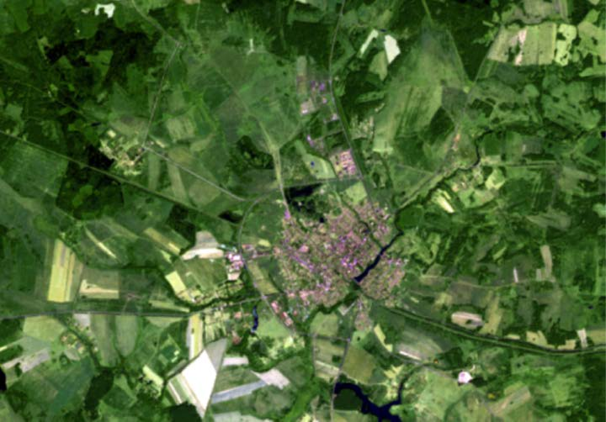
Разработана методика создания планов посевов и паспортов полей с использованием возможностей как проприетарной, так и оупенсорс- ной ГИС. Методика позволяет создавать цифровые проекты, в которых каждому полю соответствует определенный векторный контур, имею- щий определенный набор атрибутов, хранящийся в базе геоданных и доступный для редактирования.
Рис. 1. Растровое изображение части территории Могилевской области, полученное путем комбинации RGB-каналов спутника Landsat-8

Также разработаны методы дистанционного мониторинга состоя- ния посевов на основании анализа спутниковых изображений Landsat- 8, MODIS и БелКА, позволяющие получать оперативную и объектив- ную информацию о развитии сельскохозяйственных культур на боль- ших площадях. Интерпретация результатов мониторинга производится путем создания карт величины NDVI – нормализированного разност- ного вегетационного индекса. NDVI – простой количественный пока- затель количества фотосинтетически активной биомассы, позволяю- щий быстро и качественно оценить количественные характеристики растительного покрова как на локальных территориях, так и в преде- лах административного района либо области.
Коммерческие предложения: применение результатов разработки позволит эффективно планировать объемы и сроки проведения работ по уходу за посевами, в частности внесение минеральных удобрений, прогнозировать урожайность зерновых культур и снизить себестои- мость производства зерна и кормов.
Основные результаты проведенного исследования мо-гут исполь- зоваться Министерством сельского хозяйства и продовольствия Рес- публики Беларусь, Министерством природных ресурсов и охраны окружающей среды Республики Беларусь, сельскохозяйственными организациях республики, а также в учебном процессе вузов и колле- джей при подготовке землеустроительных кадров.

Алгоритм и программное обеспечение
для автоматизации геоинформационных технологий классификации объектов

Авторы: Ярмоленко А. С., д-р техн. наук, профессор; Куцаева О. А., ст. преподаватель
Контактные данные: тел.: (02233)79652;
e-mail: geodeziy.1@mail.ru

Назначение разработки: теоретические и практические разработ- ки алгоритмов и прикладных программ автоматизации процесса клас- сификации объектов на языке программирования IDL в системе ENVI 4.7 позволяют усовершенствовать технологию автоматизации классификации объектов при создании и актуализации геоинформаци- онных систем.

Характеристика и применение
Обладает следующими преимуществами:

- гибкостью решения специальных задач классификации;
- оперативностью задания параметров классификации;
- возможностью изменения параметров для решения конкретной задачи;
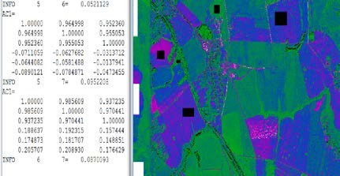
- расширение возможности классификации получением дополни- тельной информации.

Рис. 1. Пример распознавания объектов местности, расположенных на территории Горецкого района

Коммерческие предложения: применение результатов разработок позволит повысить производительность труда и уменьшить себестои- мость выполнения картографо-геодезических работ за счет совершен- ствования методики классификации объектов при их распознавании в геоинформационных системах.
Основные результаты проведенного исследования могут быть ис- пользованы в организациях по землеустройству, землеустроительных службах городских, районных и областных исполнительных комите- тов, а также в учебном процессе вузов и колледжей при подготовке землеустроительных кадров.

Кафедра кадастра и земельного права
Заведующий кафедрой
СЕВЕРЦОВ Владимир Вячеславович, канд. с.-х. наук

Основные направления научно-практической деятельности:
- совершенствование информационного и правового обеспечения земельного кадастра в Республике Беларусь;
- разработка теоретического содержания и основных направлений совершенствования процесса технической инвентаризации недвижи- мого имущества.

Геоинформационная система характеристики почвенного покрова агроландшафтов
отдельных землепользований Автор: Северцов В. В., канд. с.-х. наук
Контактные данные: тел.: (02233)79646;
e-mail: kadastripravo@mail.ru

Назначение разработки: создание информационной системы ха- рактеристики почвенного покрова агроландшафтов Солигорского рай- она, анализ и оценка возможностей использования инвентаризирован- ной информации о почвах для решения конкретных прикладных задач сельскохозяйственного производства.

Характеристика и применение
Создана информационная система характеристики почвенного по- крова агроландшафтов 3-го, 4-го и 5-го уровней обобщения Почвенной Информационной Системы Беларуси (ПИСБ) на примере Солигорско- го района Минской области, СПК «Большевик-Агро» и рабочих участ- ков № 118 и № 119 СПК «Новополесский» этого же района и пред- ставлены возможности использования инвентаризированной в системе из разных источников информации о почвах в практических целях.
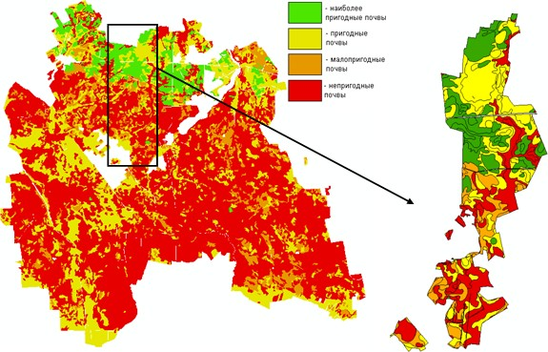
Рис. 1. Картосхемы пригодности
почв пахотных земель Солигорского района
в СПК «Большевик-АГРО» для возделывания озимой пшеницы

Базы данных различных уровней обобщения Почвенной Информа- ционной Системы Беларуси могут быть использованы при планирова- нии и разработке ведущих направлений сельскохозяйственного произ- водства Солигорского района на перспективу, корректировке специа- лизаций сельскохозяйственных предприятий, оценке пригодности почв под культуры и рентабельности их возделывания, научном обоснова- нии севооборотов и структуры посевных площадей в хозяйстве, мони- торинге почвенного покрова, при кадастровой оценке земель, оценке стоимости земель и уточнении ставок земельного налога, мониторинге отдельных свойств почв, оценке пригодности почв для возделывания отдельных сельскохозяйственных культур и оценке рентабельности их возделывания.
Коммерческие предложения: сельскохозяйственное производство на различных уровнях землепользования, научно-теоретические и научно-практические разработки, учебный процесс.

ЭКОНОМИЧЕСКИЙ ФАКУЛЬТЕТ

Декан: ШАФРАНСКАЯ Ирина Викторовна
канд. экон. наук, доцент

Реквизиты: 213407,Могилевская область, г. Горки, ул. Мичури- на, 5, корпус 1; тел.: (02233)79766, факс. (02233)79618, e-mail: 59499@tut.by

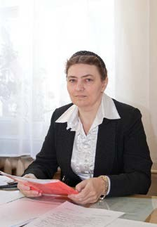
На экономическом факультете в послед- ние годы проводятся научные исследова- ния, обусловленные требованиями сего- дняшнего дня. На кафедре экономической теории продолжены исследования по выяв- лению резервов повышения эффективности сельского хозяйства в условиях инноваци- онного развития, разработке мероприятий по совершенствованию материального сти- мулирования труда в молочном скотовод- стве.
Преподаватели кафедры экономики и МЭО в АПК занимаются разработкой под- ходов к обоснованию и оценке эффективно-
сти приоритетных направлений развития рынка факторов сельскохозяй- ственного производства, разработкой экономического механизма управления ресурсосбережением регионального агропромышленного комплекса, формированием стратегии устойчивого развития сельского хозяйства и сельских территорий, совершенствованием экономическо- го механизма государственной поддержки устойчивого развития сель- ских территорий, формирование рынка птицеводческой продукции, рынка семян овощных культур, изучением организационно- экономических факторов повышения эффективности функционирова- ния плодово-ягодного подкомплекса.
Основными научными направлениями кафедры организации про- изводства в АПК являются: разработка методических рекомендаций по совершенствованию бизнес-планирования сельскохозяйственных ор- ганизаций в новых условиях хозяйствования; обоснование комплекса мер по интенсификации и повышению эффективности животновод-

ства; формирование интегрированных образований на принципах ло- гистики; формирование эффективных региональных рынков сельско- хозяйственной продукции и продуктов ее переработки; совершенство- вание экономического механизма функционирования агропромыш- ленных объединений в АПК Республики Беларусь; совершенствование инновационной и инвестиционной деятельности; эффективность ко- операции и интеграции в масложировом подкомплексе; повышение эффективности производства молока в новых условиях хозяйствова- ния; организационно-экономическое обоснование объемов производ- ства сельскохозяйственной продукции в аграрных предприятиях на основе оптимального использования ресурсов; организационно- экономичсекий механизм формирования оптимальных размеров сель- скохозяйственных организаций; механизм повышения конкурентоспо- собности молочной продукции на перерабатывающих предприятиях АПК. Сотрудники кафедры приняли активное участие в разработке методических указаний по освоению автоматизированного составле- ния бизнес-планов годового развития сельскохозяйственной организа- ции с применением типового программного комплекса «Нива-СХП: Бизнес-план».
Сотрудники кафедры математического моделирования АПК рабо- тают над совершенствованием модельной системы аналитических и плановых расчетов для повышения эффективности производства в сельскохозяйственных организациях, разрабатывают рекомендации для эффективного функционирования рынка лекарственного расти- тельного сырья в условиях инновационного развития экономики Рес- публики Беларусь, инновационного развития агротуризма в стране, совершенствования эконометрического анализа и моделирования оп- тимальных программ в АПК, моделирования реструктуризации и раз- вития аграрных формирований, прогнозирования оптимального разви- тия продуктовых подкомплексов регионального АПК, обоснования параметров ресурсосберегающей системы хозяйствования и модельно- го механизма государственного регулирования аграрных формирова- ний районного и областного АПК.
На кафедре управления уделяется внимание научному обоснова- нию и разработке комплексной системы менеджмента и контроля ка- чества труда и продукции на предприятиях АПК; совершенствованию организационно-экономического механизма управления АПК; совер- шенствованию организации труда и материального стимулирования работников сельскохозяйственных предприятий АПК.

Результаты исследований ученых-экономистов факультета исполь- зованы при разработке Государственной программы реформирования агропромышленного комплекса Республики Беларусь (1996 г.), Про- граммы совершенствования агропромышленного комплекса Республи- ки Беларусь на 2001–2005 гг., Государственной программы возрожде- ния и развития села на 2005–2010 годы, Государственной программы устойчивого развития села на 2011–2015 годы, моделей реформирова- ния многих конкретных сельскохозяйственных предприятий, а также при формировании учебных программ и методик подготовки и пере- подготовки руководящих кадров и специалистов сельского хозяйства по экономическим специальностям, что в совокупности позволяет сформировать комплекс условий для устойчивого развития агропро- мышленного производства страны.

Кафедра экономической теории

Заведующий кафедрой КОНСТАНТИНОВ Сергей Александрович, д-р экон. наук, профессор

Основные направления научно-практической деятельности:
- методология выявления резервов повышения эффективности сельского хозяйства в условиях инновационного развития;
- повышение эффективности использования сельскохозяйственных земель;
- критерии сегментации рынка потребителей;
- экологические принципы организации экономики в Республике Беларусь;
- внешние эффекты в сельском хозяйстве;
- методика экономической оценки окупаемости ресурсов в регио- нальном агропромышленном комплексе;
- организационно-экономические основы повышения экономиче- ской эффективности функционирования сахарного подкомплекса Рес- публики Беларусь;
- совершенствование механизма формирования производственного потенциала предприятий АПК в регионе;
- планетарный энергетический потенциал.

Материальное стимулирование экономической эффективности
производства в молочном скотоводстве
Авторы: Константинов С. А., д-р экон. наук, профессор; Гуща П. В., канд. экон. наук
Контактные данные: тел.: (02233) 7960;
e-mail: skonst@tut.by
Назначение разработки: для обоснования норм обслуживания ко- ров; расчёта расценок за полученную продукцию работникам молоч- ного скотоводства; определения рациональных соотношений между ростом производительности труда и его оплатой в молочном скотовод- стве в зависимости от уровня механизации доения коров.

Характеристика и применение
Обобщены теоретические достижения в области эффективности сельского хозяйства; систематизирован понятийный аппарат матери- ального стимулирования труда; представлена методика определения норм обслуживания коров работником молочного скотоводства с ис- пользованием имитационного моделирования; изложена усовершен- ствованная методика расчёта расценок за полученную продукцию ра- ботникам молочного скотоводства; определены рациональные соот- ношения между ростом производительности труда и его оплатой в мо- лочном скотоводстве в зависимости от уровня механизации доения коров.
Область применения – организации АПК: для научных работников, студентов, магистрантов и аспирантов экономического профиля, руко- водителей и специалистов сельского хозяйства.
Коммерческие предложения: могут быть использованы в практи- ческой деятельности руководителями и специалистами сельскохозяй- ственных организаций для обоснования норм обслуживания коров, расчета расценок за полученную продукцию, определения рациональ- ных соотношений между ростом производительности труда и его оплатой.

Экономический механизм повышения эффективности использования сельскохозяйственных земель
Автор: Константинов Н. С., канд. экон. наук
Контактные данные: тел.: (02233) 79602;
e-mail: konst007@tut.by

Назначение разработки: для обоснования решений по изменению структуры посевов и затрат на производство.

Характеристика и применение
Разработана модель экономического механизма повышения эффек- тивности использования сельскохозяйственных угодий. Предложены методики: анализа изменения качества сельскохозяйственных земель; определения ренты сельскохозяйственных земель; расчёта коэффици- ента капитализации при оценке сельскохозяйственных земель с учётом факторов риска; определения выгодности дополнительных вложений в производство на сельскохозяйственных землях с учётом особенностей образования земельной ренты.
Область применения – организации АПК: для научных работников, экономистов-аграрников, студентов, а также для интересующихся про- блемами эффективности использования сельскохозяйственных земель.
Коммерческие предложения: могут быть использованы в практи- ческой деятельности руководителями и специалистами сельскохозяй- ственных организаций для разработки мероприятий по повышению эффективности использования сельскохозяйственных земель.

Кафедра организации производства в АПК

Заведующий кафедрой ХРОМЕНКОВА Татьяна Леонидовна, канд. экон. наук, доцент

Основные направления научно-практической деятельности:
- разработка бизнес-планов экономического и социального разви- тия с.-х. организаций;
- оценка конкурентоспособности продукции молокоперерабатыва- ющих (мясоперерабатывающих) предприятий;
- пути повышения экономической эффективности продукции пру- дового рыбоводства в Республике Беларусь;
- механизм совершенствования производственно-сбытовой дея- тельности на молокоперерабатывающих предприятиях Республики Беларусь;
- экономический механизм финансового оздоровления сельскохо- зяйственных организаций;
- механизм совершенствования инвестиционной деятельности сельскохозяйственных организаций.

Современное состояние и перспективы развития инвестиционной деятельности в АПК Республики Беларусь

Авторы: Рудаков М. Ф., канд. экон. наук, доцент; Кольчевская О. П., канд. экон. наук, доцент

Контактные данные: тел.: (02233) 79604;
e-mail: 79604-1@mail.ru

Назначение разработки: для обоснования перспективных направ- лений развития инвестиционной деятельности с учетом современного состояния и тенденций развития агропромышленного комплекса Рес- публики Беларусь.

Характеристика и применение
Изучены теоретические основы эффективной инвестиционной дея- тельности; проанализировано современное состояние инвестиционной деятельности в Республике Беларусь; разработаны конкретные пред- ложения по совершенствованию инвестиционной деятельности.
Коммерческое предложение: разработанный бизнес-план инве- стиционного проекта может являться коммерческим продуктом после адаптации к условиям конкретной сельскохозяйственной организации.

Разработка бизнес-плана организации для целей получения отсрочки (рассрочки) погашения задолженности по основному долгу по кредитам, предоставленным на финансирование государственных программ и мероприятий
в агропромышленном комплексе Автор: Рудаков М. Ф., канд. экон. наук, доцент
Контактные данные: тел.: (02233) 79604;
e-mail:79604-1@mail.ru

Назначение разработки: для разработки бизнес-плана организа- ции для целей реструктуризации кредитной задолженности.

Характеристика и применение
Приведены рекомендации по разработке бизнес-плана организации для целей получения отсрочки (рассрочки) погашения задолженности по основному долгу по кредитам, предоставленным на финансирова-

ние государственных программ и мероприятий в агропромышленном комплексе. Рекомендации утверждены коллегией Комитета по сель- скому хозяйству и продовольствию Могилевского облисполкома (По- становление № 10-21 от 4 марта 2016 г.). Рекомендации предназначены для руководителей и специалистов сельскохозяйственных организа- ций, слушателей ФПК, преподавателей и студентов сельскохозяй- ственных высших учебных заведений.
Коммерческое предложение: разработанные рекомендации могут быть использованы в практической деятельности руководителями и специалистами сельскохозяйственных организаций с целью разработ- ки бизнес-плана по реструктуризации кредитной задолженности.

Экономический механизм формирования оптимальных размеров сельскохозяйственных организаций Республики Беларусь

Автор: Колмыков А. В., канд. экон. наук, доцент

Контактные данные: тел.: (+37529)1968563;
e-mail: Alex 2704@mail.ru

Назначение разработки: для обоснования оптимальных размеров землепользований хозяйств с различной организационно-производ- ственной структурой, установления оптимальных размеров производ- ственных подразделений и хозяйственных центров, оптимизации раз- меров основных отраслей производства сельскохозяйственных органи- заций.

Характеристика и применение
В работе раскрыты теоретические положения и методологические принципы формирования оптимальных размеров сельскохозяйствен- ных организаций. Приведена система показателей размеров сельскохо- зяйственных организаций, систематизированы факторы, влияющие на них. Раскрыто влияние размеров предприятий на результаты произ- водственной деятельности. Разработан организационно-экономиче- ский механизм формирования оптимального размера сельскохозяй- ственной организации.
Область применения – организации АПК: для руководителей и специалистов сельскохозяйственных организаций, работников агро- промышленного комплекса, научных сотрудников, преподавателей, аспирантов, студентов вузов и колледжей аграрного профиля.

Коммерческие предложения: обоснование оптимальных размеров сельскохозяйственных организаций и их производственных подразде- лений.

Экономический механизм управления инвестиционными проектами

Авторы: Хроменкова Т. Л., канд. экон. наук, доцент Журавский А. С., ст. преподаватель

Контактные данные: тел.: (02233)79604, (+37529)3561545,
e-mail: 79604-1@mail.ru; 3561545@gmail.com

Назначение разработки: для управления инвестиционными про- ектами на примере инвестиционного проекта по реконструкции МТФ.

Характеристика и применения
Изучены теоретические аспекты инвестирования сельскохозяй- ственного производства. Разработан алгоритм управления инвестици- онными проектами.
Область применения – сельскохозяйственные организации. Для ру- ководителей и специалистов сельскохозяйственных организаций, научных сотрудников, преподавателей, аспирантов, студентов аграр- ного профиля.
Коммерческие предложения: применение разработанного эконо- мического механизма управления инвестиционными проектами при планировании в сельскохозяйственных организациях.

Планирование себестоимости сельскохозяйственной продукции
Авторы: Хроменкова Т. Л., канд. экон. наук, доцент; Минина Н. Н., ст. преподаватель

Контактные данные: тел.: (02233) 79604, +375293787228;
e-mail:79604-1@mail.ru

Назначение разработки: для планирования себестоимости сель- скохозяйственной продукции.

Характеристика и применения
Изложена методика планирования затрат на производство сельско- хозяйственной продукции, составления плановых калькуляций себе- стоимости единицы продукции отраслей, получивших развитие в сель- скохозяйственных организациях республики. Рекомендации утвержде- ны коллегией Комитета по сельскому хозяйству и продовольствию Могилевского облисполкома (Постановление № 10-21 от 4 марта 2016 г.)
Коммерческие предложения: разработанные рекомендации могут быть использованы в практической деятельности специалистами сель- скохозяйственных организаций при планировании.

Современное состояние и пути повышения экономической эффек- тивности продукции прудового рыбоводства
в Республике Беларусь Автор: Радюк В. И., канд. экон. наук, доцент
Контактные данные: тел.: (+37529)3768355;
e-mail: Victorraduk@gmail.ru

Назначение разработки: для выработки практических рекоменда- ций по повышению экономической эффективности производства про- дукции прудового рыбоводства в Республике Беларусь.

Характеристика и применения
Изучено современное состояние и тенденции развития прудового рыбоводства в республике. На примере рыбхозов республики выявле- ны пути повышения экономической эффективности производства про- дукции прудового рыбоводства и резервы роста эффективности отрас- ли. Результаты исследования по выявленным факторам, влияющим на эффективность производства прудовой рыбы, могут быть использова- ны в деятельности рыбхозов Республики Беларусь.
Коммерческие предложения: разработанные рекомендации могут быть использованы в практической деятельности специалистами рыбхозов Республики Беларусь.

Методика оценки конкурентоспособности молочной продукции

Автор: Тригуб Н. А., канд. экон. наук, доцент

Контактные данные: тел.: (+37529)8470511;
e-mail: ratammahata@tut.by

Назначение разработки: оценка текущего состояния конкуренто- способности молочной продукции и выявление резервов ее повыше- ния.

Характеристика и применения
Разработанная методика оценки конкурентоспособности молочной продукции в зависимости от целей, границ и объектов исследования предусматривает 8 различных вариантов оценки с позиции предприя- тия-изготовителя. Особенностью предложенной методики является принципиальное разделение ее на оценку реальной и потенциальной конкурентоспособности. Реальная оценка проводится на основе фак- тических данных по реализации продукции для подведения итогов работы предприятия и выявления резервов повышения конкурентоспо- собности. Потенциальная оценка конкурентоспособности проводится для прогнозирования будущих результатов от реализации производи- мой продукции с целью своевременного и правильного принятия управленческих решений в области повышения ее конкурентоспособ- ности.
Коммерческие предложения: методика оценки конкурентоспо- собности молочной продукции рекомендована для применения моло- коперерабатывающими предприятиями Республики Беларусь.

Современное состояние и пути повышения экономической эффективности производства хлебопродуктов
в Республике Беларусь

Авторы: Чиркова А. Д., канд. экон. наук, доцент; Ежикова О. Л., преподаватель
Контактные данные: тел. (+37529)1018961
Назначение разработки: выработка практических рекомендаций по повышению экономической эффективности производства хлебо- продуктов в Республике Беларусь.

Характеристика и применения
Изучено современное состояние и тенденции развития производ- ства хлебопродуктов в республике. На примере конкретных организа- ций республики выявлены пути повышения экономической эффектив- ности производства хлебопродуктов и резервы роста эффективности отрасли.
Коммерческие предложения: разработанные рекомендации могут быть использованы в практической деятельности комбинатов хлебо- продуктов Республики Беларусь.

Повышение экономической эффективности функционирования предприятий масложирового подкомплекса
на внутреннем и внешнем рынке на основе инновационной деятельности

Авторы: Тищенко Т. Н., канд. экон. наук, доцент; Кольчевская О. П., канд. экон. наук, доцент

Контактные данные: тел.: (+37544)7860799, (+37529)3118166;
e-mail:79604-1@mail.ru

Назначение разработки: повышение экономической эффективно- сти функционирования предприятий масложирового подкомплекса на внутреннем и внешнем рынках на основе инновационной деятельно- сти.

Характеристика и применения
Изучено современное состояние и тенденции развития предприятий масложирового подкомплекса. На примере конкретной организации республики разработаны мероприятия по повышению экономической эффективности функционирования предприятий масложирового под- комплекса на внутреннем и внешнем рынке на основе инновационной деятельности.
Коммерческие предложения: разработанные рекомендации могут быть использованы в практической деятельности предприятий масло- жирового подкомплекса Республики Беларусь.

Обоснование объемов производства сельскохозяйственной продукции в организациях аграрной сферы
при оптимальном использовании ресурсов

Авторы: Лобанова И. В., канд. экон. наук, доцент; Смирнова Ю. В., ст. преподаватель

Контактные данные: тел.:(+37544)1579150, (+37529)2487801;
e-mail: 79604-1@mail.ru

Назначение разработки: для установления оптимального объема и структуры производства сельскохозяйственных организаций при оп- тимальном использовании имеющихся ресурсов.

Характеристика и применение
В условиях ограниченности ресурсов в организациях аграрной сфе- ры разработана методика установления оптимального объема и струк- туры производства сельскохозяйственной продукции.
Область применения – организации АПК: для руководителей и специалистов сельскохозяйственных организаций, работников агро- промышленного комплекса, научных сотрудников, преподавателей, аспирантов, студентов вузов и колледжей аграрного профиля.
Коммерческие предложения: оптимальное использование ресур- сов с целью максимизации объема производства сельскохозяйственной продукции в организациях аграрной сферы.

Кафедра экономики и международных экономических отношений в АПК

Заведующий кафедрой: ГРИДЮШКО Александр Николаевич, канд. экон. наук, доцент

Основные направления научно-практической деятельности:
- разработка экономического механизма рыночного функциониро- вания и повышения эффективности использования производственного потенциала АПК в Республике Беларусь;
- формирование и функционирование рынков сельскохозяйствен- ного сырья и продовольствия;

- теория и методология управления ресурсосбережением в агро- промышленном производстве;
- организационно-экономический механизм ресурсообеспечения сельскохозяйственного производства;
- организационно-экономические факторы повышения эффектив- ности функционирования плодово-ягодного подкомплекса.

Комплекс методик по совершенствованию управления ресурсосбережением
в агропромышленном производстве Автор: Буць В. И., канд. экон. наук, доцент
Контактные данные: тел.: (+37525)9382114;
e-mail: butz_wladimir@tut.by

Назначение разработки: комплекс методик позволяет повысить эффект ресурсосбережения в АПК.

Характеристика и применение
Изложен комплекс методик по совершенствованию управления ре- сурсосбережением в агропромышленном производстве.
Коммерческое предложение: для специалистов и руководителей предприятий АПК, слушателей системы повышения квалификации, научных работников, преподавателей, аспирантов и студентов высших учебных заведений.

Формирование и развитие человеческого капитала в аграрной сфере

Автор: Гридюшко А. Н., канд. экон. наук, доцент

Контактные данные: тел.: (+37529)3725663;
e-mail: angridyusko@yandex.by

Назначение разработки: для специалистов и руководителей пред- приятий АПК, слушателей системы повышения квалификации, науч- ных работников, преподавателей, аспирантов и студентов высших учебных заведений.
Характеристика и применение: изложены сущность и опыт фор- мирования человеческого капитала, а также обоснованы приоритетные

направления стимулирования его развития в аграрной сфере Респуб- лики Беларусь.
Коммерческое предложение: рекомендации могут быть использо- ваны в практической деятельности руководителями и специалистами предприятий аграрной сферы.

Плодово-ягодный подкомплекс: тенденции и перспективы развития

Авторы: Гридюшко А. Н., канд. экон. наук, доцент; Кулаков В. Н., канд. экон. наук, доцент

Контактные данные: тел.: (+37529)3725663, (+37529)5424999;
е-mail: angridyusko@yandex.by, vasili-kulakov@yandex.ru

Назначение разработки: разработки позволяют определить пер- спективные направления формирования ресурсного потенциала плодо- во-ягодного подкомплекса и обосновать параметры развития рынка плодово-ягодной продукции.
Характеристика и применение: рассмотрены теоретические и практические аспекты функционирования плодово-ягодного подком- плекса, обоснованы перспективные направления дальнейшего его раз- вития.
Коммерческое предложение: для специалистов и руководителей предприятий АПК, органов государственного управления, слушателей системы повышения квалификации, научных работников, преподава- телей, аспирантов и студентов высших учебных заведений.

Кафедра управления

Заведующий кафедрой НЕДЮХИНА Оксана Михайловна, канд. экон. наук, доцент

Основные направления научно-практической деятельности:
- научное обоснование и разработка комплексной системы ме- неджмента и контроля качества труда и продукции на предприятиях АПК;

- формирование организационно-экономического механизма моти- вации и стимулирования труда работников сельскохозяйственных предприятий;
- формирование доходов работников сельскохозяйственных орга- низаций;
- совершенствование организационно-экономического механизма управления АПК;
- научное обоснование, разработка и реализация стратегии устой- чивого и динамичного развития предприятий и организаций АПК;
- совершенствование организации труда и материального стимули- рования работников аппарата управления предприятий и организаций АПК;
- научное обоснование, разработка и реализация инновационной политики развития предприятий и организаций АПК;
- методические аспекты активизации инвестиционной деятельно- сти субъектов АПК.

Методические аспекты активизации инвестиционной деятельности субъектов аграрной сферы

Авторы: Недюхина О. М., канд. экон. наук, доцент; Шафранская И. В., канд. экон. наук, доцент; Шафранский И. Н., магистр экон. наук

Контактные данные: тел.: (02233) 79608;
e-mail: kaf-ypr2014@yandex.ru

Назначение разработки: применение разработанных методик поз- воляет обосновать перспективные направления активизации инвести- ционной деятельности в сельском хозяйстве.

Характеристика и применение
Рассмотрены методические аспекты активизации инвестиционной деятельности субъектов аграрной сферы заключающиеся: в уточнении классификации инвестиций по признакам функциональной деятельно- сти инвесторов и источникам инвестиций; дополнении модели инве- стиционного механизма в сельском хозяйстве, за счет включения в ее состав следующих управленческих инструментов: мотивационного, ресурсного, правового и методического обеспечения, организационно- го обеспечения, регулирования и активизации инвестиционной дея-

тельности, инновационного и кадрового, что позволяет стимулировать инвесторов вкладывать капитал в аграрный сектор экономики и акти- визировать процесс инновационного развития данного сектора в рес- публике.
Разработаны методики:
- Определения влияния финансового состояния сельскохозяй- ственных организаций на уровень их инвестиционной активности, от- личающуюся от существующих разработкой и использованием инте- гральных индексов инвестиционной активности и финансового состо- яния, что позволяет: а) количественно оценивать уровень и тип вос- производственного процесса; б) взаимоувязывать объективно суще- ствующие инвестиционные потребности организаций с их инвестици- онным потенциалом, обусловленным эффективностью использования имеющихся финансовых ресурсов; в) осуществлять научно обоснован- ное перспективное планирование параметров инвестиционной дея- тельности при рациональном соотношении внешних и собственных инвестиционных ресурсов.
- Планирования объемов и структуры инвестиций в крупнотовар- ных сельскохозяйственных организациях, которая отличается от суще- ствующих детальным учетом источников инвестиций и направлений их использования и основана на применении экономико- математической модели оптимизации специализации и сочетания от- раслей сельскохозяйственных предприятий, которая дополнена блоком ограничений по: а) формированию основных средств из различных источников финансирования (прибыли, амортизации, краткосрочных и долгосрочных кредитов, бюджетных средств, лизинга) и их эффектив- ному использованию; б) определению необходимых объемов инвести- ционных ресурсов; в) рациональному распределению их по функцио- нальным направлениям использования, что позволяет активизировать инвестиционный потенциал субъекта планирования, выявить диспро- порции, сформировать источники финансового обеспечения инвести- ционных мероприятий и предложить наиболее рациональную их структуру с учетом специализации и перспективы развития организа- ции, а также повысить экономическую эффективность производства на инновационной основе.
- Выбора и использования инструментов государственного регу- лирования инвестиционной деятельности, базирующуюся на теории аналитической иерархии, отличающуюся от существующих возможно- стью: а) количественно оценивать относительную степень взаимного

влияния каждого фактора регулирования на экономическую эффек- тивность инвестиционной деятельности; б) устанавливать приоритеты использования инструментов регулирования при согласовании интере- сов потенциальных инвесторов с условиями предоставления инвести- ций, определяемыми государственными органами власти; в) разрабатывать комплексный многоуровневый механизм регулиро- вания инвестиционных процессов, что позволяет обеспечить более полную реализацию потенциальных возможностей привлечения инве- стиций хозяйствующими субъектами во взаимосвязи с экономически- ми интересами инвесторов за счет эффективного применения методов регулирующего воздействия.
Коммерческие предложения: для специалистов органов государ- ственного управления, научных работников, преподавателей, аспиран- тов и студентов высших учебных заведений, слушателей системы по- вышения квалификации.

Формирование механизма мотивации
труда работников льняного подкомплекса в условиях инновационного развития аграрной экономики

Автор: Куриленко А. Н., ст. преподаватель

Контактные данные: тел.: (02233)79608, (+37529)7471498;
e-mail: alex-kurilenko@yandex.ru

Назначение разработки: стимулирование труда производствен- ных рабочих, специалистов, административно-управленческого персо- нала – основной побудительный мотив повышения конкурентоспособ- ности продукции на любом предприятии. Внедрение действенных ме- ханизмов мотивации при возделывании и первичной переработке льна, поставленной в прямую зависимость от качества производимой про- дукции и финансовых результатов работы предприятий, призваны обеспечить практическую реализацию всего комплекса мероприятий, обеспечивающих рост конкурентоспособности льнопродукции.

Характеристика и применение
Анализ работы предприятий, возделывающих лен, показал суще- ствование тенденций влияния оплаты труда на его урожайность и рен- табельность. Данный результат необходимо учитывать при разработке механизмов мотивации в отрасли, поставленных в прямую зависи-

мость от полученных звеном, бригадой и предприятием в целом эко- номических результатов. Основная оплата труда по каждой категории работников при этом должна формироваться исходя из затрат труда в пределах норм и заданий, а дополнительная – в зависимости от до- стигнутых конечных результатов. Одним из способов повышения ка- чества и соответственно конкурентоспособности производимого льно- волокна является внедрение на льноперерабатывающих предприятиях механизма мотивации труда, основанного на использовании резерва денежной выручки, определенного исходя из коэффициента (уровня) качества, который рассчитывается по предложенной методике. Резуль- таты исследований могут быть использованы на предприятиях льня- ной отрасли, осуществляющих возделывание и первичную переработ- ку льна.
Коммерческие предложения: результаты исследований прошли апробацию в ОАО «Горкилен» и ОАО «Дубровенский льнозавод» и изданы в качестве рекомендаций для руководителей и специалистов сельскохозяйственного производства, научных сотрудников, аспиран- тов, преподавателей и студентов сельскохозяйственных высших учеб- ных заведений. Их использование позволит повысить конкурентоспо- собность льнопродукции и улучшить экономическое состояние пред- приятий льняной отрасли.

Кафедра математического моделирования экономических систем АПК
Заведующий кафедрой КУЛАКОВ Василий Николаевич, канд. экон. наук, доцент

Основные направления научно-практической деятельности:
- разработка модельных программ адаптации организаций район- ного АПК к рыночной системе хозяйствования;
- формирование оптимальных параметров деятельности агропро- мышленных фирм и комбинатов;
- моделирование сбалансированного развития продуктовых под- комплексов;
- развитие инноваций экономики в сфере АПК;
- обоснование модельных параметров ресурсосберегающей си- стемы хозяйствования многоотраслевого сельскохозяйственного пред- приятия;

- оптимизация производственно-экономической деятельности предприятий картофелепродуктовой сферы;
- разработка модельных программ производства и переработки зерна в системе областного АПК;
- моделирование прогнозного развития аграрных предприятий по производству лекарственных растений.

Стратегия развития агроэкотуризма в Могилевской области Республики Беларусь
Авторы: Ленькова Р. К., д-р экон. наук, профессор; Зинкович К. А., магистр экон. наук

Контактные данные: тел.: (+37529)5415040;
e-mail: mmsapk@yandex.ru

Назначение разработки: разработка рекомендаций, основанных на принципах устойчивого развития, в совокупности с грамотным маркетингом и широкой кооперацией позволяющая получить долго- срочный экономический и социальный эффект.

Характеристики и применение
Разработан комплекс методик, основанных на опыте организации агроэкотуризма в Беларуси, с учетом действующего законодательства, регулирующего сферу агроэкотуризма, предполагающих организацию стратегии устойчивого развития и дальнейшего совершенствования и расширения существующей отрасли.
Методика управления развитием агроэкотуризма в Республике Бе- ларусь, и в Могилевской области в частности, основана на использова- нии общественной инициативы, при этом сфера агроэкотуризма в Рес- публике Беларусь находится на стадии развития. Однако применение достаточно либерального законодательства в этой области способству- ет привлечению капитала как частных лиц, так и других инвесторов.
Решение обозначенных ранее проблем будет способствовать при- влечению туристов и формированию положительного имиджа Респуб- лики Беларусь в мире.
Коммерческие предложения: разработанные рекомендации при- менительно к сельскохозяйственным организациям, основанные на принципах устойчивого развития, в совокупности с грамотным марке- тингом и широкой кооперацией позволят получить долгосрочный эко- номический и социальный эффект в рамках заданной территории.

Информационное обеспечение программы развития сельскохозяйственной организации

Авторы: Шафранская И. В., канд. экон. наук, доцент;
Колеснев И. В., Шафранский И. Н., магистры экон. наук

Контактные данные: тел.: (02233)79766;
e-mail: 59499@tut.by

Назначение разработки: подготовка исходной информации для составления экономико-математической модели оптимизации про- граммы развития сельскохозяйственной организации.

Характеристики и применение
Изучены вопросы оптимизации экономической системы, теорети- ческие и практические аспекты применения эконометрических и оп- тимизационных моделей для анализа и планирования сбалансирован- ного развития сельскохозяйственных организаций, ориентированные на компьютерную реализацию; исследована эффективность использо- вания основных ресурсов в отраслях сельского хозяйства, разработаны приоритетные направления их рационального использования; предло- жена система взаимосвязанных моделей, позволяющая произвести дальнейшие расчеты по обоснованию программы развития сельскохо- зяйственной организации.
Коммерческие предложения: разработанное информационное обеспечение программы развития сельскохозяйственной организации может быть использовано в практической деятельности специалистами и работниками плановых отделов, научными сотрудниками, препода- вателями, аспирантами и студентами высших сельскохозяйственных учебных заведений, слушателями системы повышения квалификации.

Системный анализ и моделирование программы развития аграрных организаций

Авторы: Шафранская И. В., канд. экон. наук, доцент; Недюхина О. М., канд. экон. наук, доцент; Шафранский И. Н., магистр экон. наук

Контактные данные: тел.: (02233)79766,
e-mail: 59499@tut.by

Назначение разработки: предложен комплекс методик, позволя- ющий провести системный анализ и аргументированно обосновать программу развития аграрной организации с целью максимизации ре- зультатов хозяйствования.

Характеристики и применение
Разработан комплекс методик, обеспечивающий повышение эф- фективности производства и рост конкурентоспособности как продук- ции, так и аграрной организации при оптимизации структуры произ- водства и рациональном использовании ресурсов на базе применения экономико-математического моделирования:
- Методика оценки эффективности использования ресурсов аграр- ных организаций регионального АПК, основанная на построении эко- нометрических моделей, на основе которых производится расчет эф- фективности преобразования ресурсов (земли, труда и капитала) в сред- ний, предельный и средний частичный продукты, что позволяет количе- ственно оценить выявленные тенденции формирования показателей, обосновать причины дифференциации в использовании ресурсов и определить рациональные параметры их окупаемости.
- Методика расчета основных показателей аграрного производ- ства, основанная на взаимосвязанной системе разработанных эконо- метрических моделей, базирующаяся на согласовании планируемых показателей в растениеводстве и животноводстве, позволяющая обос- новать исходную информацию экономико-математической модели.
- Методические рекомендации по повышению эффективности производства в аграрных организациях на базе применения усовер- шенствованной оптимизационной экономико-математической модели, решение которой позволяет обосновать рациональный вариант исполь- зования ресурсов и предложить оптимальную программу развития аг- рарной организации.
Коммерческие предложения: комплекс методик может использо- ваться как для анализа работы аграрной организации и выявления ре- зервов производства, так и для краткосрочного планирования. Предна- значен для специалистов и работников плановых отделов, научных сотрудников, преподавателей, аспирантов и студентов высших сель- скохозяйственных учебных заведений, слушателей системы повыше- ния квалификации.

Экономическое обоснование окупаемости реконструкции ранее используемых помещений для размещения заготовительных организаций

Автор: Карачевская Е. В., канд. экон. наук

Контактные данные: тел.: (+37529)1771565;
e-mail: zhelovka@mail.ru

Назначение разработки: предложенная методика позволит повы- сить эффективность заготовительной отрасли, а также увеличить объ- емы заготовки дикорастущих грибов, ягод, лекарственных трав.

Характеристики и применение
Изложен комплекс методик по повышению эффективности функ- ционирования заготовительной отрасли Республики Беларусь, при оп- тимальном размещении новых заготовительных организаций, так и экономическое обоснование реконструкции ранее используемых по- мещений для размещения заготовительных пунктов:
- Методика оптимального размещения заготовительных пунктов основана на построении экономико-математической модели цель ко- торой состоит в расчете такого варианта размещения заготовительной организации, который одновременно будет учитывать и максимальную концентрацию трав в хорошем состоянии, и оптимальное расстояние до организации для минимизации затрат на перевозку сырья с учетом биологических запасов. В модели учтены: запасы лекарственных трав на исследуемых территориях; объем растений, который необходимо оставлять для сохранения популяции; платежеспособный спрос на данный вид сырья, для чего проводится всесторонний маркетинговый анализ с целью получения оценки емкости рынка.
- Методика расчета окупаемости реконструкции ранее используе- мых помещений, основанная на экономической оценке исследуемых объектов, их наличия в свободном доступе, а также особенностей ре- конструкции. Исходя из оценочной стоимости конструкторских работ, предложены рекомендации по окупаемости возможных вложений.
Коммерческие предложения: объектом коммерциализации разра- ботанных рекомендаций могут быть организации заготовительной дея- тельности, в том числе районные потребительские общества, примене- ние которых позволит повысить эффективность заготовительной от- расли, а также увеличить объемы заготовки дикорастущих грибов, ягод, лекарственных трав.

ФАКУЛЬТЕТ БУХГАЛТЕРСКОГО УЧЕТА

Декан: ВЕЛИКОБОРЕЦ Наталья Владимировна,
канд. экон. наук, доцент

Реквизиты: Могилевская обл., г. Горки, ул. Мичурина, 9; тел. (02233)79612, e-mail: fbabgsha@mail.ru

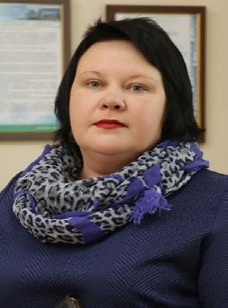
За прошедшее 50-летие на факульте- те сформировался целый ряд научно- практических школ, ставших основой сложившемуся высокому уровню разви- тия научно-исследовательской деятель- ности. Научные школы имеют единую направленность и занимаются:
– проблемами совершенствования учета в сельском хозяйстве и повыше- ния качества профессиональной подго- товки учетно-экономических кадров для сельскохозяйственных предприятий (научные школы: Гилера Израилевича Гринмана, Леона Иосифовича Стешица и Александра Сергеевича Чечеткина);
- исследованием комплексной оценки эффективности производства в условиях становления рыночных отношений; обоснованием внутри- хозяйственных структурных и отраслевых резервов увеличения объе- мов производства и реализации продукции (научная школа Павла Ва- сильевича Ковеля);
- проблемами методологии и методики расчета производительно- сти труда в сельском хозяйстве; разработкой методики пересчета фи- зических тракторов в условные эталонные единицы; методологией и методикой оценки нетоварной сельскохозяйственной продукции; ком- плексной рейтинговой оценкой работы сельхозорганизаций; вопроса- ми экономической эффективности производства и реализации сель- скохозяйственной продукции; оптимизации и использования зерно- уборочных комбайнов в условиях Республики Беларусь (научная шко- ла Бориса Михайловича Шундалова).
На сегодняшний день, обладая серьезным профессионально- педагогическим потенциалом и реализуя его в полной мере, факультет

достиг весомых результатов в научно-исследовательской работе: за период с 1997 по 2016 гг. преподавателями факультета защищено 20 диссертаций на соискание ученой степени кандидата экономических наук.
В профильных научно-практических журналах, сборниках научных трудов и материалах международных конференций (в том числе зару- бежных: Польша, Российская Федерация, Украина и др.) сотрудниками факультета ежегодно публикуется более 300 научных работ.
Конструктивный диалог с коллегами из вузов Беларуси, России, Украины, Польши, Казахстана, научно-исследовательских центров НАН Беларуси нашел продолжение в организации международных конференций, проводившихся под эгидой ФБУ.
Преподавательский состав факультета постоянно поддерживает связь с производством. Одним из направлений такого взаимодействия являются научные хоздоговорные и инициативные исследования. Ре- зультаты проводимых научных исследований учеными факультета реализуются в форме практических рекомендаций производству.
Еще одной довольно успешной формой сотрудничества с произ- водством стала организация и проведение научно-практических семи- наров с участием профессорско-преподавательского состава факульте- та и представителей различных организаций. Данные семинары прово- дились по актуальным темам, что позволило получить ценный практи- ческий опыт общения со специалистами в своих сферах, а также ком- петентные ответы по спорным вопросам.
На факультете также создана консультационная группа по направ- лению «Бухгалтерский учет, анализ и аудит», осуществляющая про- фильные консультационные услуги.

Кафедра бухгалтерского учета

Заведующий кафедрой ГУДКОВ Сергей Владимирович, канд. экон. наук, доцент

Основные направления научно-практической деятельности:
- совершенствование бухгалтерского учета в условиях инноваци- онного развития экономики Республики Беларусь;
- развитие методических и организационных аспектов учета и кон- троля затрат в системе управления производством продукции овоще- водства защищенного грунта;

- бухгалтерский учет в системе управления затратами на производ- ство продукции свиноводства: состояние и перспективы развития;
- совершенствование методик бухгалтерского учета и контроля за- трат на производство продукции льноперерабатывающих предприятий в Республике Беларусь;
- бухгалтерский учёт и анализ эффективности использования обо- ротных активов в сельскохозяйственных организациях: состояние и направления их совершенствования;
- совершенствование учетно-аналитической информационной ба- зы оценки и прогнозирования деятельности птицеводческих организа- ций;
- механизм формирования государственного регулирования и под- держки субъектов малого и среднего агробизнеса Республики Беларусь в современных условиях;
- совершенствование методик бухгалтерского учета и контроля ли- зинговых операций;
- состояние и направления совершенствования бухгалтерского уче- та и контроля взаиморасчетов в системе управления структурными подразделениями.

Методология учета основных средств в Республике Беларусь и ее соответствие международным
стандартам финансовой отчетности Автор: Чечеткин А. С., канд. экон. наук, доцент
Контактные данные: тел: (02233)79632;
e-mail: kafedrabuh@mail.ru
Назначение разработки: совершенствование методологии учета основных средств в Республике Беларусь.

Характеристика и применение
Исследованы вопросы организации бухгалтерского учета основных средств, идентичности и различия в определении отнесения активов к основным средствам в соответствии с нормативными документами Республики Беларусь, а также международными стандартами финан- совой отчетности. Определено экономическое содержание основных средств, их классификация, оценка, принципы и методы начисления амортизации. Рассмотрены вопросы срока полезного использования основных средств, а также различия учета затрат на ремонт, модерни-

зацию, реконструкцию основных средств, аренды (лизинга) в Респуб- лике Беларусь, Российской Федерации в соответствии с ПБУ 6/01.
Для научных работников, преподавателей, аспирантов, магистран- тов и студентов высших учебных заведений, слушателей факультета повышения квалификации экономических специальностей.
Коммерческие предложения: использование на предприятиях АПК Республики Беларусь.

Методология бухгалтерского учета нематериальных активов, их оценка в Республике Беларусь и ее соответствие международным стандартам финансовой отчетности

Автор: Чечеткин А. С., канд. экон. наук, доцент

Контактные данные: тел: (02233)79632;
e-mail: kafedrabuh@mail.ru

Назначение разработки: совершенствование методологии бухгал- терского учета нематериальных активов, их оценки в Республике Бе- ларусь.

Характеристика и применение
Отражены вопросы организации бухучета нематериальных активов, их идентичности, признания, классификации и оценки в соответствии с нормативными документами Республики Беларусь и МСФО. Опре- делены способы начисления амортизации и ее расчета, сроки полезно- го использования нематериальных активов в Республике Беларусь, Российской Федерации в соответствии с ПБУ 14/2007.
Для научных работников, преподавателей, аспирантов, магистран- тов и студентов высших учебных заведений, слушателей Института повышения квалификации экономических специальностей.
Коммерческие предложения: использование на предприятиях АПК Республики Беларусь.

Бухгалтерский учет сельскохозяйственых организаций в условиях санации

Авторы: Гудкова Е. А., канд. экон. наук, доцент; Гудков С. В., канд. экон. наук, доцент

Контактные данные: тел.: (02233)79632;
e-mail: kafedrabuh@mail.ru

Назначение разработки: в рамках реализации мероприятий по ре- формированию сельскохозяйственных организаций возникла необхо- димость разработки методик бухгалтерского учета при проведении процедур банкротства.

Характеристика и применение
Реформирование убыточных сельскохозяйственных организаций подразумевает осуществление комплексного подхода к их преобразо- ванию. Мероприятия, направленные на финансовое оздоровление, предусматривают следующие меры: переход права собственности, из- менение договорных и иных обязательств, реорганизацию, реструкту- ризацию или оказание финансовой поддержки должнику, урегулиро- вание взаимоотношений должника и кредиторов и другие. Поэтому в зависимости от конкретного направления мероприятий, применитель- но к каждой организации, необходимо грамотно и объективно вести бухгалтерский учет осуществляемых операций.
В результате было проведено исследование нормативно-правового регулирования бухгалтерского учета операций, связанных с процеду- рами банкротства, рассмотрен порядок отражения в бухгалтерском учете операций, связанных с процедурами банкротства организаций, операций по досудебному оздоровлению, в ходе процедуры защитного периода, инвентаризации и составления промежуточного ликвидаци- онного баланса. Отдельно приводится порядок отражения в бухгалтер- ском учете процедуры конкурсного производства при санации органи- заций, их ликвидации, а также заключительные операции и составле- ние отчетности по их санации и ликвидации.
Коммерческие предложения: использование данных рекоменда- ций в практической деятельности сельскохозяйственных организаций Республики Беларусь позволит формировать объективную учетно- аналитическую информационную базу в условиях угрозы финансовой

несостоятельности (банкротства) сельскохозяйственных организаций, которая будет являться основой для разработки и реализации даль- нейшей антикризисной стратегии.

Механизм формирования малого
и среднего агробизнеса в новых условиях Автор: Гудков С. В., канд. экон. наук, доцент
Контактные данные: тел.: (2233)79003, (+37529)6931822;
e-mail: gudkou@mail.ru

Назначение разработки: предложены основные направления и методы функционирования субъектов малого и среднего агробизнеса применительно к рыночным условиям хозяйствования в агропромыш- ленном комплексе Республики Беларусь, а также усовершенствованы основные параметры и условия механизма государственного регули- рования и поддержки субъектов малого и среднего агробизнеса.

Характеристика и применение
Разработана методика определения субъектов малого и среднего агробизнеса, базирующаяся на использовании двух критериев (средней численности работников за календарный год и среднегодовой стоимо- сти активов), позволяющая точнее разграничить и конкретизировать деятельность данных субъектов хозяйствования. Разработана модель организационно-экономического механизма государственной под- держки малых и средних субъектов хозяйствования аграрного сектора экономики, состоящая из 11 основных ее элементов. Каждый элемент механизма отвечает за конкретное направление данной политики и оказывает соответствующую поддержку. Усовершенствован механизм налогообложения субъектов малого и среднего агробизнеса, основы- вающийся на применении регрессивных ставок налогов, установлен- ных от роста объемов производства и реализации продукции (работ, услуг). Усовершенствованы формы организации бухгалтерского учета для субъектов малого агробизнеса (простая, сокращенная), позволяю- щие оптимально организовать и вести учет в данных организациях. Усовершенствованы формы бухгалтерской отчетности: бухгалтерского баланса и отчета о прибылях и убытках, а также техника их составле- ния. Предложена методика проведения текущего и перспективного анализа хозяйственной деятельности субъектов малого агробизнеса.

Коммерческие предложения: использование разработанных ме- тодик функционирования малого и среднего агробизнеса будет спо- собствовать повышению объемов и эффективности производства про- дукции АПК, развитию социально-экономических отношений на селе, обустройству и созданию инфраструктуры сельских территорий, вы- полнению программы продовольственной безопасности, повышению уровня доходности и благосостояния работников, что в целом приве- дет к экономической стабильности и развитию страны.

Тенденции и перспективы развития системы технического сервиса АПК

Автор: Путникова Е. Л., канд. экон. наук, доцент

Реквизиты: тел.: (2233)79626,(+37529)3151390;
e-mail: putnikova705@mail.ru

Назначение разработки: предложены перспективные направления развития технического сервиса как одного из основных направлений развития рыночной инфраструктуры АПК Республики Беларусь.

Характеристика и применение
Во всем мире в настоящее время можно выделить ряд тенденций организации и развития технического сервиса. Так, наблюдается тен- денция широкого распространения высококачественного технического сервиса, который подразумевает набор мер, обеспечивающих при ми- нимальных затратах: максимальное сокращение потерь, возникающих при эксплуатации машин из-за технических причин; максимальную реализацию возможностей машин по надежности. В передовой миро- вой практике сложились следующие стратегические установки по обеспечению высокого качества сервиса: значительное внимание сле- дует уделять мерам профилактического характера, направленным на максимально возможное уменьшение отказов машин; своевременно должен осуществляться упреждающий ремонт агрегатов каждой ма- шины, пока этот ремонт не трудоемок, не осложнен и не потребует крупных расходов ресурсов и длительного простоя машины; все дей- ствия по технической эксплуатации целесообразно выполнять в тече- ние планируемых простоев машин и в нерабочее время; целесообразно максимально сокращать время, как каждого ремонта машины, так и время его ожидания. В связи с усложнением конструкции машин по- является устойчивая тенденция, при которой непосредственный поль-

зователь машин сервисом не занимается. Этим занимаются дилеры, торговые предприятия, специализированные сервисные предприятия, арендные предприятия, лизинговые компании.
Коммерческие предложения: использование зарубежного и оте- чественного опыта организации сервисного обслуживания сельскохо- зяйственных товаропроизводителей позволило определить следующие основные направления его совершенствования: формирование рыноч- ной системы ремонтно-обслуживающего производства, оптимизация состава дилерских (технических) центров заводов-изготовителей.

Кафедра статистики и экономического анализа

Заведующий кафедрой ЛОБАН Ирина Ивановна, канд. экон. наук, доцент

Основные направления научно-практической деятельности:
- разработка механизма устойчивого развития сельских террито- рий;
- изучение факторов воспроизводства основных средств в сельско- хозяйственных организациях;
- обоснование экономико-организационных условий устойчивого развития зернового производства Могилевской области;
- выявление и оценка факторов повышения конкурентоспособно- сти молочной продукции;
- разработка организационно-экономических мер повышения про- тивоинфляционной устойчивости производства в сельскохозяйствен- ных организациях;
- разработка направлений совершенствования методики расчета, оценки и анализа экономических показателей на макроуровне;
- разработка направлений совершенствования оценки сельскохо- зяйственной продукции;
- изучение особенностей развития агробизнеса в Республике Бе- ларусь;
- проведение оценки эффективности интеграционных процессов в АПК Республики Беларусь;
- изучение проблем формирования рынка плодово-ягодной про- дукции и разработка мер по их устранению;
- разработка сбалансированной программы комплексного разви- тия административного района.

Оценка эффективности функционирования рынка животного масла в интегрированных структурах молочного подк омплекса АПК

Авторы: Короткевич С. В., ст. преподаватель; Миренкова Г. В., канд. экон. наук, доцент

Контактные данные: тел.: (02233) 79616, (+37529) 2624407;
e-mail: ksvs79@mail.ru

Назначение разработки: оценка эффективности функционирова- ния рынка животного масла и разработка теоретических и методологи- ческих положений, а также практических рекомендаций по формиро- ванию и динамичному развитию рынка животного масла.

Характеристика и применение
Обоснован механизм повышения эффективности функционирова-
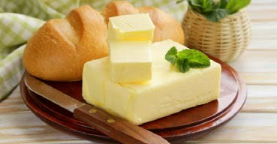
ния рынка животного мас- ла, суть которого состоит в систематизации факторов эффективности производ- ства и переработки молоч- ного жира в сельскохозяй- ственной и перерабатыва- ющих сферах и расчете индексов изменения фак-
торов в целостной системе производственного цикла, позволяющей учесть основные требования рынка животного масла, а также на осно- ве индексного анализа с выделением качественных параметров, уста- новить возможные изменения факторов и определить резервы роста эффективности функционирования рынка животного масла.
Предложены методические рекомендации по повышению эффек- тивности функционирования рынка животного масла с использовани- ем элементов стратегического анализа, на основе которого проведена типизация сельскохозяйственных организаций, с учетом производ- ственного потенциала и эффективности его использования, что позво- ляет в полном объеме использовать механизм повышения эффективно- сти, увеличивая при этом объемы производства молочного жира, осно- вываясь на внутреннем потенциале типичных групп и конъюнктуры рынков сельскохозяйственного сырья и продовольствия.

Коммерческие предложения: результаты исследований могут быть использованы в сельскохозяйственных организациях и молоко- перерабатывающих предприятиях Республики Беларусь.

Рекомендации по пересчету физических тракторов в условные эталонные единицы

Автор: Шундалов Б. М., канд. с.-х. наук, доцент
Контактные данные: тел.: (02233)79616
Назначение разработки: для объединения разнообразных по про- изводительности физических тракторов, имеющихся в сельскохозяй- ственных и других организациях АПК.

Характеристика и применение
За эталонную единицу предлагается принять номинальную мощ- ность двигателя наиболее перспективной энергоемкой модели тракто- ра «Беларус-3522» (355 л. с.). Номинальную мощность двигателя дру- гих тракторных моделей необходимо отнести к принятой эталонной мощности и получить ожидаемые коэффициенты пересчета числа фи- зических машин в условные эталонные единицы. Например, если мо- тор трактора «Беларус-2522» имеет номинальную мощность 265 л. с., то его коэффициент пересчета в условные тракторные единицы соста- вит 0,75 (265/355).
Количество условных эталонных тракторов по каждой модели под- считывается как произведение числа физических единиц на соответ- ствующий коэффициент пересчета. Например, если в организации имеется 4 трактора «Беларус-2522», то в пересчете на условные эта- лонные единицы это составит 3 (4·0,75) трактора. Далее, рассчитав число условных эталонных единиц по каждой модели тракторов, опре- деляем общее количество условных эталонных машин, которое может быть использовано при оценке нагрузки сельскохозяйственных земель на одну машину.
В изданных рекомендациях, одобренных Могилевским облсель- хозпродом, содержатся коэффициенты пересчета фактических тракто- ров для более чем 20 отечественных и 6 зарубежных машин.
Коммерческие предложения: разработанная и обоснованная ме- тодика отличается от предыдущих рекомендаций, принятых более 40 лет назад, простотой пользования, минимальной затратностью и вполне приемлемой объективностью.

Кафедра финансов и контроля в сельском хозяйстве

Заведующий кафедрой ГРИДЮШКО Елена Николаевна, канд. экон. наук, доцент

Основные направления научно-практической деятельности:
- предложения по оптимизации налоговых изъятий у сельскохозяй- ственных организаций Республики Беларусь;
- разработка механизма финансирования и кредитования инвести- ционной деятельности организаций АПК;
- разработка мероприятий по финансовому оздоровлению аграрной отрасли Республики Беларусь;
- обоснование методических подходов государственной поддержки сельскохозяйственных товаропроизводителей республики в соответ- ствии с требованиями ВТО;
- совершенствование методики оценки финансового состояния субъектов хозяйствования.

Предложения по финансовому оздоровлению сельскохозяйственных организаций Республики Беларусь

Автор: Гридюшко Е. Н., канд. экон. наук, доцент

Контактные данные: тел.:(02233) 79614;
e-mail: ElenaG2299@yandex.by

Назначение разработки: совершенствование экономического ме- ханизма функционирования сельскохозяйственной отрасли.

Характеристика и применение
Базовым аспектом финансового оздоровления отрасли должны стать меры по увеличению доходов сельскохозяйственных товаропро- изводителей. В данном контексте разработаны предложения по изме- нению подходов к ценообразованию на сельскохозяйственную про- дукцию путем применения ставки налога на добавленную стоимость в размере ноль процентов при реализации основных видов продукции растениеводства (зерновые, рапс, сахарная свекла, картофель и др.) и

животноводства (молоко, КРС, свиньи) с последующим увеличением закупочных цен на величину прежнего НДС (10 %) иза счет дополни- тельных поступлений из бюджета вследствие применения зачетного метода исчисления НДС. В контексте снижения финансовой нагрузки на сельскохозяйственные организации предлагается установить льготы по отчислениям во внебюджетный Фонд социальной защиты населе- ния, снизив размер обязательных страховых взносов с 30 % до 25 %. В целях создания благоприятных условий для привлечения работников в сельскохозяйственные организации и повышения уровня заработной платы в сельском хозяйстве предложено снизить ставку подоходного дохода для работников сельскохозяйственных организаций и кре- стьянских (фермерских) хозяйств с 13 % до 5 %.
Предложения были использованы при разработке Указа Президен- та Республики Беларусь № 253 от 4 июля 2016 г. «О мерах по финан- совому оздоровлению сельскохозяйственных организаций».
Коммерческие предложения: предложения могут быть использо- ваны при подготовке нормативно-правовых актов по финансовому оздоровлению субъектов хозяйствования аграрной отрасли.

ФАКУЛЬТЕТ БИЗНЕСА И ПРАВА

Декан: ГЛУШАКОВА Наталья Алексеевна
канд. ист. наук, доцент

Реквизиты: 213407, Могилевская обл., г. Горки, ул. Тимирязева, 11, уч. корпус № 16; тел.: (02233) 79778, 79709, е-mail: fbip@tut.by
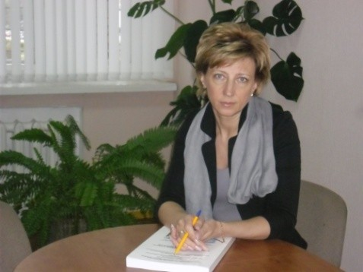

Приоритетными направлениями фундаментальных и прикладных научных исследований ученых факультета бизнеса и права является разработка теоретических основ формирования рыночных механизмов в отечественном сельскохозяйственном производстве, мер по совер- шенствованию организационно-экономического устройства нацио- нального АПК в новых условиях хозяйствования.
Ряд кафедр факультета принимают участие в выполнении Государ- ственных программ научных исследований, результаты которых по- ложены в основу решения практических задач, стоящих перед агро- промышленным комплексом республики. Сотрудниками кафедры мар- кетинга (канд. экон. наук, доц. Е. П. Колеснева, П. Б. Любецкий, Н. С. Напреева и др.) завершена научно-исследовательская работа по фундаментальной теме «Теоретическое и методологическое обоснова- ние разработки инновационных технологий сельскохозяйственного

производства на основе новых сортов сельскохозяйственных растений, породных групп сельскохозяйственных животных, форм удобрений, средств защиты растений и животных, новых подходов к кормлению сельскохозяйственных животных, современных энергосберегающих автоматизированных комплексов машин и оборудования для осу- ществления процессов производства и переработки сельскохозяй- ственной продукции» (раздел «Разработка маркетинговой стратегии развития предприятий перерабатывающей промышленности Респуб- лики Беларусь»). Результаты маркетингового исследования покупа- тельского поведения потребителей и потребительского спроса на мясо и мясопродукты, полученные авторским коллективом ученых БГСХА, внедрены в производство на Могилевском государственном обьедине- нии «Мясомолпром» и СЗАО «Белатмит».
Профессор кафедры агробизнеса В. В. Васильев продолжает работу по теме республиканского фонда фундаментальных исследований
«Обеспечение устойчивого развития сельских территорий на основе оптимизации использования дикорастущих ресурсов и плантационно- го выращивания ягод брусничных растений». Прикладные научные исследования для предприятий АПК республики проводят кандидат экон. наук, профессор Л. И. Дулевич (разработка и экспертиза бизнес- планов), кандидат экон. наук, доцент А. А. Тимаев (методика органи- зации внутрихозяйственных экономических отношений на принципах коммерческого расчета) и др.
Учеными факультета активно оказываются консультационные услуги в области экспертизы различных проектов и программ, инве- стиционного консультирования, информационно-аналитической под- держки различных областей бизнеса, развития и совершенствования коммуникационной политики предприятий обрабатывающей промыш- ленности АПК, организации и планирования маркетинговых исследо- ваний потребительского спроса на рынке продовольственных товаров, а также по вопросам юридической поддержки различных областей бизнеса, правового регулирования земельных, аграрных и экологиче- ских отношений.
Преподавателями кафедры права исследуются актуальные, во мно- гом дискуссионные проблемы, теории и практики правовой институ- ционализации интересов субъектов различных форм собственности в условиях инновационного развития Республики Беларусь и Россий- ской Федерации, их экономик и правовых систем (канд. юрид. наук, доц. А. В. Рыжик, ст. преподаватель В. В. Матюк).

Кафедры факультета сотрудничают с Институтом системных ис- следований в АПК НАН Беларуси, экономическим факультетом За- паднопоморского технологического университета (г. Щецин), Евро- пейским институтом экономики рынков (г. Щецин), аграрно- экономическим факультетом аграрного университета им. Гуго Кол- лонтая (г. Краков). Формами сотрудничества с польскими учеными являются: совместная организация международных научных конфе- ренций, публикация статей, издание научных сборников, проведение стажировок аспирантов, соискателей, подготовка научных кадров.
За время своего существования факультет стал организатором 10 международных научно-практических конференций «Организационно- правовые аспекты реформирования АПК». Опубликовано 14 сборни- ков научных трудов и материалов конференций «Организационно- правовые аспекты инновационного развития АПК». Ежегодно препо- давателями факультета публикуется около 300 научных статей.
В настоящее время на факультете успешно действуют две научные школы: кандидата экономических наук, проф., заслуженного экономи- ста БССР М. З. Фрейдина и кандидата с.-х. наук, проф., заслуженного работника сельского хозяйства БССР Э. А. Петровича. Научные иссле- дования профессора М. З. Фрейдина посвящены разработке теории и практики адаптации сельскохозяйственных предприятий к рыночным условиям в переходный период, становлению и развитию агробизнеса, разработке моделей организационно-правовых форм хозяйствования крупнотоварных рыночных структур, методологии реформирования предприятий агропромышленного комплекса Республики Беларусь. Под его руководством защищено 5 кандидатских диссертаций.
Профессор Э. А. Петрович является одним из авторов концепции аграрной реформы в Республике Беларусь, первых моделей рыночных организационно-правовых форм хозяйствования, внедренных в рес- публике. Ведет научно-исследовательскую работу по проблемам устойчивого развития рынка продовольствия и продовольственной безопасности. Под его руководством защищены 3 кандидатских дис- сертации.

Кафедра агробизнеса¹

Заведующий кафедрой ВАСИЛЬЕВ Виктор Валерьевич, канд. экон. наук, доцент

Основные направления научно-практической деятельности:
- разработка теоретических основ и практических путей развития интеграции в агробизнесе;
- повышение эффективности с.-х. производства путем совершен- ствования внутрихозяйственных экономических отношений;
- совершенствование теории развития агробизнеса;
- разработка теории трансформации сельскохозяйственных пред- приятий в структуры рыночного типа;
- совершенствование коммерческой деятельности предприятий аг- робизнеса;
- консультирование и оказание практической помощи субъектам агробизнеса.

Организационно-экономическое обоснование формирования частно-государственного партнерства в агробизнесе

Автор: Фрейдин М. З., канд. экон. наук, профессор

Контактные данные: тел.: (02233) 79783, (+37529)6465790; e-mail: mark1932@tut.by

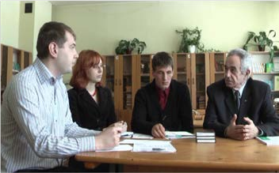Назначение разработки: повышение заинтересованно- сти руководителей, специа- листов и работников сель- скохозяйственных организа- ций в конечных результатах хозяйственной деятельности.

Характеристика и при- менение

1 с 2015 года входит в структуру Института повышения квалификации и перепод- готовки кадров УО БГСХА

Реализация концептуальных подходов является основой разработки практических рекомендаций по повышению роли частной трудовой собственности и формирования условий эффективного менеджмента за счет участия работников в прибыли организации.
Коммерческие предложения: оказание услуг по разработке про- ектов организации производственных структур на основе частно- государственного партнерства.

Обеспечение устойчивого экономического развития сельских территорий на основе оптимизации использования дикорастущих ресурсов и плантационного выращивания ягод брусничных растений
Авторы: Васильев В. В., канд. экон. наук, доцент; Зимовой Р. П., ст. преподаватель
Контактные данные: тел.: (02233)79783;
e-mail: vasilekv@tut.by, ruslan150781@mail.ru
Назначение разработки: повышение экономической эффективно- сти использования ресурсов дикорастущих ягод, организации планта- ционного выращивания ягод брусничных растений.

Характеристика и применение
Концепция и организационно-экономический механизм формиро- вания единого рынка дикорастущих и культурных видов ягод брус-
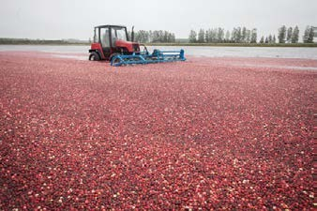ничных растений разработан на основе кластерного подхо- да. Его применение направле- но на рациональное использо- вание природного потенциала регионов, повышение занято- сти населения, увеличение бюджетных поступлений и, таким образом, обеспечение условий их устойчивого эко-
номического развития. Изданы практические рекомендации производ- ству, в которых изложены вопросы экономики и организации заготов- ки ягод брусничных растений на примере Лепельского района Витеб- ской области.

Коммерческие предложения: полученные результаты исследова- ний могут быть использованы научными работниками, руководителя- ми и специалистами предприятий, организаций, фермерских хозяйств, которые осуществляют заготовку и выращивание ягод брусничных растений.

Разработка бизнес-плана перспективного развития предприятия (организации)

Автор: Дулевич Л. И., канд. экон. наук, доцент

Контактные данные: тел.: (02233)79783;
e-mail: ldulevich@mail.ru

Назначение разработки: стратегический план экономического развития коммерческой организации предназначен для обоснования перспективных направлений бизнеса и сочетания отраслей, повыше- ния эффективности производственно-коммерческой деятельности и обоснования внедрения инновационных технологий.

Характеристика и применение
Бизнес-план составляется с помощью компьютерной программы, разработанной автором на базе Exel, в которой все показатели в табли- цах между собой увязываются формулами. Поэтому такой бизнес-план легко корректируется при изменении цен и величины ресурсов. Его отличительной особенностью является использование для планирова- ния не фактических затрат из годового отчета, как часто встречается в практике, а нормативов производственных затрат и отраслевых техно- логических регламентов.
Бизнес-план сельскохозяйственной организации имеет отраслевую специфику, которую необходимо учитывать при разработке, а имен- но, необходимость составления балансов продукции отраслей расте- ниеводства и животноводства и включает следующие разделы: эко- номический анализ работы предприятия; обоснование целей и задач, определение важнейших направлений, ориентиров и параметров эко- номического роста; анализ рынков сбыта, разработка стратегии мар- кетинга; производственный план, в том числе план производства и себестоимости продукции растениеводства, план производства и се- бестоимости продукции животноводства, расчет затрат по видам про- дукции и в целом по предприятию; план реализации продукции; орга-

низационный и инвестиционный планы; прогнозирование финансово- хозяйственной деятельности, в том числе расчет прибыли по видам продукции и в целом по предприятию, движение денежных средств; показатели эффективности деятельности организации (в соответствии с законодательством Республики Беларусь); мероприятия по эконо- мии и рациональному использованию топливно-энергетических и ма- териальных ресурсов.
Экономический анализ деятельности предприятия проводится за трехлетний период, показатели последнего года сравниваются со сред- ними показателями сельскохозяйственных организаций или предприя- тия-конкурента (если предприятие является узкоспециализирован- ным). Оптимизируется структура стада крупного рогатого скота и сви- ней, планируется продуктивность животных и урожайность культур, объемы производства и реализации продукции животноводства и рас- тениеводства. Определяется потребность и стоимость кормов по видам для половозрастных групп скота с учетом продуктивности животных на основе отраслевых технологических регламентов. Посевные площа- ди планируются в увязке с потребностью в кормах и балансом продук- ции растениеводства. Потребность и стоимость удобрений планирует- ся по видам в разрезе культур с учетом их урожайности и плодородия почв. Потребность и стоимость средств защиты растений планируется по их видам в разрезе культур. Потребность в топливно- энергетических ресурсах планируется на основании разработанных прогрессивных технологических карт. Оптимизируется количество персонала: специалистов и работников. Потребность в специалистах определяется на основе нормативных актов Республики Беларусь. Ко- личество персонала и фонд заработной платы планируется в разрезе категорий и профессий на основании технологических карт и норма- тивов нагрузки скота на работника. Себестоимость планируется по видам продукции. Расчет потребности в технике составляется на осно- ве разработанных технологических карт с учетом ее наличия в органи- зации и списания по годам.
За период 2014–2016 гг. автором были разработаны бизнес-планы перспективного развития для сельскохозяйственных подразделений ОАО «Белшина», ГП «Минсктранс», СООО «Белсыр».
Коммерческие предложения: разработка бизнес-планов перспек- тивного развития коммерческих организаций.

Разработка бизнес-плана инвестиционного (инновационного) проекта
Автор: Дулевич Л. И., канд. экон. наук, доцент
Контактные данные: тел.: (02233)79783;
e-mail: ldulevich@mail.ru
Назначение разработки: бизнес-план инвестиционного проекта предназначен для обоснования экономической и социальной эффек- тивности инвестиционных затрат, привлечения инвесторов и опреде- ления сроков возврата заемных средств.
Бизнес-план инновационного проекта составляется при приобре- тении (строительстве) инновационных для республики объектов, тех- ники и технологий. Он отличается высокой степенью риска, более сложной системой расчетов и оценки эффективности инвестиционных затрат.

Характеристика и применение
Бизнес-план составляется с помощью компьютерной программы, разработанной автором на базе Exel. Помимо таблиц, предусмотрен- ных законодательными актами Республики Беларусь в сфере бизнес- планирования инвестиционных проектов, составлены дополнитель- ные таблицы, связанные со спецификой сельского хозяйства. Все по- казатели в таблицах между собой взаимосвязаны формулами. Поэто- му такой бизнес-план легко корректируется при изменении цен и раз- мера ресурсов.
Следующей отличительной особенностью бизнес-плана инвести- ционного проекта, разрабатываемого автором, является обязательное составление таблиц по инвестиционному (инновационному) объекту с целью определения себестоимости и рентабельности инновационной продукции, а не только расчет показателей в целом по организации без учета проекта и с учетом проекта.
Бизнес-план инвестиционного проекта в сельскохозяйственной ор- ганизации имеет отраслевую специфику, которую необходимо учиты- вать при разработке, а именно, необходимость составления балансов продукции растениеводства и животноводства. Например, при строи- тельстве молочно-товарной фермы изменится не только поголовье коров, но и поголовье молодняка, и структура посевных площадей в сторону увеличения посевов кормовых культур и произойдет ряд дру- гих изменений.

Бизнес-план включает следующие разделы: резюме; характеристи- ка организации и стратегия ее развития; описание продукции; анализ рынков сбыта и стратегия маркетинга; производственный план; орга- низационный план; инвестиционный план, источники финансирова- ния; прогнозирование финансово-хозяйственной деятельности; пока- затели эффективности проекта; юридический план.
За период 2014–2016 гг. под руководством и при участии Л. И. Ду- левич были разработаны десятки бизнес-планов инновационных про- ектов, в том числе проектов – финалистов и дипломантов 6-го рес- публиканского конкурса инновационных проектов; республиканского конкурса молодежных проектов «100 идей для Беларуси»; междуна- родного студенческого конкурса «Бизнес-идея», проводимого в ФГБОУ ВПО «Вятская ГСХА» (Россия), и Inwest Weekend, проводи- мого Могилевским областным комитетом общественного объедине- ния БРСМ и УКП «Могилевский городской центр развития малого предпринимательства».
На договорной основе разработан бизнес-план инновационного проекта «Приобретение и установка автоматов по приему вторичной (возвратной) тары (ПЭТ-бутылок и алюминиевых банок) у населения» для ОДО «Экология города», г. Минск.
Коммерческие предложения: разработка бизнес-планов иннова- ционных проектов.

Интерактивная система информационно-аналитического сопровождения привлечения инвестиций в инновационные проекты

Автор: Тимаев А. А., канд. экон. наук, доцент

Контактные данные: тел.: (+37529)6391257;
е-mail: timaew@mail.ru

Назначение разработки: активизация инвестиционной деятельно- сти в инновационной сфере с использованием передовых информаци- онно-коммуникационных технологий и международных стандартов.

Характеристика и применение
В основу системы положены методика и информационно- аналитический модуль стимулирования привлечения инвестиционных ресурсов, которые включают порядок предоставления инвесторам объ- ективных сведений об эффективности их участия в инновационных

проектах, формиро- вание общей ин- формационной базы нововведений, со- здание модуля рас- чета чистого потока наличности проек- тов, построение си- стемы информаци-
онно-аналитического сопровождения привлечения инвестиций и др.
Отличительными признаками системы являются: а) использование интегрального показателя оценки конкурентоспособности разработок для расчета эффективности инновационных проектов; б) построение интерактивной системы удаленного доступа к информационной базе нововведений, что дает возможность инвесторам в режиме реального времени не только подавать заявки на участие в инновационных про- ектах, но и оперативно рассчитывать их экономическую эффектив- ность, что позволяет существенно повысить вероятность и ускорить процедуру привлечения инвестиций.
Коммерческие предложения: может быть использована для по-
вышения инвестиционной привлекательности на региональном уровне, а также внедрена в организациях инновационной инфраструктуры.

Организационно-экономические основы диверсификации аграрного предпринимательства
в сельских населенных пунктах

Авторы: Лазарев Л. П., канд. с.-х. наук, профессор; Климин С. И., ст. преподаватель

Контактные данные: тел.: (02233)79767;
е-mail: leonid.lazarev49@gmail.com, parfum77@tut.by

Назначение разработки: теоретические и методологические осно- вы диверсификации аграрного предпринимательства.

Характеристика и применение
Особое внимание уделено вопросу понятия диверсификации при- менительно к аграрному предпринимательству в сельских населенных

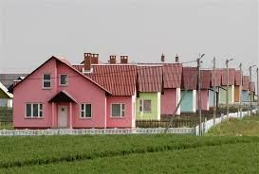пунктах, позволяет ком- плексно учитывать террито- риальное разделение труда с учетом насыщенности то- варных рынков.
Результаты исследований рекомендуются для практи- ческого использования на основе выявленных террито- риальных особенностей и возможностей диверсифика-
ции деятельности субъектов аграрного предпринимательства в сель- ских населенных пунктах; предлагаются экономические мероприятия по повышению конкурентоспособности и снижению рисков за счет эффективного распределения инвестиционных потоков от узкоспециа- лизированного вида деятельности к диверсифицированному.
Коммерческие предложения: разработаны рекомендации по эко- номическому обоснованию перспективных видов деятельности аграр- ного предпринимательства.

Совершенствование материального стимулирования труда
в сельскохозяйственных организациях Автор: Жук Н. И., ст. преподаватель
Контактные данные: тел.: (02233) 79783;
e-mail: 555nz555@tut.by

Назначение разработки: формирование действенного мотиваци- онного механизма и стимулирование труда в сельскохозяйственной организации. Разработка механизма повышения эффективности фор- мирования и использования фонда оплаты труда работников сельско- хозяйственной организации.

Характеристика и применение
Обоснование расценок по оплате труда работников животноводства на основе использования минимума показателей. Разработка системы ежемесячного премирования работников, занятых в животноводстве,

по нормативу от стоимости прибавки продукции к выданному зада- нию. Разработка вариантов расценок по оплате труда и премирования механизаторов.
Установление тарифных окладов с использованием гибких условий применения повышающих выплат для различных групп рабочих и специалистов сельскохозяйственной организации.
Коммерческие предложения: оказание консультационных услуг сельскохозяйственным организациям.

Кафедра истории и педагогики

Заведующий кафедрой ШАТРАВКО Наталья Семеновна, канд. филол. наук, доцент

Основные направления научно-практической деятельности:
- формирование действенного мотивационного механизма и сти- мулирование труда в сельскохозяйственной организации;
- исследование исторического опыта и перспектив развития бело- русской деревни;
- изучение истории аграрного образования в Беларуси;
- исследование динамики сельских территорий в белорусско- российском приграничье;
- изучение национальной культуры и традиций белорусского наро-
да;
- формирование профессиональной коммуникативной компетент-
ности студентов аграрного вуза;
- оказание психолого-педагогической поддержки иностранным студентам в целях их социокультурной интеграции в новую образова- тельную среду;
- выработка новых подходов в формировании навыков эффектив- ного профессионального и межличностного общения.

Роль психолого-педагогических знаний в формировании личности специалиста

Авторы: Шатравко Н. С., канд. филол. наук, доцент; Кулько Е. И., ст. преподаватель; Голубцова О. В., ст. преподаватель; Захаренко Т. А., ст. преподаватель

Контактные данные: тел.: (02233) 7976;
е-mail: istoria_Gorki@mail.ru

Назначение разработки: повышение уровня психолого- педагогической компетентности будущего специалиста, формирование готовности к участию в профессиональной деятельности, социальному взаимодействию и коммуникации, развитие способностей к непрерыв- ному саморазвитию и эффективной самореализации в сфере професси- ональной деятельности.

Характеристика и применение
Проблема обеспечения АПК высоко квалифицированными кадрами остаётся по-прежнему актуальной. Свой вклад в решение данной про- блемы может внести целенаправленная психолого-педагогическая подготовка будущих специалистов, формирование у них необходимых личностных качеств, профессиональной устойчивости, способности к эффективной адаптации в новом коллективе.
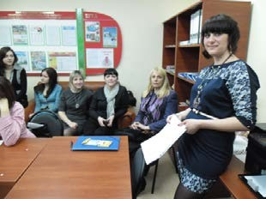
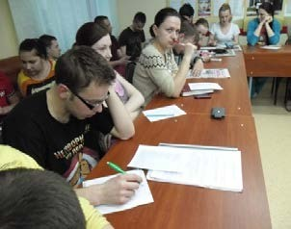
Научное изучение проблемы адаптации поможет вскрыть законо- мерности формирования высококвалифицированных кадров для АПК, обучения их профессиональному мастерству, а также определить оптимальные условия ускоренной и полноценной адаптации молодых специалистов к профессии.

Одним из способов оптимизации процесса адаптации является пси- холого-педагогическое сопровождение профессиональной подготовки молодых специалистов. Своевременная помощь консультанта, психо- лога и (или) педагога-психолога снизит психологический дискомфорт, поможет разрешить конфликтные вопросы, сделает процесс адаптации более быстрым и легким, предотвратит развитие профессиональной дезадаптации. Психолого-педагогические знания, получаемые во вре- мя обучения, необходимы будущим специалистам для более успешно- го прохождения адаптационного процесса в трудовом коллективе, преодоления социальных и личностных трудностей, эффективного выстраивания своей карьеры. Преподавателями кафедры проводятся различные психологические тренинги со студентами по формирова- нию стрессоустойчивости, личностному росту молодых специалистов.
Коммерческие предложения: изучение вопросов тематики спо- собствует формированию профессионально-личностных качеств спе- циалиста и более успешной адаптации на первом рабочем месте в си- стеме АПК. В рамках ее проведения может осуществляться психоло- гическое консультирование молодых специалистов.

Кафедра маркетинга

Заведующий кафедрой РЕДЬКО Владимир Николаевич, канд. экон. наук, доцент

Основные направления научно-практической деятельности:
- разработка маркетинговой стратегии развития предприятий мя- соперерабатывающего подкомплекса;
- совершенствование маркетинговой деятельности предприятий АПК;
- разработка механизма повышения конкурентоспособности про- дукции АПК.

Организация маркетинговой деятельности на предприятиях АПК

Автор: Редько В. Н., канд. экон. наук, доцент

Контактные данные: тел.: (02233)79700;
е-mail: kmarketing@tut.by

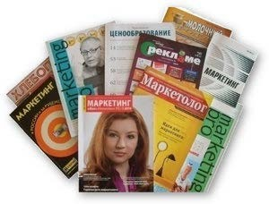Назначение разработки: со- вершенствование механизма орга- низации маркетинговой деятель- ности призвано способствовать повышению ее эффективности в предприятиях и организациях АПК на современном этапе разви- тия аграрной экономики.

Характеристика и применение
Разработан алгоритм оценки конкурентоспособности предприятий и организаций АПК и предложены меры по совершенствованию их маркетинговой деятельности, включающие следующие направления: совершенствование механизма мотивации и стимулирования труда работников маркетинговых служб; оценку конкурентоспособности продукции; совершенствование системы менеджмента качества, ме- тодику анализа поведения потребителей; определение потенциальной ёмкости рынка; оптимизацию каналов товародвижения и сбыта; со- вершенствование комплекса маркетинг-микс.
Коммерческие предложения: механизм может быть использован в маркетинговой деятельности предприятий и организаций АПК.

Механизм формирования и реализации маркетинговой стратегии мясоперерабатывающего предприятия

Автор: Любецкий П. Б., канд. экон. наук

Контактные данные: тел.:(02233) 79700;
e-mail: liubetski@tut.by

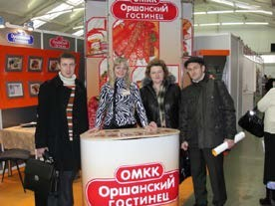Назначение разработки: меха- низм формирования и реализации маркетинговой стратегии мясопере- рабатывающего предприятия пред- назначен для повышения эффектив- ности стратегического управления развитием предприятий отрасли в рыночных условиях хозяйствова- ния.

Характеристика и применение
Предложенный современный механизм формирования и реализа- ции маркетинговой стратегии мясоперерабатывающего предприятия в дополнение к существующим теоретическим концепциям и практиче- ским методикам содержит адаптированные к отечественным услови- ям ведения бизнеса на отраслевом рынке методику стратегического анализа рынка, модель 10-компонентной структуры маркетинговой стратегии, методику определения детерминантов маркетинговой стра- тегии, методики изучения факторов внутренней и внешней среды мя- сокомбината, стратегическую карту сбалансированной системы пока- зателей мясоперерабатывающего предприятия. Применение предло- женного механизма позволит повысить эффективность стратегическо- го менеджмента и маркетинга благодаря выявлению и учету специфи- ческих рыночных и отраслевых особенностей в методике стратегиче- ского анализа рынка мяса и мясопродуктов и методиках изучения факторов маркетинговой среды мясокомбината, структурированию компонентов маркетинговой стратегии, а также использованию фор- мализованных оценок в процессе стратегического контроля.
Коммерческие предложения: механизм может быть использован в системе стратегического планирования деятельности мясоперераба- тывающих предприятий.

Кафедра права

Заведующий кафедрой: ЧЕРНОВ Александр Викторович, канд. юр. наук, доцент

Основные направления научно-практической деятельности:
- совершенствование основных направлений правовой деятельно- сти субъектов правоотношений в сфере агробизнеса;
- изучение проблем правового регулирования деятельности кре- стьянских (фермерских) хозяйств;
- выработка и обоснование предложений по совершенствованию правового регулирования труда педагогических работников учрежде- ний высшего образования (включая учреждения высшего аграрного образования);
- исследование путей развития прокурорского надзора за исполне- нием экологического законодательства;

- совершенствование правовых средств регулирования отношений по защите прокурором прав и законных интересов субъектов правоот- ношений в сфере АПК и др.

Правовое регулирование труда педагогических работников учреждений высшего образования

Автор: Лазарчук Е. А., магистр юрид. наук

Контактные данные: тел.: (02233)79767;
e-mail: lazarchukelena@mail.ru
Назначение разработки: определение круга проблем в правовом регулировании труда педагогических работников учреждений высшего образования (включая учреждения высшего аграрного образования), а также обоснование и выработка конкретных предложений по совер- шенствованию трудового законодательства и законодательства в сфере образования.

Характеристика и применение
Представляет собой комплексное исследование теоретических и практических (правоприменительных) аспектов правового регулиро- вания возникновения, развития, изменения и прекращения трудовых и непосредственно связанных с ними правоотношений педагогических работников с учреждением высшего образования (включая учрежде- ния высшего аграрного образования). Разработаны предложения по совершенствованию трудового законодательства в указанной сфере, а также формы отдельных документов.
Применение: нормотворческая деятельность, правоприменительная практика заключения и исполнения трудовых договоров (контрактов) педагогических работников в учреждениях высшего образования (включая учреждения высшего аграрного образования).
Коммерческие предложения: может быть использовано при оформлении трудовых отношений педагогических работников учре- ждений высшего образования.

Механизм эффективного использования механизаторских кадров в сельскохозяйственных организациях

Авторы: Пушко Н. В., канд. экон. наук, доцент

Контактные данные: тел.: (02233)7-97-67;
e-mail: natap1980@tut.by
Назначение разработки: теоретические и методологические осно- вы механизма формирования и эффективного использования механи-
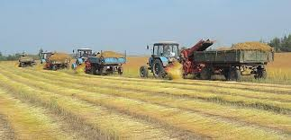заторских кадров сель- скохозяйственных орга- низаций. Особое внима- ние уделено вопросам определения квалифика- ционного уровня механи- заторских кадров сель- скохозяйственных пред- приятий, предложены
научно-методические рекомендации по совершенствованию матери- ального стимулирования механизаторов. Разработана система подхо- дов к обоснованию рациональной потребности в кадрах механизаторов в сельскохозяйственных организациях и на региональном уровне.

Характеристика и применение
Результаты исследований рекомендуются для практического ис- пользования сельскохозяйственными организациями, научными учре- ждениями, а также органами государственного управления АПК.
Коммерческие предложения: разработка рекомендаций по мате- риальному стимулированию механизаторов; определение потенциаль- ного квалификационного уровня механизаторских кадров сельскохо- зяйственных организаций с учетом стажа работы по специальности, уровня специальной и общеобразовательной подготовки, качества тру- да; расчет рациональной потребности в кадрах механизаторов в сель- скохозяйственной организации.

Актуальные проблемы совершенствования правового регулирования производственно-хозяйственной
и финансовой деятельности крестьянских (фермерских) хозяйств

Авторы: Чернов А. В., канд. юрид. наук, доцент; Климин С. И., ст. преподаватель

Контактные данные: тел.: (02233)79767;
e-mail: 79767@tut.by

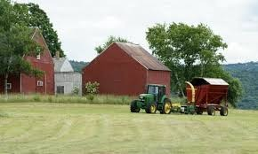Назначение разработки: выработка рекомендаций по совершенствованию производ- ственно-хозяйственной и фи- нансовой деятельности кре- стьянских (фермерских) хо- зяйств; обоснование и выработ- ка предложения по дальнейше- му совершенствованию право- вого регулирования производ-
ственно-хозяйственной и финансовой деятельности хозяйств.

Характеристика и применение
Разработка направлена на повышение эффективности взаимодей- ствия крестьянских (фермерских) хозяйств с личными подсобными хозяйствами. Проанализировано правовое положение крестьянских (фермерских) хозяйств на современном этапе и выработаны предложе- ния по дальнейшему совершенствованию их деятельности. Результаты исследований рекомендуются для практического использования кре- стьянскими (фермерскими) хозяйствами, а также в учебном процессе при изучении соответствующих тем по гражданскому и аграрному праву.
Коммерческие предложения: организация и проведение научно- практических семинаров для глав крестьянских (фермерских) хозяйств в целях оказания помощи по совершенствованию производственно- хозяйственной и финансовой деятельности хозяйств.

Совершенствование средств правового регулирования создания и ведения аграрного бизнеса

Авторы: Матюк В. В., ст. преподаватель; Кузьмич А. П., ст. преподаватель

Контактные данные: тел.: (02233)79767;
e-mail: 79767@tut.by

Назначение разработки: выработка рекомендаций по совершен- ствованию законодательства Республики Беларусь, регулирующего порядок создания и ведения агробизнеса; функционирование консуль- тационного пункта помощи гражданам и юридическим лицам по во- просам выбора организационно-правовых форм ведения бизнеса, со- здания субъектов агробизнеса.

Характеристика и применение
Разработка направлена на выявление содержания и проблем право- вого регулирования создания и ведения бизнеса в Республике Беларусь и агропромышленном комплексе Республики Беларусь. Детально про- анализированы этапы создания бизнеса и выработаны предложения по дальнейшему совершенствованию их содержания. Результаты иссле- дований рекомендуются для практического использования в ходе кон- сультационной работы с субъектами, заинтересованными в инвестиро- вании агробизнеса, применяются в ходе общественного обсуждения проектов нормативных правовых актов по вопросам создания бизнеса, а также в образовательном процессе при изучении учебной дисципли- ны хозяйственное право.
Коммерческие предложения: консультирование по вопросам вы- бора организационно-правовых форм ведения бизнеса, создания субъ- ектов агробизнеса.

БОТАНИЧЕСКИЙ САД

Заведующий: ГОРДЕЕВА Анна Петровна,
канд. с.-х. наук, доцент

Реквизиты: 213407, Могилевская область, г. Горки, ул. Мичурина, 5; тел. (02233) 59396, e-mail: anna-gorki@rambler.ru

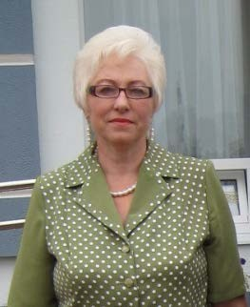
В 1847 г. был основан в Бела- руси первый ботанический сад, являющийся сегодня подлинным достоянием республики, отвеча- ющий требованиям научной, об- разовательной и просветительной деятельности, предъявляемым к ботаническим садам.
После выполнения сложного комплекса работ 2012–2017 гг. по восстановлению и реконструкции территорий и растительных фон- дов, ботанический сад УО БГСХА превращен в активнодействующее научно-исследовательское, учеб- ное и научно-производственное подразделение академии.
В саду сформированы специализированные коллекционные участ- ки, родовые комплексы, оригинальные ботанические экспозиции. В коллекционных растительных фондах насчитывается около 3700 образцов. А под прозрачной крышей фондовой оранжереи зимой и летом растут, цветут и плодоносят выходцы из далеких тропических, полуденных стран, где никогда незаканчивается знойное лето: азалии, пальмы, бананы, каузарины, агавы, гемантус, лимоны, юкки, кактусы и др. В коллекции оранжереи насчитывается более 350 видов, форм и сортов тропических и субтропических растений. Здесь можно встре- титься с представителями всех континентов земли.
За последние три года сотрудники ботанического сада принимали участие в научно-исследовательской работе по следующим направле- ниям:

- Совершенствование приемов озеленения и методы изучения природы растений, их использование в озеленении, а также техноло- гии возделывания.
- Разработка и внедрение способа подзимнего черенкования дре- весных пород под снег в условиях открытого грунта, не требующий экономических затрат и материально-технического оснащения. Была установлена высокая приживаемость при репродукции лиственных древесных пород.
- Разработка и внедрение в практику восстановительных работ специального аспектного метода реставрации садово-парковых ланд- шафтов. На территории академии выполнено показательное озелене- ние Ленинского бульвара, Дворца культуры, сквера (ул. Студенче- ская), сформирована мемориальная Аллея Победы.
- Оценка исходного материала малораспространенных пряно- ароматических культур и его использование в селекции.
Сотрудниками ботанического сада оказывается помощь в озелене- нии Дрибинского, Мстиславского и других соседствующих районов; Паршинского, Коптевского и других агрогородков, сельских школ, животноводческих комплексов, территорий промышленных предприя- тий Горецкого района.

Лук многоярусный сорт Узгорак (ALLIUM×PROLIFERUM

(ALLIUM CEPA × ALLIUM FISTULOSUM))

Авторы: Сачивко Т. В., канд. с.-х. наук, доцент; Босак В. Н., д-р с.-х. наук, профессор

Контактные данные: тел.: (02233) 59396

Назначение разработки: в качестве зеленной культуры, пряной приправы. Для возделывания на приусадебном участке.

Характеристика и применение
Раннеспелый. Листья широкие трубчатые, высотой от 40 до 80 см, шириной 1,5–2 см, покрыты восковым налетом, что придает им сизо- ватый оттенок. На стрелке образуется несколько ярусов (обычно 2–4) воздушных бульбочек – надземных луковиц. Самые крупные, диамет- ром до 3 см, расположены на нижнем ярусе, на верхних – луковички небольшого размера. Высота стрелки может достигать 80–100 см. Воз-

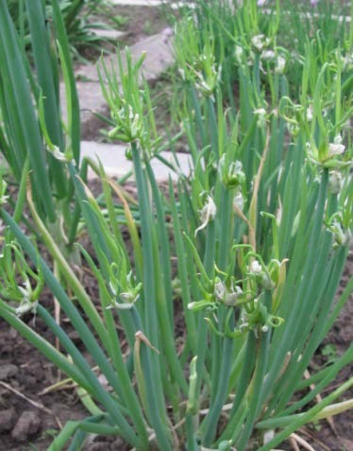
душные луковицы имеют вес около 1,5 г, на каждом соцветии образуется от 3 до 20 луковичек.
Молодые зеленые листья употребляют в свежем виде весной и в начале лета. Они значительно позже грубеют, чем листья лука-батуна, на вкус острее, чем листья репчатого лука. Урожай- ность от 1,5 до 2 кг/м². Луковички применяются для маринования.

Коммерческие предложения:
производство и реализация семян.

Лук душистый сорт Водар (ALLIUM ODORUM L.)

Авторы: Сачивко Т. В., канд. с.-х. наук, доцент; Босак В. Н., д-р с.-х. наук, профессор; Гордеева А. П., канд. с.-х. наук, доцент

Контактные данные: тел. (02233) 59396

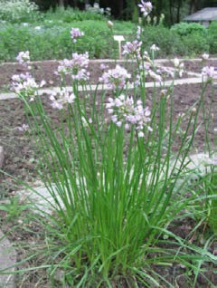
Назначение разработки: в качестве зеленной культуры, пряной приправы и декоративного растения. Для
возделывания на приусадебном участке.

Характеристика и применение
Листья плоские, длиной до 40 см, ши- риной до 1,2 см, мясистые, светло- зеленого цвета. Цветоносный стебель- стрелка выполненная, четырехгранная достигает высоты 35–45 см. Зонтичное соцветие состоит из множества (до 150 шт.) сиреневых, звездчатых цветков. Ли- стья остаются сочными и нежными на протяжении всего вегетационного перио- да. Сочетает в себе вкусовые качества лу- ка и чеснока, а также декоративного рас-

тения. Имеет полуострый слабочесночный вкус. Срезку проводят 2–3 раза за сезон при их отрастании до 25–30 см. Урожайность от 2 до 3 кг/м².
Употребляется в свежем и соленом виде. Молодые цветоносные стебли (стрелки) можно солить и мариновать также, как черемшу.
Декоративен и может использоваться в оформлении клумб и горок.
Коммерческие предложения: производство и реализация семян.

Герань крупнокорневищная сорт Танюша (GERANIUM MACRORRHIZUM L.)

Авторы: Сачивко Т. В., канд. с.-х. наук, доцент; Гордеева А. П., канд. с.-х. наук, доцент; Босак В. Н., доктор с.-х. наук, профессор

Контактные данные: тел. (02233) 59396

Назначение разработки: для использования в декоративном садо- водстве.

Характеристика и применение
Многолетнее растение с длинным, толстым, диаметром до 1,5 см,
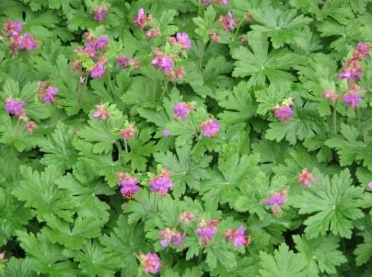
корневищем, ветвящимся по по- верхности почвы. Образует плот- ную, сомкнутую заросль. От кор- невища отходят розетки прикор- невых листьев на длинных, до 20 см, черешках. Листья удлиненно- округлые, шириной 6–10 см, раз- деленные на 5–7 долей, крупно- зубчатые по краю, блестяще- зеленые. На зонтикообразных
цветоносах располагаются многочисленные сиреневые цветки диамет- ром до 3 см. Зацветает герань в июне и цветет 20–30 дней. Семена со- зревают в конце июля–августе. Все растение опушено и очень аромат- но (с сильным фруктовым ароматом землянично-ананасовых оттен- ков).
Может использоваться в рокариях, в смешанных цветниках. Воз- можно использовать как почвопокровное растение.
Коммерческие предложения: производство и реализация семян.

Иссоп лекарственный сорт Завея (HYSSOPUS OFFICINALIS L.)

Авторы: Сачивко Т. В., канд. с.-х. наук, доцент; Босак В. Н., д-р с.-х. наук, профессор

Контактные данные: тел. (02233) 59396

Назначение разработки: в качестве пряной приправы (надземная часть) и как декоративное растение. Для возделывания на приусадеб- ном участке.

Характеристика и применение
Среднеспелый сорт. Средняя урожайность 150–155 ц/га. Засухо- устойчив, зимостоек. Устойчив к вредителям и болезням.
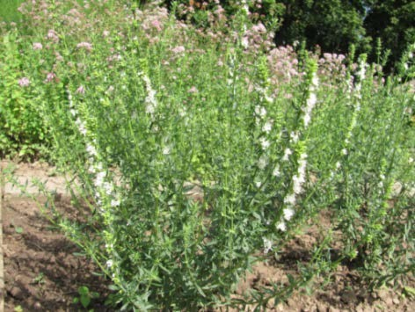
Высота 50–70 см и диаметр куста 30–60 см. Стебель зеленый средней интенсивности, разветв- лен у соцветия, прямой, четырех- гранный, почти голый. Листья зеленые, гладкие, мелкие, супро- тивные, ланцетные, цельнокрай- ние, длиной 2,0–3,4 см и шири- ной 0,7–1,2 см. Цветки собраны в колосовидные соцветия в верх- ней части стебля. Соцветия не-
редко однобокие. Цветки имеют белую окраску. Семена созревают в конце лета. Масса 1000 семян 0,9 г.
Коммерческие предложения: производство и реализация семян.

ХИМИКО-ЭКОЛОГИЧЕСКАЯ ЛАБОРАТОРИЯ
Аккредитована в Системе аккредитации Республики Беларусь в соответствии с требованиями СТБ ИСО/МЭК 17025-2007 Аттестат аккредитации номер BY/112 02.2.0.4043

Заведующий лабораторией БАРБАСОВ Николай Владимирович

Реквизиты: 213407, Могилевская область, г. Горки, ул. Мичурина, 5; тел.: (02233) 79715
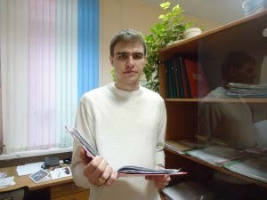
Лаборатория располагает современным аналитическим оборудованием, где исполь- зуются фотоколориметриче- ские, атомно-абсорбционный, ионометрический и другие методы анализов. Аналити- ческое оборудование лабора- тории позволяет эффективно и качественно проводить анализы образцов со сложной матрицей содержания ком- понентов.
Лаборатория проводит химические анализы по научно- исследовательским работам магистрантов, аспирантов, докторантов и профессорско-преподавательского состава академии, а также химиче- ские анализы продукции сельского хозяйства для предприятий АПК Могилевской и Витебской областей с выдачей соответствующего про- токола испытаний.
В лаборатории проводится широкий спектр химических анализов растениеводческой продукции, кормов, комбикормов, кормового сы- рья, почв и объектов окружающей среды.
Автоматизация технологических операций на современных при- борах сокращает расход химических реагентов, увеличивает произво- дительность лаборатории и существенно снижает стоимость анализов.

Комплексные испытания качественных показателей продукции растениеводства

Назначение: анализ продукции по качественным составляющим для селекционных работ, производственного контроля качества и др.
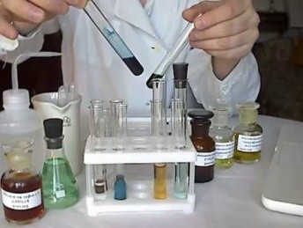
Характеристика и применение Анализы проводятся по ряду основных элементов, определяю- щих качественные и хозяйственно- ценные характеристики продукции
растениеводства:
- сухое вещество;
- влажность;
- органическое вещество;
- сырой белок;
- сырая клетчатка;
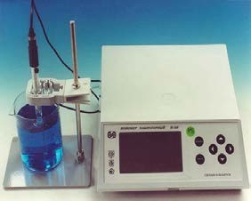
- сырой жир;
- легкорастворимые углеводы;
- зольность;
- каротин;
- макроэлементный состав продукции (кальций, магний, фосфор, калий, натрий);
- микроэлементная составля- ющая продукции (медь, цинк, же- лезо, марганец);
- показатели безопасности
продукции растениеводства (тяжелые металлы: свинец, кадмий);
- дополнительные виды анализов (витамин С, нитраты)
Коммерческие предложения: проводимые исследования могут быть использованы при проведении научно-исследовательских работ, написании диссертаций, оценке селекционного материала, контроле качества продукции растениеводства для субъектов хозяйствования, арбитражных испытаниях при возникновении спорных случаев.

Оценка перезимовки озимых зерновых культур и диагностика азотного питания сельскохозяйственных культур
в процессе вегетации

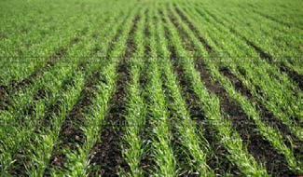
Назначение: анализ ози- мых зерновых культур на ран- них фазах развития на содержа- ние сахаров для оценки перези- мовки и анализ на содержание азота для расчета доз внесения азотных удобрений при под- кормках.

Характеристика и применение
Химический анализ озимых зерновых культур на ранних фазах развития на содержание сахаров позволяет определить жизнеспособ- ность растений после перезимовки, обосновать необходимость прове- дения агротехнических мероприятий на исследуемых участках, необ- ходимость подсева или пересева полей озимых зерновых; анализ на содержание азота всех сельскохозяйственных культур по фазам разви- тия позволяет определить потребность в азотных подкормках, скор-
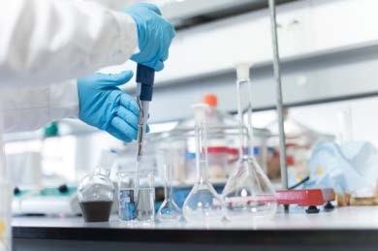
ректировать и точно устано- вить дозы азотных удобрений под сельскохозяйственные культуры для получения вы- соких урожаев и качествен- ной продукции, а также для исключения перерасхода азотных удобрений и сниже- ния нагрузки на окружаю- щую среду.
Коммерческие предложения: проводимые исследования могут быть использованы при проведении научно-исследовательских работ, написании диссертаций, оценки состояния посевов сельскохозяй- ственных культур в сельхозпредприятиях, арбитражных испытаниях при возникновении спорных случаев.

Оценка качества кормов, комбикормов, кормового и комбикормового сырья

Назначение: анализ кормов по качественным составляющим для составления рационов кормления скота различных групп продуктив- ности, контроль процесса кормозаготовки, сохранности кормов, созда- нии новых видов кормов.

Характеристика и применение
Анализы проводятся по ряду основных элементов, определяющих качественные характеристик кормов, комбикормов, кормового и комби- кормового сырья, новых видов кормов:
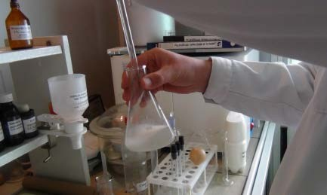
- оценка питательности кор- мов (сухое вещество, органическое вещество, сырой протеин, сырая клетчатка, сырой жир, безазоти- стые экстрактивные вещества, лег- корастворимые углеводы, кормо- вые единицы, обменная энергия для разных видов животных и пти- цы, pH кормов);
- витаминно-минеральный состав кормов (витамин С, каротин, кальций, магний, фосфор, калий, натрий, медь, цинк, железо, марга- нец);
- показатели безопасности кормов (тяжелые металлы: свинец, кадмий; удельный вес масляной кислоты в сумме органических кис- лот; нитраты).
Коммерческие предложения: проводимые исследования могут
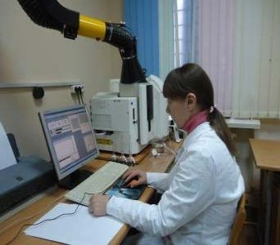
быть использованы при проведении научно-исследовательских работ, написании диссертаций, составлении рационов кормления, контроле каче- ства кормов и добавок, организации кормозаготовок на предприятиях АПК, фермерских и личных подсоб- ных хозяйствах, арбитражных испы- таниях при возникновении спорных случаев.

Исследования кормов всех видов
по качественным показателям при составлении рациона для сельскохозяйственных животных и птицы
(совместно с кафедрой кормления и разведения с.-х. животных)

Назначение: химический анализ кормов по качественным состав- ляющим для составления рационов кормления дойных коров различ- ных групп продуктивности, молодняка КРС, КРС на откорме, ре- монтного молодняка КРС, овец основного стада, баранов- производителей, овец-маток, дойных коз, рабочих и спортивных ло- шадей, дойных кобыл, мясном откорме лошадей, кур ячного и мясного направления и других.

Характеристика и применение
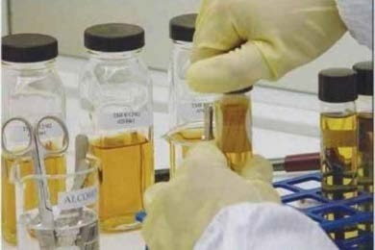
Исследования проводятся по ряду основных элементов, определяющих качественные характеристики кормов всех видов (зеленые, сочные, грубые, комбикорма, концентраты и т. д.) в т. ч. и новых видов кормов:
− оценка питательности кормов (сухое вещество, органическое веще-
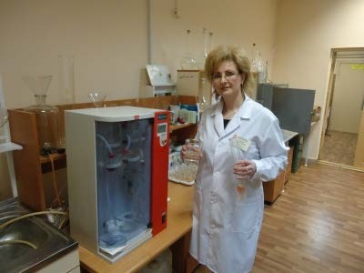
ство, сырой протеин, сырая клетчатка, сырой жир, безазотистые экс- трактивные вещества, легкорастворимые углеводы, кормовые едини- цы, обменная энергия для разных видов животных и птицы, pH кор- мов);
- витаминный состав кормов (витамин С, каротин);
- макроэлементный состав кормов (кальций, магний, фос- фор, калий, натрий);
- микроэлементный состав кормов (медь, цинк, железо, мар- ганец);
- показатели безопасности и
пригодности кормов (тяжелые металлы: свинец, кадмий; удельный вес масляной кислоты в сумме органических кислот, нитраты, визуальная оценка, органолептические показатели).
Коммерческие предложения: проводимые исследования могут быть использованы при проведении научно-исследовательских работ,

написании диссертаций, составлении рационов кормления сельскохо- зяйственных животных и птицы, контроле качества кормов и добавок, организации кормозаготовок для предприятий АПК, фермерских и личных подсобных хозяйствах, арбитражных испытаниях при возник- новении спорных случаев.
Оценка плодородия почвы при рациональном землепользовании Назначение: агрохимический мониторинг базовых показателей
плодородия почвы при введении земель в оборот, совершенствовании землепользования, севооборотах.

Характеристика и применение
Агрохимический анализ почвы по основным элементам питания растений (азот, фосфор, калий), а также определение кислотности (рН). По результатам анализа почвы определяется содержание элемен-
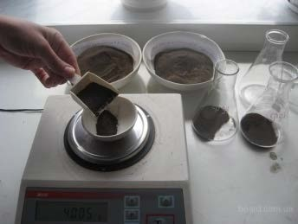
тов питания в почве и рассчитыва- ются дозы внесения минеральных удобрений под посев культур, а так- же необходимость известкования. Диагностика почвенного питания позволяет скорректировать дозы внесения минеральных удобрений, установить дефицитные элементы питания, что позволит снизить за- траты на применение минеральных
удобрений и повысить урожай и качество сельскохозяйственных куль- тур; определение кислотности почвы (рН) позволяет скорректировать севооборот и правильно разместить культуры в зависимости от их чув- ствительности к кислотности почвы, что повысит урожайность и каче- ство сельскохозяйственных культур.
Коммерческие предложения: проводимая диагностика может быть использована при проведении научно-исследовательских работ, написании диссертаций, почвенной диагностики земель субъектов хо- зяйствования, ведении органического земледелия.

Мониторинг обеспеченности почв подвижными формами микроэлементов

Назначение: агрохимический анализ почвы на содержание по- движных форм микроэлементов при почвенной диагностике питания.

Характеристика и применение
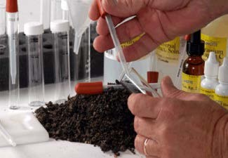
Анализ почвы по микроэлементному составу (медь, цинк, железо, марганец), по результатам которого проводится оценка обеспеченно- сти почв микроэлементами, необходимость применения или корректи- ровка доз микроудобрений под возде-
лываемые культуры. Анализ почвы по микроэлементному составу позволяет установить дефицитные микроэлемен- ты для растений питания, и обосновы- вает необходимость их применения, что позволит повысить урожайность и качество сельскохозяйственных куль- тур.
Коммерческие предложения: проводимый мониторинг может быть использован при проведении научно-исследовательских работ, написании диссертаций, почвенной диагностики земель субъектов хо- зяйствования, ведении органического земледелия.

Экологический контроль загрязненности почв тяжелыми металлами

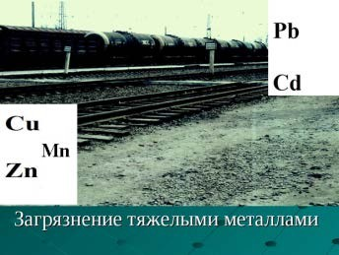
Назначение: диагностика почвы на содержание тяжелых металлов при экологическом мониторинге и ведении органического земледелия.

Характеристика и применение
Анализ почвы на содержание тя- желых металлов (медь, цинк, свинец, кадмий, марганец), на основании кото- рого определяется степень загрязнен-
ности почв тяжелыми металлами, выявление загрязненных земель, необходимость вывода земель из хозяйственного оборота, обоснование мероприятий по снижению степени загрязненности почв тяжелыми металлами, подбор сельскохозяйственных культур для возделывания

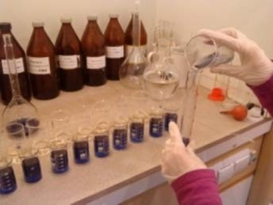
на загрязненных землях, выбора экологически чистых участков для ведения органического зем- леделия.
Коммерческие предложе- ния: проводимый мониторинг может быть использован при проведении научно-исследова- тельских работ, написании дис- сертаций, почвенной диагно- стики земель субъектов хозяй- ствования, ведении органиче- ского земледелия.

Диагностика пригодности органических удобрений

Назначение: анализ органических удобрений по химическому со- ставу и выявление их пригодности для использования.

Характеристика и применение
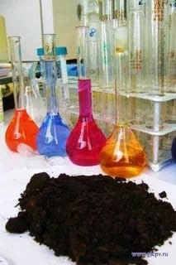
Химические испытания органических удобрений (навоз, помет, стоки, компост, вермикомпост, торф, сапропель, донные от- ложения, ил, солома, зеленое удобрение, осадки сточных вод), на основании которых определяется зольность, содержание органи- ческого вещества в удобрениях, макро- и микроэлементов, загрязненность тяжелыми металлами. Химический анализ органиче- ских удобрений позволяет установить их хозяйственную ценность и необходимость использования, скорректировать дозы при- меняемых удобрений, расширить ассорти- мент удобрений, установить пригодность их использования по экологической составляющей.
Коммерческие предложения: проводимые исследования могут быть использованы при проведении научно-исследовательских работ, написании диссертаций, обосновании мероприятий при использовании или утилизации органических удобрений, ведении органического зем- леделия.

СОДЕРЖАНИЕ

Введение………………………………………………………………………………… Основные направления научной деятельности УО БГСХА ………………………… Агрономический факультет……………………………………………………………… Агроэкологический факультет………………………………………………………… Факультет биотехнологии и аквакультуры…………………………………………… Факультет механизации сельского хозяйства………………………………………… Мелиоративно-строительный факультет......…………………………………………… Землеустроительный факультет………………………………………………………… Экономический факультет……………………………………………………………… Факультет бухгалтерского учета………………………………………………………… Факультет бизнеса и права……………………………………………………………… Ботанический сад...............................................................................................................  Химико-экологическая лаборатория…...............................................................……… | 3  4  6  33  79  107  141  162  174  196  208  228  233

Научное издание ИННОВАЦИОННЫЕ РАЗРАБОТКИ
УО «БЕЛОРУССКАЯ ГОСУДАРСТВЕННАЯ
СЕЛЬСКОХОЗЯЙСТВЕННАЯ АКАДЕМИЯ»

Составители:
Саскевич Павел Александрович
Тибец Юрий Леонидович

Редактор Е. П. Савчиц
Технический редактор Н. Л. Якубовская
Компьютерная верстка Н. В. Гранатовой, Н. В. Малашенко

Подписано в печать 30.11.2017. Формат 60 × 84 ¹/₁₆. Бумага офсетная. Ризография. Гарнитура «Таймс». Усл. печ. л. 14,18. Уч.-изд. л. 12,14.
Тираж 200 экз. Заказ .

УО «Белорусская государственная сельскохозяйственная академия».
Свидетельство о ГРИИРПИ № 1/52 от 09.10.2013.
Ул. Мичурина, 13, 213407, г. Горки.

Отпечатано в УО «Белорусская государственная сельскохозяйственная академия».
Ул. Мичурина, 5, 213407, г. Горки.

